Wählerwanderung zur AfD im Strukturkontext der
Bundestagswahlen 2021 und 2025 mittels ökologischer Inferenz
Bachelorarbeitsentwurf

Verfasserin | [Vorname Nachname]
Studiengang | [Studiengang]
Hochschule | [Hochschule]
Betreuung | [Name der betreuenden Person]
Abgabedatum | [Datum]

Kurzfassung
Diese Arbeit untersucht die Wählerwanderung zur AfD zwischen den Bundestagswahlen 2021 und 2025 in Ostdeutschland ohne Berlin. Die räumliche Eingrenzung auf Brandenburg, Mecklenburg-Vorpommern, Sachsen, Sachsen-Anhalt und Thüringen ist von Beginn an Bestandteil des Forschungsdesigns; ihre methodische Begründung erfolgt anhand einer ergänzenden deutschlandweiten Schätzung und einer Ost-West-Heterogenitätsdiagnose.
Die amtlichen Wahlbezirksergebnisse werden unter Berücksichtigung gemeinsamer Briefwahlauszählungen, gemeinsamer Auszählungen nach § 68 BWO und kommunaler Gebietsänderungen auf 5.965 jahresvergleichbare Aggregationseinheiten harmonisiert. Für die Hauptanalyse verbleiben 1.078 ostdeutsche Einheiten ohne Berlin. Verwendet werden Zweitstimmen. CDU und CSU werden als Union sowie DIE LINKE und GRÜNE als Linke/Grüne zusammengefasst; die übrigen stimmenschwächeren Parteien gehen aus rechnerischen und schätzmethodischen Gründen in die Gruppe Andere ein. Nichtwählende bleiben eine eigene Gruppe, damit Veränderungen der Wahlbeteiligung nicht den Parteien zugeschrieben werden. Weil Zu- und Abgänge aus der wahlberechtigten Bevölkerung nicht gesondert modelliert werden, wird die Zielverteilung 2025 innerhalb jeder Einheit proportional auf die Gesamtmasse 2021 skaliert.
Die Übergangsmatrizen werden mit einer dualen nslphom-Schätzung bestimmt. Zwei gegenläufige Schätzrichtungen werden invers nach ihrem Heterogenitätsfehler gewichtet kombiniert. Der globale Optimierungsschritt wird als lineares Programm in der OSQP-Schnittstelle gelöst; lokale Tabellen werden randkonsistent rekonstruiert. Eine ergänzende deutschlandweite Schätzung dient dazu, die räumliche Homogenitätsannahme zu prüfen und die Ost-Fokussierung gegenüber einer gesamtdeutschen Baseline zu begründen. Die dazugehörigen Kennzahlen werden nach dem vollständigen Neulauf mit der neuen Parteigruppierung aktualisiert.
Anschließend werden fünf getrennte gewichtete lineare Modelle für die geschätzten Zuflüsse aus Union, SPD, Linken/Grünen, anderen Parteien und Nichtwählenden zur AfD geschätzt. Zehn z-standardisierte Strukturindikatoren des Jahres 2023 beschreiben Arbeitsmarkt, materielle Lage, Demografie, Mobilität, Siedlungsstruktur und Grenzlage. Das lineare Modell wird als transparente Basisspezifikation gewählt, deren Koeffizienten unmittelbar als Prozentpunktänderungen interpretierbar sind; seine Grenzen bei einer auf null bis eins beschränkten Zielgröße werden ausdrücklich diagnostiziert. Die Unsicherheit der vollständigen Kette aus ökologischer Inferenz und Regression wird mit 500 Bootstrapwiederholungen quantifiziert. Eine Drei-Parteien-Simulation erreicht einen mittleren Estimation Error von 31,72 Prozent und belegt, dass randkonsistente lokale Tabellen dennoch weit von den unbekannten individuellen Übergängen entfernt sein können. Die Ergebnisse werden daher als modellbasierte ökologische Zusammenhänge und nicht als beobachtete individuelle Wechsel interpretiert.
Inhalt
Kurzfassung 2
Abkürzungsverzeichnis 6
1 Einleitung 7
1.1 Motivation und Problemstellung 7
1.2 Zielsetzung und Forschungsfragen 7
1.3 Aufbau der Arbeit 8
2 Theoretische und methodische Grundlagen 9
2.1 Wählerwanderung als nicht direkt beobachtbare Größe 9
2.1.1 Historische Entwicklung der ökologischen Inferenz 9
2.1.2 Zentrale Arbeiten und Anknüpfungspunkte der vorliegenden Analyse 10
2.2 Ökologische Inferenz und ökologischer Fehlschluss 11
2.3 Übergangsmatrizen und Randbedingungen 12
2.4 Homogenitätsannahme und räumliche Heterogenität 12
2.5 Strukturkontext und Übergänge zur AfD 12
3 Datengrundlage 14
3.1 Überblick 14
3.2 Amtliche Wahlbezirksergebnisse 2021 und 2025 14
3.3 Kommunale Gebietsänderungen 15
3.4 INKAR-Strukturdaten 2023 15
3.5 Räumlicher Analyseumfang 16
4 Methodische Aufbereitung und Aggregation der Wahldaten 17
4.1 Warum möglichst kleine räumliche Einheiten angestrebt werden 17
4.2 Ziel der Datenaufbereitung 17
4.3 Bildung der Gemeindeschlüssel 17
4.4 Grundprinzip der Aggregation 18
4.5 Gemeinsame Briefwahlbezirke mehrerer Gemeinden 18
4.6 Gemeinsame Auszählung nach § 68 BWO 19
4.7 Gemeinsame Behandlung von Briefwahl- und §-68-Verbindungen 19
4.8 Textuelle Einschlussausweisungen und Restfälle 19
4.9 Veränderungen des kommunalen Gebietsstands 20
4.10 Harmonisierung der beiden Wahljahre 20
4.11 Aggregation der Wahlergebnisse und Konsistenzchecks 21
5 Aufbereitung der Eingaben für nslphom 22
5.1 Konzentration auf Zweitstimmen 22
5.2 Parteigruppierung und Zwölf-Prozent-Regel 22
5.3 Zusammenfassung von CDU und CSU zur Union 23
5.4 Berechnung der Nichtwählenden 24
5.5 Skalierung der Wahl 2025 24
5.6 Finale Eingabematrizen 24
6 Ökologische Inferenz mit nslphom 26
6.1 lphom als globale Ausgangsschätzung 26
6.2 nslphom und lokale Übergangsmatrizen 26
6.3 OSQP als globaler Solver 27
6.4 Duale Schätzung 28
6.5 Auswahl von iter_max 29
6.6 Gespeicherte Ergebnisse und technische Checks 30
7 Prüfung der Homogenitätsannahme und Ost-Fokussierung 32
7.1 Definition und Interpretation von EHet 32
7.2 Deutschlandweite Diagnose 33
7.3 Ost-West-Vergleich 34
7.4 Ost-Schätzung und verbleibende Heterogenität 34
7.5 Konsequenzen für die Analyse 35
8 Aufbereitung und Aggregation der Strukturmerkmale 36
8.1 Auswahl der Variablen 36
8.2 Aggregation auf finale Schlüssel 37
8.3 Standardisierung und deskriptive Prüfung 38
9 Regressionsmodell für AfD-Zuflüsse 41
9.1 Analytischer Fokus auf AfD-Zuflüsse 41
9.2 Gewichtetes lineares Modell 41
9.3 Gewichtung und Interpretation 41
9.4 Modellannahmen und Diagnostik 42
10 Unsicherheitsquantifizierung durch Bootstrap 43
10.1 Resamplingdesign 43
10.2 Wiederholung der vollständigen Modellkette 43
10.3 Bootstrapintervalle 43
11 Ergebnisse 45
11.1 Globale Übergangsstruktur im Osten 45
11.2 Räumliche Heterogenität 45
11.3 Strukturzusammenhänge der AfD-Zuflüsse 46
11.4 Unsicherheit und Robustheit 48
12 Diskussion 49
12.1 Inhaltliche Einordnung 49
12.2 Methodischer Beitrag 49
12.3 Zentrale Limitationen 49
12.4 Robustheitsprüfungen und weiterer Forschungsbedarf 51
13 Fazit 52
Literaturverzeichnis 53
Anhang A Reproduzierbarer Workflow 55
Anhang B Auswahl der Iterationsobergrenze 57
Anhang C Validierung und Sensitivitätsanalysen 58
C.1 Simulationsdesign 58
C.2 Estimation Error und Zellmetriken 58
C.3 Beta-Recovery 58
C.4 Solververgleich 59
Anhang D Diagnostik der Regressionsmodelle 60
D.1 Linearität und Varianzstruktur 60
D.2 Residuenverteilung und Einfluss 61

Abkürzungsverzeichnis
Abkürzung | Bedeutung
AGS | Amtlicher Gemeindeschlüssel
BWO | Bundeswahlordnung
EHet / HETe | Heterogenitätsfehler bzw. Heterogeneity Error
EI | Estimation Error der geschätzten gemeinsamen Verteilung
INKAR | Indikatoren und Karten zur Raum- und Stadtentwicklung
LP | Lineares Optimierungsproblem
OSQP | Operator Splitting Quadratic Program
VTM | Voter Transition Matrix

1 Einleitung

1.1 Motivation und Problemstellung
Die Bundestagswahl 2025 war gegenüber 2021 durch erhebliche Verschiebungen im Parteiensystem geprägt. Besonders auffällig ist der bundesweite Anstieg des AfD-Zweitstimmenanteils von 10,4 auf 20,8 Prozent (Die Bundeswahlleiterin 2021, 2025). Hinter dieser Veränderung steht jedoch keine direkt beobachtbare Wanderungsbewegung. Amtliche Wahlstatistiken berichten, wie viele Stimmen Parteien in räumlichen Einheiten erhalten haben, nicht aber, wie dieselben Personen in zwei aufeinanderfolgenden Wahlen abgestimmt haben. Aussagen darüber, aus welchen Parteien oder aus der Gruppe der Nichtwählenden die zusätzlichen AfD-Stimmen stammen könnten, erfordern deshalb eine Schätzung aus aggregierten Randverteilungen.
Die Schätzung ist nicht nur statistisch, sondern auch räumlich anspruchsvoll. Wahlbezirke sind zwischen Wahljahren nicht ohne Weiteres vergleichbar. Briefwahlstimmen werden teilweise für mehrere Gemeinden gemeinsam ausgezählt, Ergebnisse kleiner Urnenwahlbezirke können nach § 68 BWO einem anderen Bezirk zugeschlagen werden, und kommunale Gebietsstände ändern sich. Eine Analyse, die diese Verbindungen ignoriert, würde Stimmen räumlichen Einheiten zuschreiben, für die in mindestens einem Wahljahr keine eigenständige Beobachtung vorliegt. Werden umgekehrt zu viele Gemeinden zusammengefasst, gehen lokale Unterschiede verloren. Die Datenaufbereitung ist daher ein eigenständiger methodischer Kern der Arbeit.
Ein zweites Problem entsteht bei der Interpretation regionaler Zusammenhänge. Selbst wenn eine lokale Übergangsmatrix die beobachteten Wahlergebnisse exakt reproduziert, muss sie nicht den tatsächlichen individuellen Übergängen entsprechen. Viele unterschiedliche Tabellen besitzen dieselben Zeilen- und Spaltensummen. Dieses Identifikationsproblem ist als ökologische Inferenzproblematik bekannt und kann zu ökologischen Fehlschlüssen führen (Gschwend 2006; Forcina und Pellegrino 2019). Die Arbeit verbindet daher die inhaltliche Frage nach AfD-Zuflüssen mit einem durchdachten methodischen Ansatz unter Anderem zur Quantifizierung der Unsicherheit der mehrstufigen Schätzungen.

1.2 Zielsetzung und Forschungsfragen
Ziel ist eine reproduzierbare, statistisch nachvollziehbare Analyse ostdeutscher AfD-Zuflüsse. Der Untersuchungsraum umfasst von Beginn an die fünf ostdeutschen Flächenländer ohne Berlin; die Begründung dieser Spezifikation wird in Kapitel 7 entwickelt.
Zentrale Inhalte dieser Arbeit ist die Ermittlung von Zusammenhängen zwischen Strukturmerkmalen und AfD-Zuflüssen aus unterschiedlichen Herkunftsparteien beziehungsweise Nichtwählenden zwischen den Bundestagswahlen 2021 und 2025 in Ostdeutschland. Dafür wird sich mit der Frage beschäftigt, wie und unter welchen Annahmen Übergangswahrscheinlichkeiten zwischen Parteien geschätzt werden können. Zusätzlich wird sich mit der Thematik der Quantifizierung der Schätzunsicherheit beschäftigt, welche durch die mehrstufigen Schätzungen einer besonderen Behandlung bedürfen.
In dieser Arbeit werden ausschließlich Zusammenhänge ausgewertet. Weder die geschätzten Übergänge noch die Strukturindikatoren liegen auf Individualebene vor. Die Koeffizienten beschreiben deshalb räumliche Kovariation zwischen modellierten Übergangswahrscheinlichkeiten und Gebietseigenschaften; sie identifizieren keine individuellen oder kausalen Effekte.

1.3 Aufbau der Arbeit
Kapitel 2 entwickelt die statistischen Grundlagen ökologischer Inferenz. Kapitel 3 beschreibt Wahl-, Gebietsänderungs-, INKAR- und Geometriedaten. Die Kapitel 4 und 5 dokumentieren die räumliche Harmonisierung und die Bildung der nslphom-Eingabematrizen. Kapitel 6 formalisiert die duale Schätzung und ihre OSQP-Implementierung. Kapitel 7 begründet die von Beginn an festgelegte Ost-Fokussierung anhand der deutschlandweiten Heterogenitätsdiagnose. Kapitel 8 bereitet die Strukturmerkmale auf, Kapitel 9 spezifiziert die AfD-Zuflussregressionen und Kapitel 10 den Bootstrap. Kapitel 11 berichtet die empirischen Ergebnisse, Kapitel 12 diskutiert Reichweite und Grenzen, Kapitel 13 zieht das Fazit. Iterationsdiagnostik, Simulation, Solververgleich und Regressionsdiagnostik werden im Anhang dokumentiert.

2 Theoretische und methodische Grundlagen

2.1 Wählerwanderung als nicht direkt beobachtbare Größe
Wählerwanderung bezeichnet die gemeinsame Verteilung zweier aufeinanderfolgender Wahlentscheidungen. Für eine räumliche Einheit i sei x_ij die Zahl der Personen, die 2021 der Partei j gewählt hat, und y_ik die Zahl der Partei k wählenden Personen im Jahr 2025. Die unbekannte Zelle N_ijk zählt die Übergänge von j nach k. Beobachtet werden nur die Ränder der Tabelle:
∑_(k=1)^K N_(ijk)=x_(ij), ∑_(j=1)^J N_(ijk)=y_(ik), N_(ijk)≥0. (1)
Die Übergangswahrscheinlichkeit ist der Anteil einer Herkunftspartei, der 2025 einer Zielpartei zugeordnet wird:
p_(ijk)=N_(ijk)/x_(ij), ∑_(k=1)^K p_(ijk)=1. (2)
Bekannte Größen sind in obiger Übergangsmatrix beispielhaft dargestellt. Amtliche Ergebnisse liefern x_i und y_i, die Wahlergebnisse der beiden Jahre in Region i, vollständig, aber nicht N_i. Die inneren Zellen können daher nicht wie fehlende Einzelbeobachtungen rekonstruiert werden, sondern werden mithilfe von Methoden der Ökologischen Inferenz unter zusätzlichen Modellannahmen geschätzt. (Gschwend 2006; Forcina und Pellegrino 2019).

2.1.1 Historische Entwicklung der ökologischen Inferenz

Die ökologische Inferenz entstand aus dem Problem, dass Zusammenhänge auf Aggregatebene nicht ohne Weiteres auf individuelles Verhalten übertragen werden können. Robinson (1950) zeigte die möglichen Abweichungen zwischen ökologischen und individuellen Zusammenhängen. Goodman (1953) entwickelte daraufhin die ökologische Regression, während Duncan und Davis (1953) deterministische Grenzen für die mit beobachteten Randverteilungen vereinbaren Lösungen ableiteten. Für komplexere Wahlübergänge folgten unter anderem multinomiale Modelle von Brown und Payne (1986) sowie der Logitansatz von Thomsen (1987); Achen und Shively (1995) systematisierten die bis dahin entwickelten Ansätze und ihre Identifikationsprobleme.

Einen zentralen Einschnitt bildete King (1997), der die aus den Randverteilungen resultierenden Grenzen mit einem hierarchischen statistischen Modell verband. Das zunächst vor allem für $2×2$-Tabellen entwickelte Verfahren wurde anschließend auf größere $R×C$-Probleme erweitert, etwa durch multinomiale und Multinomial-Dirichlet-Modelle (Rosen et al. 2001). Spätere Ansätze unterscheiden sich insbesondere in ihren Verteilungsannahmen, dem Umgang mit räumlicher Heterogenität und der Einbeziehung zusätzlicher Kovariaten (Kuriwaki und McCartan 2026).

Für Wählerwanderungen in Mehrparteiensystemen ist die empirische Leistungsfähigkeit dieser Verfahren besonders relevant. Klima, Thurner, Molnar, Schlesinger und Küchenhoff (2016) vergleichen verschiedene Ansätze anhand von Simulationen und Münchner Wahldaten und finden insgesamt die beste Schätzleistung für ein hierarchisches Multinomial-Dirichlet-Modell, wobei die Güte der Ergebnisse auch von Datenstruktur und Parteigruppierung abhängt. Einen alternativen Ansatz verfolgen Pavía und Romero (2024a) mit auf linearer Optimierung beruhenden Verfahren der lphom-Familie. nslphom ermöglicht dabei neben globalen auch lokale Übergangsschätzungen; die duale Erweiterung reduziert durch die Kombination beider Schätzrichtungen deren Richtungsabhängigkeit (Pavía und Romero 2024b). Aufgrund der Eignung für Mehrparteiensysteme und der Verfügbarkeit lokaler Übergangsmatrizen bildet dieser Ansatz die Grundlage der vorliegenden Arbeit. Zudem erweist sich nslphom in vergleichenden Untersuchungen als ein konkurrenzfähiges und vergleichsweise robustes Verfahren, das innerhalb der lphom-Familie die höchste Schätzgenauigkeit erzielt (Pavía und Romero 2023). Die grundsätzliche Nichtidentifikation ökologischer Übergänge bleibt jedoch bestehen, weshalb Heterogenitätsdiagnostik, Simulation und Unsicherheitsanalyse weiterhin erforderlich sind.

2.1.2 Zentrale Arbeiten und Anknüpfungspunkte der vorliegenden Analyse
Für die methodische Einordnung der vorliegenden Arbeit ist insbesondere die Evaluation von Pavía und Romero (2023) relevant. Die Autoren vergleichen das Multinomial-Dirichlet-Verfahren ei.MD.bayes mit den auf mathematischer Optimierung beruhenden Verfahren der lphom-Familie anhand realer Wahldaten mit bekannten Übergangstabellen. Dabei zeigt sich kein generell überlegenes Verfahren: nslphom reagiert empfindlicher auf Verletzungen der Homogenitätsannahme, während ei.MD.bayes insbesondere bei komplexeren Problemen und geringer verfügbarer Information an Schätzqualität verlieren kann. Zudem neigt nslphom eher zu extremen Übergangswahrscheinlichkeiten, während ei.MD.bayes diese tendenziell unterschätzt. Neben der Schätzgenauigkeit betonen die Autoren auch Rechenaufwand, Robustheit und Datenaufbereitung als relevante Kriterien der Methodenwahl. Für die vorliegende Arbeit unterstreicht dies sowohl die Eignung von nslphom als auch die Bedeutung einer Prüfung der zugrunde liegenden Homogenitätsannahme.
Einen für die anschließende inhaltliche Analyse besonders nahen Ansatz verfolgen Bracalente, Forcina und Falocci (2026). Ausgangspunkt ist ebenfalls, dass individuelle Wählerwechsel nicht direkt beobachtet werden können und nationale Befragungsdaten für kleinräumige Analysen nur eingeschränkt geeignet sind. Die Autoren teilen die italienische Region Umbrien daher in 19 kleine Gebiete, schätzen innerhalb dieser Gebiete zunächst Übergangstabellen mittels eines modifizierten Brown-Payne-Modells und untersuchen anschließend die geschätzten Übergangszahlen mit multinomialen logistischen Regressionsmodellen. Als erklärende Größen dienen geografische, wirtschaftliche und kulturelle Merkmale des jeweiligen lokalen Kontexts. Damit verbinden sie zwei bislang häufig getrennte Analyseschritte: die Rekonstruktion nicht beobachtbarer Wählerwanderungen und die Erklärung ihrer räumlichen Variation durch Strukturmerkmale. Die Autoren formulieren diesen Ansatz explizit als dreistufiges Vorgehen aus der Definition geeigneter kleinräumiger Einheiten, der ökologischen Schätzung lokaler Übergänge und einer anschließenden Regression auf Kontextmerkmale. An diese Logik knüpft die vorliegende Arbeit unmittelbar an, modifiziert sie jedoch in mehreren Punkten. Die Übergänge werden mit dem auf linearer Optimierung beruhenden dualen nslphom-Ansatz geschätzt, der räumliche Fokus liegt auf Ostdeutschland und analytisch werden gezielt die Zuflüsse verschiedener Herkunftsgruppen zur AfD betrachtet. Anstelle eines gemeinsamen multinomialen Modells werden die geschätzten herkunftsspezifischen Übergangswahrscheinlichkeiten in getrennten gewichteten linearen Modellen mit kommunalen Strukturmerkmalen verknüpft. Dadurch steht weniger die vollständige Verteilung aller möglichen Zielparteien als vielmehr die Frage im Zentrum, welche lokalen Strukturmerkmale mit unterschiedlichen Zuflüssen zur AfD zusammenhängen.
Eine weitere zentrale Grundlage bildet die Untersuchung von Forcina und Pellegrino (2019), da sie die Grenzen einer solchen zweistufigen Analyse besonders deutlich herausarbeitet. Die Autoren zeigen, dass ökologische Verzerrungen entstehen können, wenn sich Übergangswahrscheinlichkeiten systematisch zwischen räumlichen Einheiten unterscheiden und diese Variation mit den beobachteten Randverteilungen zusammenhängt. In diesem Fall können Schätzungen unabhängig vom verwendeten Verfahren der ökologischen Inferenz verzerrt sein. Die Einbeziehung von Kontextvariablen kann solche Verzerrungen reduzieren, sofern die relevanten Einflussgrößen tatsächlich auf der Aggregatebene wirken. Beruhen Wahlentscheidungen dagegen auf unbeobachteten individuellen Eigenschaften, kann die Verwendung aggregierter Strukturmerkmale den ökologischen Fehlschluss nicht vollständig beseitigen. Darüber hinaus schlagen Forcina und Pellegrino Bootstrapverfahren als diagnostisches Instrument vor, um die Stabilität ökologisch geschätzter Übergänge zu untersuchen. Für die vorliegende Arbeit folgt daraus einerseits eine zurückhaltende Interpretation der geschätzten Wählerwanderungen als modellbasierte ökologische Größen und andererseits die Notwendigkeit, die Unsicherheit nicht erst in der nachgelagerten Regression, sondern möglichst über die gesamte Schätzkette hinweg zu berücksichtigen.

2.2 Ökologische Inferenz und ökologischer Fehlschluss
Ökologische Inferenz schließt aus aggregierten Randverteilungen auf eine nicht beobachtete gemeinsame Verteilung. Für eine J × K-Tabelle existieren JK unbekannte Zellen, aber höchstens J + K - 1 unabhängige Randbedingungen. Bei sechs Parteien beziehungsweise Gruppen stehen 36 Zellwerten nur elf unabhängige Ränder gegenüber. Selbst bei exakten Wahldaten ist die lokale Tabelle deshalb nicht identifiziert (Gschwend 2006; Pavía und Romero 2023).
Der ökologische Fehlschluss entsteht, wenn ein Gebietszusammenhang als Individualzusammenhang gelesen wird. Ein positiver Zusammenhang zwischen regionalem Arbeitslosenanteil und geschätztem SPD-AfD-Übergang belegt weder, dass arbeitslose Personen wechselten, noch dass Arbeitslosigkeit den Wechsel verursachte. In dieser Arbeit treten zwei Inferenzstufen auf: Zuerst werden Übergänge aus Aggregaträndern geschätzt; anschließend werden diese geschätzten Größen auf ebenfalls aggregierte Strukturmerkmale regressiert. Interpretation und Unsicherheitsanalyse müssen beide Stufen berücksichtigen (Forcina und Pellegrino 2019; Bracalente, Forcina und Falocci 2026).

2.3 Übergangsmatrizen und Randbedingungen
Die zulässige Menge lokaler Tabellen ist ein Transportpolytope: Sie enthält alle nichtnegativen Matrizen, die die beobachteten Zeilen- und Spaltensummen erfüllen. Eine globale Übergangsmatrix P^G beschreibt ein gemeinsames Referenzmuster über alle Einheiten. Unter vollständiger Homogenität ergäbe sich die erwartete Zielverteilung einer Einheit als x_i P^G. Lokale Schätzungen P_i dürfen abweichen, bleiben aber durch dieselbe globale Struktur regularisiert.
Diese Kopplung über viele Einheiten liefert zusätzliche Information, ersetzt jedoch keine individuellen Daten. Unterschiedliche globale und lokale Matrizen können dieselben Ränder nahezu gleich gut reproduzieren. Die globale Matrix ist daher ein modellabhängiger Durchschnitt, die lokale Matrix eine ausgewählte zulässige Lösung und keine beobachtete Übergangstabelle (Pavía und Romero 2024a).

2.4 Homogenitätsannahme und räumliche Heterogenität
Die Homogenitätsannahme besagt nicht, dass alle lokalen Ergebnisse identisch sein müssen. Sie verlangt, dass ein gemeinsames Übergangsmuster die Variation der Zielränder hinreichend beschreibt. Für die globale Matrix wird zunächst die unter Homogenität vorhergesagte Zielverteilung und anschließend die Abweichung berechnet:
ŷ_i=x_i P^G, EHet_i=y_i-ŷ_i. (3)
Da sich positive und negative Kategorieabweichungen innerhalb einer Einheit zu null summieren, würde die Summe ihrer Beträge dieselbe umzuschichtende Masse doppelt zählen. Der relative Heterogenitätsindex lautet deshalb:
h_i=(1/(2n_i)) ∑_(k=1)^K |EHet_(ik)|. (4)
n_i ist die einheitsspezifische Gesamtmasse. h_i = 0,10 bedeutet, dass zehn Prozent dieser Masse zwischen Zielkategorien umverteilt werden müssten, damit die globale Matrix den beobachteten Zielrand reproduziert. Der Index misst die lokale Abweichung von der globalen Homogenitätslösung, nicht den Abstand der lokalen Schätzung zur unbekannten Wahrheit (Pavía und Romero 2024a).

2.5 Strukturkontext und Übergänge zur AfD
Die Strukturmerkmale bilden ausschließlich den regionalen Kontext des Jahres 2023 ab. Sie liegen überwiegend auf Gemeindeebene vor und beschreiben unter anderem Bevölkerungs- und Siedlungsstruktur, Peripherie, Mobilität, Arbeitsmarkt sowie die wirtschaftliche und materielle Lage. Einzelne Informationen sind nur auf Kreisebene verfügbar. Die genaue Auswahl, Berechnung und räumliche Aggregation der Variablen wird erst in Kapitel 8 dargestellt.
Die Indikatoren gehen als Niveauwerte des Jahres 2023 und nicht als Differenzen zwischen den Wahljahren in die Regression ein. Untersucht wird daher kein Vorher-Nachher-Effekt einer Strukturveränderung, sondern die räumliche Kovariation geschätzter Übergänge mit einem Strukturquerschnitt zwischen den beiden Wahlen. Strukturmerkmale können dabei sowohl regionale Kontextbedingungen als auch die Zusammensetzung der Bevölkerung abbilden. Eine kausale oder individualistische Interpretation ist nicht möglich (Bracalente, Forcina und Falocci 2026).

3 Datengrundlage

3.1 Überblick
Die Analyse verbindet drei Datenkomplexe: amtliche Wahlbezirksergebnisse, amtliche Informationen zu kommunalen Gebietsänderungen und INKAR-Strukturindikatoren. Tabelle 1 fasst Rolle, räumliche Ebene und wichtigste Verarbeitungsschritte zusammen.
Datenquelle | Zeitraum | Räumliche Ebene | Verwendung
Bundestagswahl 2021 | 2021 | Wahlbezirk/Gemeinde | Zweitstimmen, Wahlberechtigte, Briefwahl- und §-68-Bezüge
Bundestagswahl 2025 | 2025 | Wahlbezirk/Gemeinde | Zweitstimmen, Wahlberechtigte, Briefwahl- und §-68-Bezüge
Gebietsänderungen | 2021-2024 | Gemeinde | Fusionen, Eingliederungen und Aufteilungen zwischen den Wahlständen
INKAR 2025 | Indikatorstand 2023 | Gemeinde, teils Kreis | Sozioökonomischer und demografischer Strukturkontext
VG250-Gemeindegeometrien | Gebietsstand 2025 | Gemeindeflächen | Kartografische Darstellung von EHet

Tabelle 1: Datengrundlagen und Funktion im Workflow. Quelle: eigene Darstellung.

3.2 Amtliche Wahlbezirksergebnisse 2021 und 2025
Die Rohdaten der Bundeswahlleiterin enthalten für jeden ausgewiesenen Wahlbezirk Identifikatoren von Land, Regierungsbezirk, Kreis, Gemeinde und Wahlkreis sowie Angaben zur Bezirksart. Bezirksart 0 bezeichnet reguläre Urnenwahlbezirke, Bezirksart 5 Briefwahlbezirke und Bezirksart 6 Sonderfälle. Zusätzlich werden Wahlberechtigte, Wählende, gültige und ungültige Erst- und Zweitstimmen sowie die Stimmen der Parteien ausgewiesen. Die Begleitdokumentationen beschreiben außerdem synthetische Gemeindekennzeichnungen für gemeinsame Briefwahlauszählungen und die Codierung von §-68-Fällen (Die Bundeswahlleiterin 2021, 2025).
Für die inhaltliche Analyse werden Zweitstimmen verwendet. Sie bilden die parteipolitische Präferenz unmittelbarer ab als Erststimmen, die sich auf Wahlkreiskandidierende beziehen und stärker durch persönliche oder strategische Erwägungen geprägt sein können. Der Wahlkreis wird dennoch zur eindeutigen Identifikation der Ergebniszeilen beibehalten. Dies ist insbesondere bei Briefwahlergebnissen relevant, wenn derselbe Gemeindeschlüssel aufgrund einer Aufteilung der Gemeinde auf mehrere Wahlkreise mehrfach vorkommt.

3.3 Kommunale Gebietsänderungen
Zwischen den Wahlterminen können Gemeinden fusionieren, aufgeteilt, eingegliedert oder umgeschlüsselt werden. Die Arbeit verarbeitet die Dateien des Statistischen Bundesamtes für die Jahre 2021 bis 2024 (Statistisches Bundesamt 2021-2024). Aus altem und neuem Gemeindeschlüssel werden Verbindungskanten gebildet. Transitive Verbindungen werden als zusammenhängende Komponenten behandelt. Dadurch erhalten beispielsweise mehrere Vorgängergemeinden und ihre Nachfolgegemeinde einen gemeinsamen finalen Aggregationsschlüssel.
Die Berücksichtigung jeder Gebietsänderung ist konservativ. Sie kann bei unbewohnten gemeindefreien Flächen zu größeren Einheiten führen, obwohl keine Wahlstimmen betroffen waren. Eine automatische Ausnahme wäre nur dann sicher, wenn für alle Teilgebiete zuverlässig nachgewiesen werden könnte, dass in beiden Wahlen keine Wahlberechtigten oder Stimmen existierten. Da dies nur wenige wahlkreisübergreifende Gruppen betrifft und eine Sonderlogik neue Fehlerquellen schaffen würde, bleibt die formale Verbindung im Mapping erhalten.

3.4 INKAR-Strukturdaten 2023
Die Strukturindikatoren stammen aus INKAR 2025 (BBSR 2025). INKAR weist die Indikatoren grundsätzlich nach Berichtsjahren aus; die Zeitbezüge unterscheiden sich jedoch nach Datentyp. Bevölkerungsgrößen und viele daraus berechnete Quoten beziehen sich auf den 31.12.2023, Beschäftigtendaten auf den 30.06.2023, während Arbeitslosigkeit und Wanderungen als Jahresdurchschnitt beziehungsweise Jahressumme für 2023 vorliegen. Die INKAR-Zeitreihen sind auf den Gebietsstand 31.12.2023 bereinigt.
Das Berichtsjahr 2023 wird gewählt, weil es zwischen den Bundestagswahlen liegt und für alle ausgewählten Merkmale der jüngste gemeinsame Datenstand ist. Wegen der zeitverzögerten Erhebung, Aufbereitung und Veröffentlichung der zugrunde liegenden Statistiken stehen für 2024 oder 2025 nicht alle Merkmale gemeinsam zur Verfügung. Eine konsistente Berechnung von Veränderungen zwischen 2021 und 2025 ist daher nicht möglich; analysiert wird allein der Strukturkontext 2023. Für die technische Verarbeitung wird ein Basis-Cache erzeugt, der auf dieses Berichtsjahr und die angeforderten Variablen beschränkt ist. Ändert sich die Variablenauswahl, wird der Cache anhand seiner Metadaten automatisch neu aufgebaut.
Nicht jeder Indikator liegt auf Gemeindeebene vor. Der verwendete Indikator der gesamten kommunalen Steuerkraft sowie die geprüften Alternativen Gewerbe- und Einkommensteuer je Einwohner werden in INKAR für das Berichtsjahr 2023 nur auf Kreisebene ausgewiesen. Der Kreiswert wird allen zugehörigen Gemeinden zugeordnet und besitzt innerhalb eines Kreises keine eigene lokale Variation. Für Berlin stehen die betrachteten INKAR-Werte nur für den gesamtstädtischen Ersatzschlüssel 11000000 zur Verfügung. Die kleinteiligen Berliner Wahleinheiten würden deshalb identische Strukturwerte erhalten und werden aus Ost-Schätzung und Hauptregression ausgeschlossen.

3.5 Räumlicher Analyseumfang
Das deutschlandweite Mapping umfasst 5.965 harmonisierte Aggregationseinheiten. Die empirische Hauptanalyse ist von Beginn an auf Brandenburg, Mecklenburg-Vorpommern, Sachsen, Sachsen-Anhalt und Thüringen beschränkt. Berlin wird ausgeschlossen, weil die Wahldaten dort kleinteilige Einheiten enthalten, die betrachteten INKAR-Werte aber nur gesamtstädtisch vorliegen. Die Ost-Schätzung und die Regressionsstichprobe umfassen 1.078 Einheiten mit vollständigen Strukturkovariaten. Keine finale Aggregation verbindet ost- und westdeutsche Gemeindeschlüssel.

4 Methodische Aufbereitung und Aggregation der Wahldaten

4.1 Warum möglichst kleine räumliche Einheiten angestrebt werden
Die räumliche Aufbereitung folgt dem Prinzip der kleinsten sachlich vergleichbaren Einheit. Kleine Einheiten liefern mehr unterschiedliche Randverteilungen und bewahren lokale Variation, die auf Kreis- oder Landesebene verdeckt würde. Das ist für nslphom wichtig, weil eine zu grobe Einteilung unterschiedliche Übergangsmuster innerhalb großer Gebiete zu einer gemeinsamen Struktur zusammenzieht. Die Auflösung kann jedoch nicht beliebig erhöht werden: Wahlgeheimnisregeln führen zu gemeinsamen Auszählungen, Gebietsänderungen erfordern zeitlich vergleichbare Flächen, und Strukturindikatoren liegen höchstens auf Gemeinde- oder Kreisebene vor. Die folgenden Schritte vergrößern Einheiten deshalb nur, wenn dies für eine eindeutige Zuordnung oder den Vergleich der Bundestagswahlen 2021 und 2025 erforderlich ist.

4.2 Ziel der Datenaufbereitung
Die Ausgangsbeobachtungen beider Wahlen müssen so zusammengeführt werden, dass jede finale Einheit in beiden Jahren denselben räumlichen Inhalt besitzt. Eine bloße Aggregation nach dem in der jeweiligen Zeile ausgewiesenen Gemeindeschlüssel reicht nicht aus. Bei gemeinsamer Briefwahl oder §-68-Auszählung enthalten einzelne Zeilen Stimmen mehrerer Gemeinden; bei Gebietsänderungen bezeichnet derselbe Raum in den Wahljahren unterschiedliche Schlüssel. Ziel ist deshalb ein Mapping von jeder Wahlzeile auf einen harmonisierten Aggregationsschlüssel. Erst anschließend werden Stimmen und Wahlberechtigte summiert. Die Gemeindeebene bildet die kleinstmögliche Zielauflösung, weil Strukturmerkmale darunter nicht flächendeckend vorliegen.
Die Verarbeitung trennt bewusst Mapping und Ergebnisaggregation. Das Mapping dokumentiert, welche Gemeinden aus welchem Grund verbunden werden. Die aggregierten Wahldaten enthalten dagegen nur noch die für die Analyse benötigten Summen. Diese Trennung erleichtert Konsistenzprüfungen und ermöglicht, dass dasselbe finale Mapping später für Strukturindikatoren und Geometrien verwendet wird.

4.3 Bildung der Gemeindeschlüssel
Der Gemeindeschlüssel wird aus den amtlichen Gebietskomponenten Land, Regierungsbezirk, Kreis und Gemeinde als achtstellige Zeichenfolge gebildet. Führende Nullen bleiben erhalten. Zeichenketten sind hier geeigneter als numerische Werte, weil arithmetische Operationen auf Schlüsseln keinen fachlichen Sinn besitzen und führende Nullen sonst verloren gingen. Synthetische Gemeindecodes ab 900 werden nicht als reguläre Gemeinden behandelt, sondern dienen als Hinweise auf zusammengefasste Ausweisungen.
Wahlkreis wird parallel zum Gemeindeschlüssel geführt. Eine Gemeinde kann in unterschiedlichen Wahlkreisen liegen oder Briefwahlergebnisse können bei gleichem Gemeindekennzeichen wahlkreisweise getrennt ausgewiesen sein. Die eindeutige technische Zuordnung basiert deshalb auf Wahljahr, Wahlkreis und den relevanten Gebiets- beziehungsweise Bezirkskennzeichen. Der finale Aggregationsschlüssel selbst besteht aus einer sortierten, kommagetrennten Menge der verbundenen achtstelligen Gemeindeschlüssel.

4.4 Grundprinzip der Aggregation
Jede beobachtete Briefwahl-, §-68- oder Gebietsänderungsbeziehung wird als ungerichtete Kante zwischen Gemeindeschlüsseln aufgefasst. Sei G = (V,E) der daraus entstehende Graph mit Gemeindeschlüsseln V und Verbindungskanten E. Zwei Gemeinden gehören genau dann zur selben finalen Aggregation, wenn zwischen ihnen ein Pfad existiert. Der finale Schlüssel ist die sortierte Menge aller Knoten der jeweiligen Zusammenhangskomponente:
A(v)={u∈V : u ist über einen Pfad in G mit v verbunden}. (5)
Die Funktion connected_components implementiert diese transitive Vereinigung mit Union-Find. Dadurch werden überlappende Gruppen konsistent zusammengeführt: Enthält eine Briefwahlgruppe die Gemeinden a und b und eine Gebietsänderung verbindet b mit c, lautet die kleinste vergleichbare Einheit a,b,c. Diese Regel wird einmal auf alle Verbindungsquellen angewandt und anschließend für beide Wahljahre, Strukturindikatoren und Geometrien wiederverwendet.

4.5 Gemeinsame Briefwahlbezirke mehrerer Gemeinden
Bei gemeinsamen Briefwahlauszählungen werden Briefwahlstimmen mehrerer Gemeinden in einer gemeinsamen Ergebniszeile ausgewiesen. Die Rohdaten kennzeichnen die Zugehörigkeit über Briefwahlgruppen und teilweise synthetische Gemeindenummern. Für jede Gruppe werden die beteiligten regulären Gemeindeschlüssel identifiziert und zu einem gemeinsamen Aggregationsschlüssel verbunden. Die Gruppierung erfolgt innerhalb des Wahlkreises, um gleich codierte Gruppen aus verschiedenen Wahlkreisen nicht zu vermischen.
Die Verbindung ist auch dann erforderlich, wenn Urnenstimmen der Gemeinden einzeln vorliegen. Ohne Zusammenfassung ließe sich die gemeinsame Briefwahlzeile nicht eindeutig auf die Einzelgemeinden verteilen. Eine proportionale Rückverteilung würde zusätzliche, kaum überprüfbare Annahmen erzeugen. Die Aggregation opfert daher räumliche Auflösung zugunsten einer beobachtbaren und reproduzierbaren Einheit.

4.6 Gemeinsame Auszählung nach § 68 BWO
§ 68 BWO erlaubt, die Stimmzettel eines kleinen Wahlbezirks gemeinsam mit einem anderen Wahlbezirk auszuzählen, wenn dies zum Schutz des Wahlgeheimnisses erforderlich ist. In den Datensätzen besitzen abgebender und aufnehmender Bezirk dieselbe Kennziffer. Der abgebende Bezirk besitzt Nullwerte, während die Stimmen in der aufnehmenden Zeile enthalten sind. Für die Analyse werden alle betroffenen Gemeinden innerhalb des Wahlkreises miteinander verbunden, sofern der Bezug über Gemeindegrenzen reicht.
Die bloße Suche nach Nullzeilen wäre unzureichend, weil Nullwerte auch andere Ursachen haben können und die aufnehmende Zeile den Zusammenhang nicht allein durch ihre Stimmenhöhe offenlegt. Verwendet wird deshalb die amtliche §-68-Kennziffer. Innergemeindliche Zusammenlegungen verändern den Gemeindeschlüssel nicht und erfordern für die Gemeindeaggregation keine zusätzliche Verbindung.

4.7 Gemeinsame Behandlung von Briefwahl- und §-68-Verbindungen
Briefwahlgruppen und §-68-Fälle werden zunächst getrennt aus den jeweils vorgesehenen Variablen gewonnen. Anschließend werden ihre Schlüsselgruppen innerhalb jedes Wahlkreises zusammengeführt und erneut als zusammenhängende Komponenten berechnet. Dadurch können Ketten erkannt werden, in denen eine Gemeinde über die Briefwahl mit einer zweiten und diese über § 68 mit einer dritten Gemeinde verbunden ist. Eine Konsistenzprüfung stoppt den Skriptlauf, wenn die gemeinsame Komponente eine Briefwahlgruppe nicht vollständig enthält. Der Check verhindert, dass spätere Joins mit stillschweigend unvollständigen Aggregationen weiterarbeiten.

4.8 Textuelle Einschlussausweisungen und Restfälle
Die Gemeindenamen enthalten teilweise Zusätze wie „Niederbreitbach (einschl. Datzeroth)“. Ein generisches automatisches Mapping über bereinigte Namen wäre wegen uneindeutiger Gemeindenamen riskant. Klammerzusätze können zur Unterscheidung gleichnamiger Gemeinden gehören; so werden etwa „Forst (Hunsrück)“ und „Forst (Eifel)“ nach aggressiver Bereinigung beide zu „Forst“. Ein many-to-many-Namensjoin könnte dadurch eine unbeteiligte Gemeinde verbinden und die finale Einheit unnötig und räumlich gesehen unrealistisch vergrößern.
Textausweisungen werden deshalb diagnostisch verwendet. Der Code extrahiert eingeschlossene Namen, sucht Kandidaten nur im selben Land, Regierungsbezirk und Kreis und prüft, ob die Beziehung bereits durch Briefwahl oder § 68 abgedeckt ist. Nicht eindeutige oder noch nicht abgedeckte Fälle werden als Inkonsistenzen ausgegeben. Für die finale Logik werden nur fachlich validierte Restfälle manuell ergänzt. Manuell angepasst wurde der einzig inkonsistente Fall Datzeroth. Er wird 2021 nur in Niederbreitbach mitausgewiesen und 2025 eigenständig geführt; beide Schlüssel müssen daher verbunden werden. Dieses konservative Vorgehen vermeidet ein flächendeckendes fehleranfälliges Namensmapping.

4.9 Veränderungen des kommunalen Gebietsstands
Das Gebietsänderungsmapping wird in einem eigenen Skript erzeugt und als RDS-Datei gespeichert. Das Wahldatenmapping liest diese Datei ein und nimmt ihre Komponenten neben die wahlorganisatorischen Verbindungen. Dadurch ist die Gebietslogik an einer Stelle definiert und kann ebenso bei der Aggregation der Strukturmerkmale verwendet werden. Mehrjährige Änderungsketten werden wiederum transitiv geschlossen.
Bei Aufteilungen ist besondere Vorsicht nötig. Ist eine frühere Gemeinde auf mehrere Nachfolger verteilt, können die alten Wahlergebnisse nicht nachträglich ohne Zusatzinformationen aufgeteilt werden. Alle Nachfolger und der Vorgänger werden deshalb gemeinsam betrachtet. Bei Fusionen gilt dieselbe Logik in umgekehrter Richtung. Das finale Gebiet entspricht nicht zwingend einer heutigen Verwaltungseinheit, sondern einer speziell für den Zeitvergleich konstruierten Analyseeinheit.

4.10 Harmonisierung der beiden Wahljahre
Nach der jahresspezifischen Bereinigung werden die Aggregationsschlüssel aus 2021, 2025, Gebietsänderungen und validierten Restfällen gemeinsam als Komponenten geschlossen. Ein Lookup ordnet jedem einzelnen Gemeindeschlüssel genau einen finalen Schlüssel zu. Der erste zentrale Check verlangt, dass kein Gemeindeschlüssel mehreren finalen Komponenten angehört. Ein zweiter Check verlangt, dass jeder vorläufige Schlüssel vollständig auf eine finale Aggregationseinheit abgebildet werden kann.
Anschließend werden die vorläufigen Schlüssel beider Jahre durch die finalen Schlüssel ersetzt. Ein Unterschied in den Gemeinden zwischen den Jahren ist ein Signal, das durch Gebietsänderung, Einschlussausweisung oder Wahlorganisation erklärt werden muss; das Löschen würde Stimmen aus der Analyse entfernen und Vergleichbarkeit nur scheinbar herstellen. Nach der Harmonisierung werden die Mengen der finalen Schlüssel beider Wahljahre direkt verglichen.

4.11 Aggregation der Wahlergebnisse und Konsistenzchecks
Erst nach Abschluss des Mappings werden alle Wahlzeilen nach Jahr und finalem Aggregationsschlüssel summiert. Wahlberechtigte werden nicht aus Briefwahlzeilen addiert, wenn sie dort mit null ausgewiesen sind; ihre Zahl ist bereits der Urnenwahl beziehungsweise dem Gesamtbezirk zugeordnet. Stimmen können dagegen in Briefwahlzeilen positiv sein und werden vollständig einbezogen. Dieses Muster ist kein Widerspruch, sondern folgt der amtlichen Darstellungslogik.
Die Pipeline prüft fehlende Mappings, Mehrfachzuordnungen, Schlüsselgleichheit zwischen den Jahren, Summengleichheit vor und nach Aggregation sowie die Übereinstimmung von gültigen, ungültigen und abgegebenen Stimmen. Zusätzlich werden auffällige absolute und relative Veränderungen der Wahlberechtigten je Aggregationseinheit deskriptiv untersucht. Solche Veränderungen müssen nicht auf einen Fehler hinweisen, können aber auf Gebiets- oder Ausweisungsprobleme aufmerksam machen. Die bereinigten Wahldaten und das finale Mapping werden ausschließlich als RDS gespeichert, sodass Datentypen und verschachtelte Objekte ohne Informationsverlust erhalten bleiben.

5 Aufbereitung der Eingaben für nslphom

5.1 Konzentration auf Zweitstimmen
Die Analyse verwendet Zweitstimmen, weil sie unmittelbar die parteipolitische Präferenz für die Zusammensetzung des Bundestags ausdrücken und bundesweit nach denselben Parteien beziehungsweise Listen vergleichbar sind. Erststimmen beziehen sich dagegen auf Wahlkreiskandidierende und können durch persönliche Bekanntheit, strategisches Stimmensplitting und unterschiedliche Kandidaturen geprägt sein. Aus den harmonisierten Wahldaten werden deshalb für jedes Jahr zwei Zweitstimmenmatrizen erzeugt: Zeilen entsprechen Aggregationseinheiten, Spalten den finalen Parteien beziehungsweise Gruppen. Präfixe und technische Endungen der amtlichen Spaltennamen werden entfernt, damit gleichbedeutende Parteien beider Jahre zuverlässig zusammengeführt werden können. Diese Standardisierung verändert keine Stimmenzahl.

5.2 Parteigruppierung und Zwölf-Prozent-Regel
Mit jeder zusätzlich separat geführten Partei wächst die Zahl der unbekannten Übergangszellen: Bei J Herkunfts- und K Zielgruppen umfasst eine lokale Matrix J × K Zellen. Für I räumliche Einheiten sind damit I × J × K lokale Zellwerte zu bestimmen. Eine größere Matrix erhöht den Speicher- und Rechenaufwand; zugleich verteilen sich die vorhandenen Randinformationen auf mehr Zellen. Besonders bei kleinen Parteien entstehen viele schwach besetzte Zellen, deren lokale Aufteilung durch die beobachteten Ränder nur wenig eingeschränkt ist und deshalb instabiler geschätzt werden kann (Pavía und Romero 2023, 2024a). Die Gruppierung begrenzt deshalb bewusst die Zustandszahl, ohne die für die Forschungsfrage zentralen Herkunftsgruppen aufzugeben. Nach den vorab begründeten Zusammenfassungen von CDU und CSU sowie von Linken und Grünen bleibt eine Partei beziehungsweise Gruppe separat, wenn ihr bundesweiter Zweitstimmenanteil in mindestens einer der beiden Wahlen zwölf Prozent erreicht. Für Gruppe g und Wahljahr t wird berechnet:
s_(gt)=(∑_i v_(igt))/(∑_i V_(it)), keep_g=1{max(s_(g,2021),s_(g,2025))≥0,12}. (6)
V_it bezeichnet die Zahl der gültigen Zweitstimmen in Einheit i und Jahr t. Die Schwelle wird auf Basis der bundesweiten Stimmenanteile und nicht gemeindeweise oder nur innerhalb Ostdeutschlands bestimmt. Dadurch besitzen Deutschlanddiagnose und Ost-Hauptanalyse in beiden Wahljahren dieselben Parteien und Gruppen; außerdem genügt das Überschreiten der Schwelle in einem Wahljahr, damit die Gruppe in beiden Matrizen separat bleibt. Nach den vorgelagerten Zusammenfassungen werden AfD, Linke/Grüne, SPD und Union separat geführt. FDP, BSW und weitere Parteien gehen in die gemeinsame Gruppe Andere ein. Zusammen mit den Nichtwählenden entstehen sechs Gruppen.
Die Zusammenfassung von DIE LINKE und GRÜNEN zur Kategorie Linke/Grüne ist eine inhaltlich begründete Vorgruppierung und nicht das Ergebnis der Zwölf-Prozent-Regel. In Ostdeutschland ohne Berlin bleibt jede der beiden Parteien in beiden Wahlen unter zwölf Prozent: DIE LINKE erreicht 9,78 Prozent im Jahr 2021 und 11,83 Prozent im Jahr 2025, die GRÜNEN 7,91 beziehungsweise 5,64 Prozent. Beide sind damit einzeln zu klein für die gewählte Schwelle, aber nicht bedeutungslos; jede erreicht in mindestens einer Wahl wenigstens 7,9 Prozent. Explorative getrennte Schätzungen weisen für beide im Vergleich zu Union, SPD und Nichtwählenden nur geringe Übergänge zur AfD aus. Eine gemeinsame Herkunftsgruppe erhält diese Stimmen deshalb außerhalb der sehr heterogenen Restkategorie Andere und reduziert zugleich die Matrixdimension um eine Kategorie. Die Zusammenfassung behauptet keine politische Gleichartigkeit beider Parteien. Ihr Koeffizient ist ausschließlich als Zusammenhang für die gemeinsame Herkunftsgruppe zu lesen; eine alternative getrennte Gruppierung bleibt ein sinnvoller Sensitivitätscheck.
Partei/Gruppe | Anteil 2021 | Anteil 2025 | Behandlung
AfD | 10,39 % | 20,80 % | separat, da 2025 ≥ 12 %
SPD | 25,71 % | 16,41 % | separat
Union | 24,14 % | 28,52 % | separat; zuvor CDU und CSU addiert
GRÜNE | 14,72 % | 11,61 % | vor Schwellenprüfung mit DIE LINKE zusammengeführt
DIE LINKE | 4,87 % | 8,77 % | vor Schwellenprüfung mit GRÜNEN zusammengeführt
Linke/Grüne | 19,59 % | 20,38 % | separat; Summe der beiden vorherigen Zeilen
FDP | 11,43 % | 4,33 % | Andere
BSW | – | 4,98 % | Andere
Tabelle 2: Bundesweite Zweitstimmenanteile als Grundlage der Parteigruppierung. Quelle: eigene Berechnung aus den harmonisierten Wahldaten; abgeglichen mit den endgültigen Ergebnissen der Bundeswahlleiterin für 2021 und 2025 (Die Bundeswahlleiterin 2021, 2025).

5.3 Zusammenfassung von CDU und CSU zur Union
CDU und CSU treten regional getrennt an, bilden im Bundestag aber eine gemeinsame Fraktion und sind in keiner Aggregationseinheit echte konkurrierende Kategorien. Beide Parteibezeichnungen werden daher zunächst auf „Union“ recodiert und anschließend nach Aggregationsschlüssel und Kategorie summiert. Das bloße Umbenennen wäre ohne diese Summierung nicht ausreichend, weil bei späteren Bind- oder Pivot-Operationen doppelte Kategorien entstehen könnten.

5.4 Berechnung der Nichtwählenden
Nichtwählende bleiben als eigene Herkunfts- und Zielgruppe erhalten, weil der starke AfD-Zuwachs nicht nur aus Wechseln zwischen Parteien, sondern auch aus veränderter Mobilisierung früherer Nichtwählender stammen kann. Ohne diese Gruppe müsste das Modell Unterschiede der Wahlbeteiligung fälschlich auf Parteien verteilen. Für Einheit i und Jahr t werden die Nichtwählenden aus der Zahl der Wahlberechtigten A_it und der Zahl der Wählenden B_it gebildet:
Nichtwähler_(it)=max(A_(it)-B_(it),0). (7)
Die Parteikategorien beruhen auf gültigen Zweitstimmen. Ungültige Zweitstimmen werden zusammen mit den unterhalb der Schwelle liegenden Parteien in Andere geführt. Dadurch ergibt die Summe aus separat geführten Parteien, Andere und Nichtwählenden die Referenzmasse max(A_it,B_it). Die Maximalregel schützt Sonderzeilen, in denen wegen gemeinsamer Auszählung mehr Wählende als Wahlberechtigte ausgewiesen sein können; entsprechende Fälle werden separat geprüft.

5.5 Skalierung der Wahl 2025
Ohne explizite Eintritts- und Austrittskategorien müssen Ausgangs- und Zielverteilung je Einheit dieselbe Gesamtmasse besitzen. Sei n_i^(21) die Inputsumme 2021 und n_i^(25) die ursprüngliche Inputsumme 2025. Alle Zielkategorien werden mit demselben Faktor skaliert:
c_i=n_i^(21)/n_i^(25), y_(ik)^(25,*)=c_i y_(ik)^(25). (8)
Die Skalierung erhält die Anteile des Jahres 2025, verändert aber die absoluten Modellzahlen. Kleine numerische Rundungsreste werden der Kategorie Nichtwählende zugewiesen, sodass die Zeilensummen exakt übereinstimmen. Neu Wahlberechtigte, Verstorbene und Wanderungsbewegungen werden damit nicht als eigene Übergänge geschätzt. Die resultierende Matrix beschreibt eine standardisierte Bevölkerung gleicher Größe und keine beobachtete Kohorte.

5.6 Finale Eingabematrizen
Die finalen Eingabematrizen X und Y besitzen identische Zeilen für die harmonisierten Aggregationsschlüssel und identische Spalten für AfD, Linke/Grüne, SPD, Union, Andere und Nichtwählende. Absolute Zellmassen werden verwendet, weil nslphom die beobachteten Randzahlen benötigt; die Übergangswahrscheinlichkeiten werden erst aus den geschätzten Zellzahlen abgeleitet. Wegen der Skalierung nach Gleichung (8) können die Modellzahlen nichtganzzahlig sein. Vor der Schätzung werden fehlende und negative Zellen ausgeschlossen, die Schlüsselreihenfolge abgeglichen und die Gleichheit aller einheitsspezifischen Gesamtsummen geprüft, damit Unterschiede im Fit nicht aus inkonsistenten Inputs entstehen.
Die Speicherung als RDS erhält Datentypen und numerische Genauigkeit. Deutschlandweite Schätzung, Ost-Schätzung, Validierungen und Bootstrap greifen auf dieselben geprüften Inputs zu. Damit entstehen Unterschiede zwischen Läufen aus Schätzkonfiguration und Stichprobe, nicht aus einer erneut ausgeführten Parteigruppierung.

6 Ökologische Inferenz mit nslphom

6.1 lphom als globale Ausgangsschätzung
Ausgangspunkt ist das Verfahren lphom, kurz für Linear Programming based on Homogeneity. Es nutzt die Randverteilungen aller Aggregationseinheiten gleichzeitig, um eine einzige globale Übergangsmatrix P^G zu schätzen. Ihr Element p_jk^G beschreibt den modellierten Anteil der Wählenden aus Herkunftspartei oder -gruppe j, der 2025 der Zielpartei oder -gruppe k zugeordnet wird. Global bedeutet dabei nicht, dass Stimmen räumlich zusammengelegt werden, sondern dass dieselben Übergangswahrscheinlichkeiten zunächst für alle Einheiten angenommen werden.
Für Einheit i ergibt sich unter dieser Homogenitätsannahme der vorhergesagte Zielrand als ŷ_ik = ∑_j x_ij p_jk^G. Da eine gemeinsame Matrix die beobachteten Zielränder y_ik gewöhnlich nicht exakt reproduziert, entstehen Abweichungen e_ik = y_ik - ŷ_ik. lphom wählt aus allen nichtnegativen, zeilenweise auf eins normierten Matrizen diejenige, welche die Summe der absoluten Abweichungen minimiert. Diese Summe wird auch L1-Abweichung genannt:
min_(P,s^+,s^-) ∑_i∑_k (s_(ik)^+ + s_(ik)^-). (9)
y_(ik)-∑_j x_(ij)p_(jk)=s_(ik)^+-s_(ik)^-, ∑_k p_(jk)=1, P,s^+,s^-≥0. (10)
Die Hilfsgrößen s^+ und s^- heißen Slackvariablen. Sie zerlegen jede positive oder negative Randabweichung in nichtnegative Bestandteile und machen die Betragsfunktion dadurch als lineares Optimierungsproblem lösbar. Sie stellen keine zusätzlichen Wählendengruppen dar. Das Ergebnis von lphom ist eine globale Referenzmatrix. Wegen der Homogenitätsannahme liefert sie allein noch keine eigene Übergangsmatrix für jede Aggregationseinheit (Pavía und Romero 2024a).

6.2 nslphom und lokale Übergangsmatrizen
Für die spätere Strukturanalyse werden nicht nur eine globale Matrix, sondern lokale Übergangsmatrizen benötigt. Lokal bedeutet, dass jede Aggregationseinheit i eine eigene J × K-Matrix N_i beziehungsweise eine daraus abgeleitete Wahrscheinlichkeitsmatrix P_i erhält. Deren Zeilensummen müssen den beobachteten Ausgangsstimmen x_i aus dem Jahr 2021 und deren Spaltensummen den Zielstimmen y_i aus dem Jahr 2025 entsprechen. Die lokalen Matrizen dürfen deshalb von der globalen Matrix abweichen, werden durch diese aber regularisiert, also in Richtung eines gemeinsamen Übergangsmusters gelenkt.
nslphom erweitert lphom um eine Folge globaler und lokaler Schätzschritte. Zunächst liefert lphom die globale Startmatrix P^(0). In Iteration r wird für jede Einheit diejenige randkonsistente lokale Tabelle gesucht, deren Zellzahlen den aus der vorherigen globalen Matrix erwarteten Zellzahlen x_ij p_jk^(r-1) in der Summe der absoluten Abweichungen möglichst nahekommen:
N̂_i^(r)=arg min_(N_i≥0) ∑_j∑_k |N_(ijk)-x_(ij)p_(jk)^(r-1)|, unter ∑_k N_(ijk)=x_(ij), ∑_j N_(ijk)=y_(ik). (10a)
Anschließend werden die geschätzten lokalen Zellzahlen über alle Einheiten addiert und innerhalb jeder Herkunftsgruppe zu einer neuen globalen Übergangsmatrix normiert:
p_(jk)^(r)=(∑_i N̂_(ijk)^(r))/(∑_i x_(ij)). (10b)
Diese neue Matrix dient der nächsten lokalen Schätzrunde als Referenz. Der Name nslphom verweist darauf, dass dieser Wechsel aus lokaler Anpassung und globaler Aktualisierung mehrfach ausgeführt wird. Die Randkonsistenz der lokalen Tabellen ist dabei eine harte Nebenbedingung. Daher können sie die beobachteten Wahlergebnisse numerisch nahezu exakt reproduzieren, obwohl ihre inneren Zellen wegen der ökologischen Nichtidentifikation sachlich falsch sein können.
Zur Beurteilung eines Iterationsstands wird der geschätzte Heterogenitätsfehler HETe verwendet. Er misst, wie stark die geschätzten lokalen Zellzahlen von den Zellzahlen abweichen, die sich unter der jeweils globalen Matrix ergeben würden:
HETe^(r)=100·(0,5∑_i∑_j∑_k |N̂_(ijk)^(r)-x_(ij)p_(jk)^(r)|)/(∑_i∑_j x_(ij)). (10c)
Der Faktor 0,5 verhindert, dass dieselbe umzuverteilende Stimmenmasse durch eine negative Abweichung in einer Zelle und die dazugehörige positive Abweichung in einer anderen Zelle doppelt gezählt wird. Der wahre Heterogenitätsfehler HET könnte nur mit den unbekannten tatsächlichen lokalen Übergangszellen berechnet werden. HETe ersetzt diese unbekannten Zellen nach dem Plug-in-Prinzip durch die nslphom-Schätzungen und ist daher ein beobachtbarer Auswahlindikator, keine bekannte Wahrheit. Empirische Vergleiche mit Wahlen, deren Übergangstabellen bekannt sind, zeigen zwar einen engen Zusammenhang zwischen HETe und Schätzfehler, aber keine Garantie, dass der kleinste HETe stets die wahrheitsnächste Zelltabelle liefert (Pavía und Romero 2024a, 2024b).
nslphom wird gewählt, weil Pavía und Romero die LP-Verfahren an mehreren hundert Wahlen mit bekannten Übergangstabellen vergleichen. nslphom reduziert die bei einfachen linearen Programmen häufigen extremen Zellwahrscheinlichkeiten und übertrifft lphom sowie tslphom in diesen Auswertungen systematisch. Die später entwickelte HETe-gewichtete duale Variante erzielt in den untersuchten Datensätzen im Mittel die höchste Genauigkeit. Diese Evidenz begründet die Methodenwahl, hebt die Abhängigkeit der Genauigkeit von Datenstruktur und Homogenitätsannahme aber nicht auf (Pavía und Romero 2024a, 2024b).

6.3 OSQP als globaler Solver
Ein Solver ist der numerische Algorithmus, der das durch Zielfunktion und Nebenbedingungen definierte Optimierungsproblem löst. Die ursprüngliche lphom-Implementierung erzeugt für große Datensätze sehr umfangreiche Nebenbedingungsmatrizen. Bei der deutschlandweiten Schätzung mit 5.965 Einheiten führte eine dichte Form dieser Matrizen zu einem nicht mehr verfügbaren Speicherbedarf. Für den globalen Schritt wurde deshalb eine eigene Schnittstelle zum Solver OSQP implementiert, welche die überwiegend aus Nullen bestehende Nebenbedingungsmatrix dünn besetzt speichert.
OSQP löst konvexe quadratische Programme in der Standardform:
min_z (1/2)z'Qz+q'z unter l≤Az≤u. (11)
Das globale nslphom-Problem ist linear und damit ein Sonderfall dieser Form mit Q = 0. Der Vektor z enthält die Übergangswahrscheinlichkeiten sowie die positiven und negativen Slackvariablen. A enthält die Koeffizienten der Rand- und Normierungsbedingungen. Untere und obere Grenze werden für Gleichheitsbedingungen identisch gesetzt, l = u = rhs. rhs steht für die rechte Seite der jeweiligen Gleichung und enthält je nach Zeile einen beobachteten Stimmenrand oder den Wert eins für die Zeilensumme einer Wahrscheinlichkeitsmatrix.
OSQP arbeitet mit einem Operator-Splitting-Verfahren und kann große dünn besetzte konvexe Probleme verarbeiten, ohne die vollständige Matrix dicht im Arbeitsspeicher abzulegen. Ausschlaggebend für seine Verwendung ist daher die Speicher- und Recheneffizienz des globalen Problems, nicht eine inhaltlich andere Zielfunktion (Stellato et al. 2020). Der Projektweg bleibt hybrid: OSQP bestimmt die globale Start- und Aktualisierungsmatrix, während die wesentlich kleineren lokalen L1-Probleme einheitenweise mit lp_solve gelöst werden. Ganzzahligkeit wird nicht erzwungen, da die Skalierung der Wahl 2025 und die spätere duale Kombination kontinuierliche Zellwerte erzeugen. A priori unmögliche Übergänge, sogenannte Strukturzeros, werden für die sechs breit definierten Gruppen nicht vorgegeben und sind im eigenen globalen OSQP-Weg nicht implementiert.

6.4 Duale Schätzung
Die Ausgangs- und Zielwahl erfüllen rechnerisch symmetrische Randbedingungen, das Grundverfahren behandelt sie jedoch asymmetrisch: Die erste Wahl definiert die Herkunftszeilen und die zweite Wahl die Zielspalten. Dadurch kann eine Schätzung von 2021 nach 2025 zu einer anderen inneren Tabelle führen als die umgekehrte Schätzung. nslphom_dual nutzt beide Informationsrichtungen, um diese willkürliche Richtungsabhängigkeit zu verringern (Pavía und Romero 2024b).
Dazu wird nslphom einmal in Vorwärtsrichtung 2021→2025 und einmal in Rückwärtsrichtung 2025→2021 geschätzt. Die Rückwärtslösung wird anschließend transponiert, sodass beide lokalen Zellmatrizen dieselbe Orientierung besitzen. Seien N̂_i^(12) und N̂_i^(21,T) diese beiden Matrizen und H_12 sowie H_21 ihre ausgewählten HETe-Werte. Die Hauptschätzung kombiniert beide Richtungen mit Gewichten, die umgekehrt proportional zu HETe sind:
N̂_i^w=((N̂_i^(12)/H_12)+(N̂_i^(21,T)/H_21))/((1/H_12)+(1/H_21)). (12)
Die Richtung mit dem kleineren geschätzten Heterogenitätsfehler erhält damit das größere Gewicht; keine Richtung wird vollständig verworfen. Zusätzlich wird zu Vergleichszwecken der ungewichtete Mittelwert beider Zellmatrizen gespeichert. In den Vergleichsstudien von Pavía und Romero ist die HETe-gewichtete duale Lösung im Mittel genauer als die jeweiligen asymmetrischen Lösungen. Die Kombination kann richtungsbedingte Schätzunterschiede reduzieren, beseitigt aber weder ökologische Nichtidentifikation noch Verletzungen der Homogenitätsannahme (Pavía und Romero 2024b).

6.5 Auswahl von iter_max
Der Parameter iter_max legt fest, wie viele aufeinanderfolgende lokale Anpassungen und globale Aktualisierungen nslphom höchstens berechnen und als Kandidaten berücksichtigen darf. Er ist keine Zahl zusätzlicher statistischer Beobachtungen und bestimmt auch nicht automatisch, dass genau die letzte Iteration ausgegeben wird. Innerhalb des zugelassenen Pfades wird für jede Schätzrichtung der Zwischenstand mit dem kleinsten HETe ausgewählt.
Die Obergrenze muss dennoch empirisch geprüft werden, weil die nslphom-Folge nach den Untersuchungen von Pavía und Romero nicht zuverlässig gegen eine einzige Lösung konvergiert. HETe kann zunächst sinken und später wieder steigen oder schwanken. Mehr Iterationen erhöhen außerdem den Rechenaufwand, ohne notwendigerweise genauere Zellen zu erzeugen. Da die tatsächlichen lokalen Übergänge unbekannt sind, lässt sich iter_max in den Wahldaten nicht unmittelbar am wahren Estimation Error optimieren. HETe dient als bestverfügbarer modellinterner Näherungsindikator, weil er in Referenzdaten mit bekannter Wahrheit eng mit der Schätzgenauigkeit zusammenhängt; ein kleinerer HETe beweist jedoch keine korrekten lokalen Zellen (Pavía und Romero 2024a).
Für diese Arbeit wird der Algorithmus auf dem vollständigen Ost-Datensatz ohne Berlin bis 100 Iterationen verfolgt. Für jeden möglichen Wert von iter_max wird rekonstruiert, welche bis dahin beste Vorwärts- und Rückwärtslösung ausgewählt und wie sie nach Gleichung (12) kombiniert würde. Das Minimum des HETe der tatsächlich verwendeten gewichteten dualen Matrix liegt bei iter_max = 3. Dabei geht in Vorwärtsrichtung Iteration 3 und in Rückwärtsrichtung Iteration 2 in die Kombination ein.
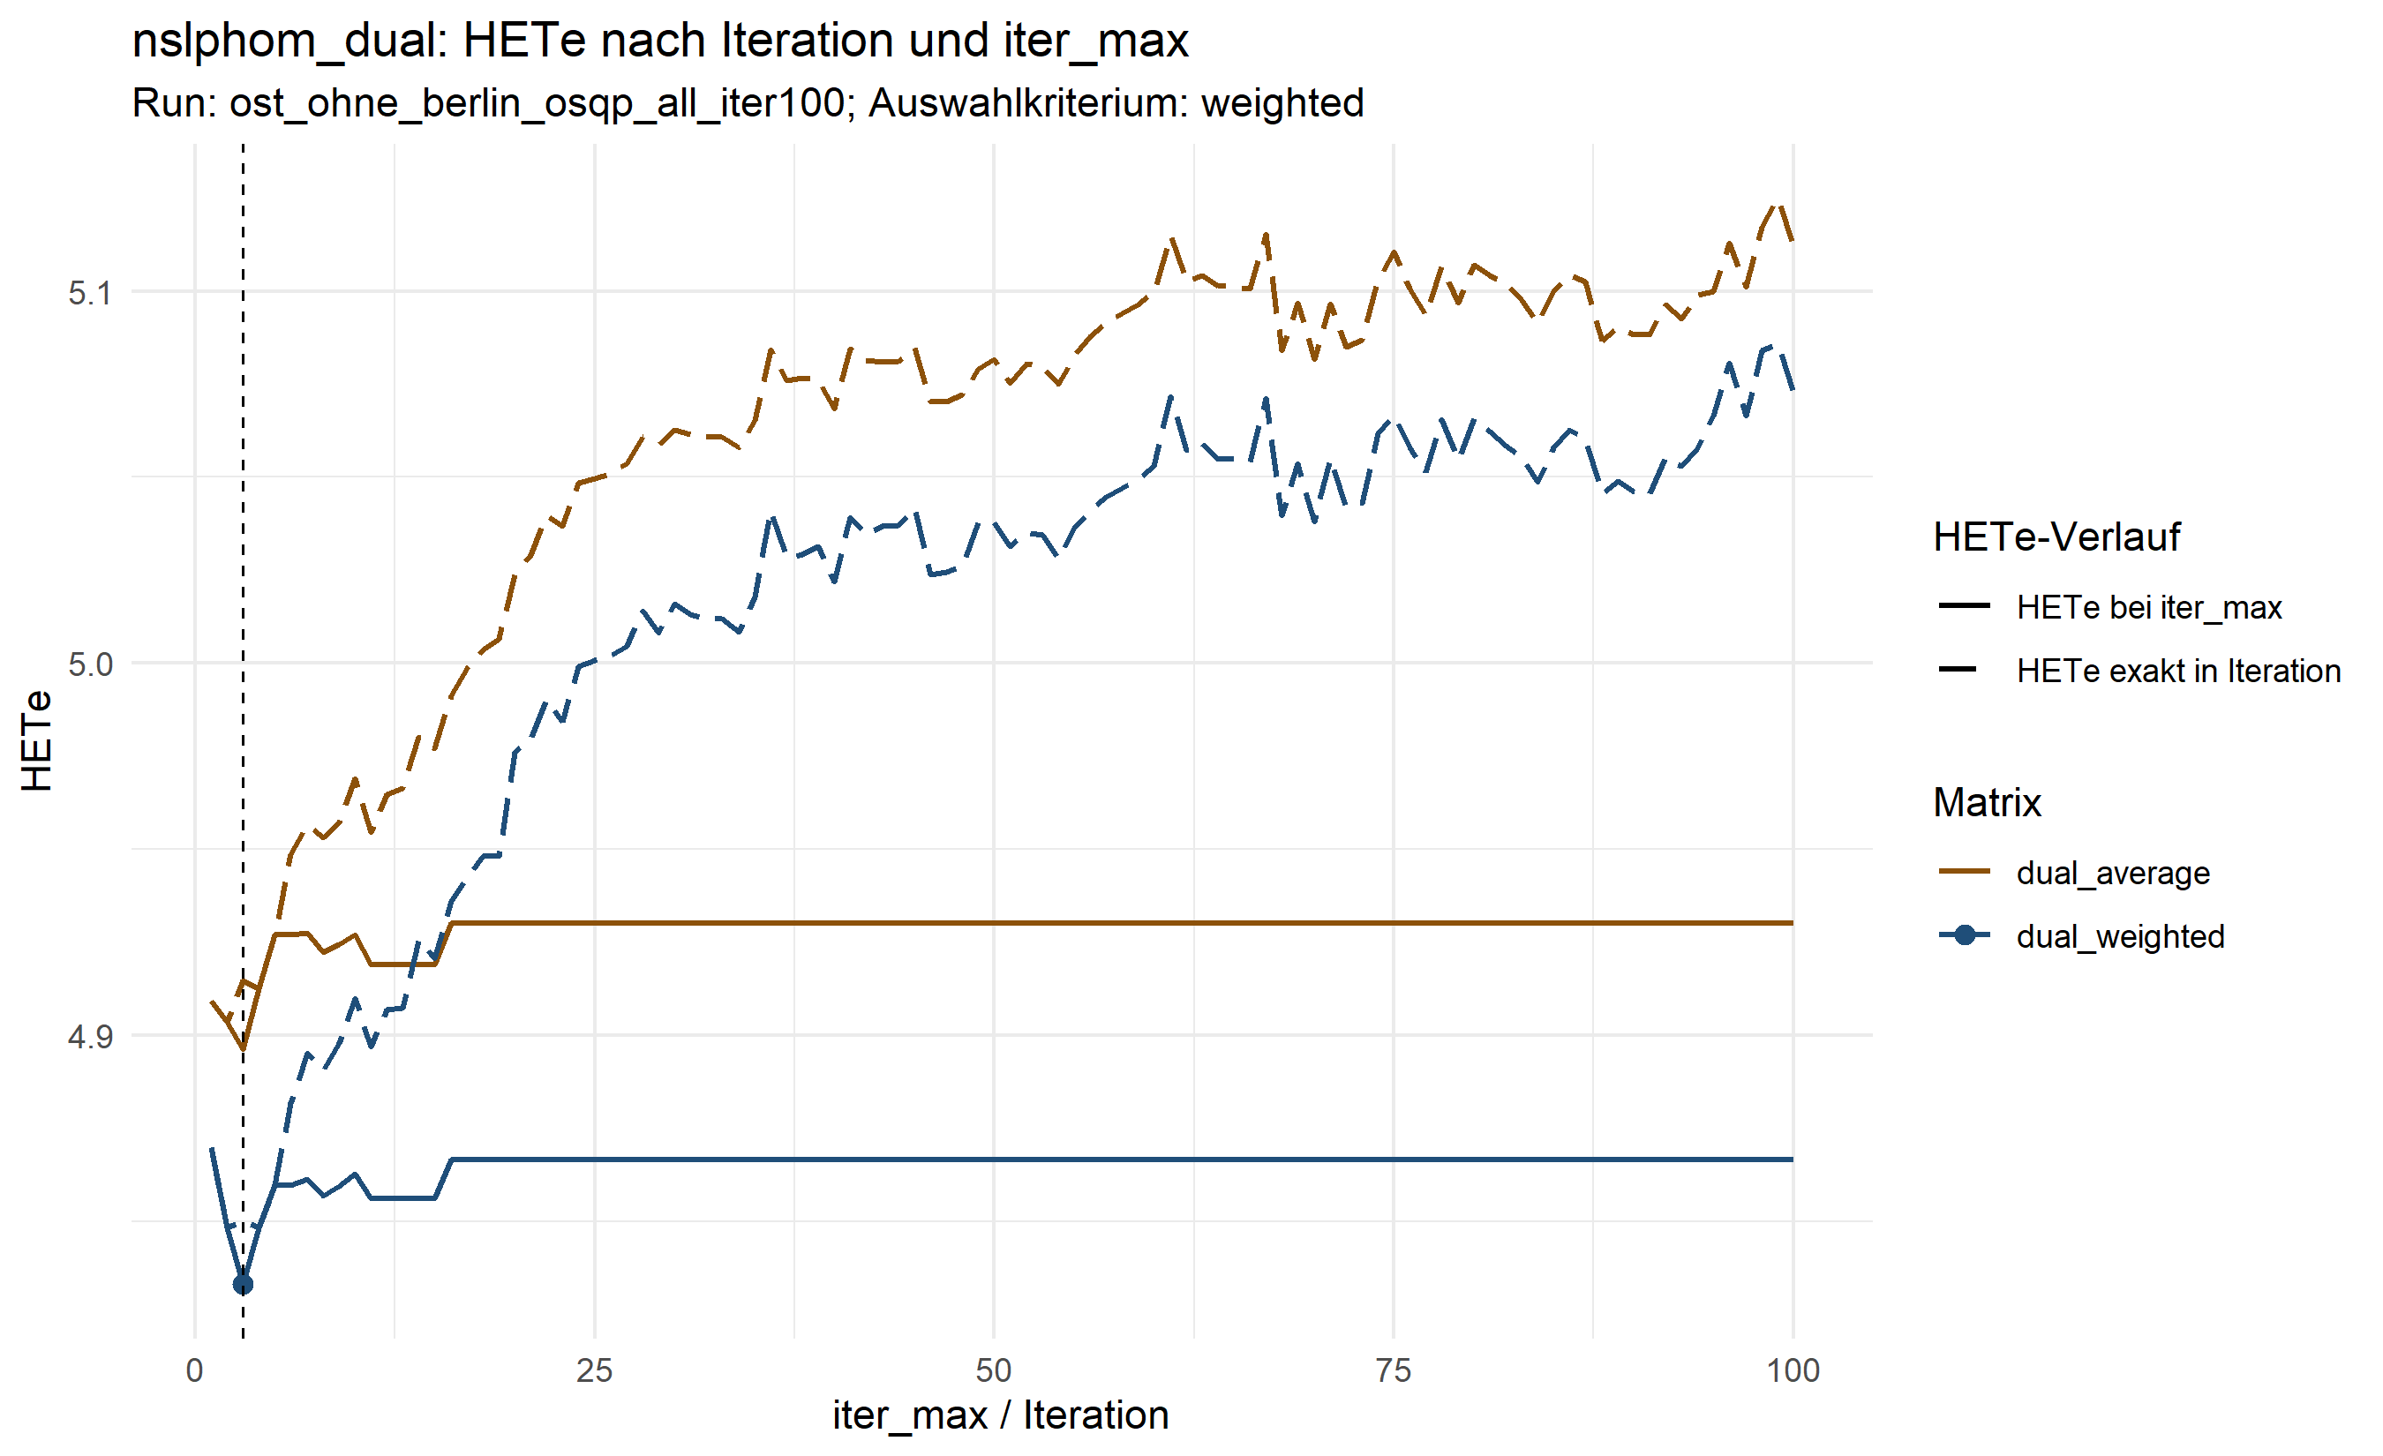
Abbildung 1: HETe der dualen Ost-Schätzung nach Iteration und möglichem iter_max. Die vertikale Linie markiert das Minimum des gewichteten Auswahlkriteriums. Quelle: eigene Berechnung.
Ein höherer Wert von iter_max erweitert den Kandidatenpfad beider Richtungen. Sobald in einer Richtung ein neuer niedrigerer HETe gefunden wird, ändern sich nicht nur deren lokale Matrix, sondern auch die inversen Gewichte der dualen Kombination. Der HETe der kombinierten Matrix muss deshalb nicht konstant bleiben, obwohl jede Richtung für sich den bis dahin kleinsten Wert behält. Der gewählte Wert drei wird im Ost-Hauptfit und im Bootstrap identisch verwendet. Anhang B dokumentiert die Richtungsverläufe und die Abgrenzung zwischen richtungsspezifischem und kombiniertem HETe ausführlicher.

6.6 Gespeicherte Ergebnisse und technische Checks
Die Ost-Schätzung speichert das vollständige Modellobjekt, Einstellungen, lokale Übergangsmatrizen im langen und breiten Format, die globale Matrix, EHet und Rekonstruktionschecks. Die deutschlandweite Schätzung liegt getrennt. Nachgelagerte Regressionen und Visualisierungen lesen ausschließlich diese gespeicherten Ergebnisse und lösen nslphom nicht erneut.
Prüfung | Deutschland | Ostdeutschland
Aggregationseinheiten | 5.965 | 1.078
Max. Fehler Zeilensumme VTM | 2,22e-16 | 2,22e-16
Max. Rekonstruktionsfehler Ausgang | 4,27e-08 | 2,50e-08
Max. Rekonstruktionsfehler Ziel | 2,91e-11 | 2,91e-11
Gewichteter HETe | 6,293 | 4,833
Iterationsobergrenze | 3 | 3
Tabelle 3: Technische Plausibilitätschecks der finalen Schätzungen. Quelle: eigene Berechnung.
Die numerisch kleinen Randfehler zeigen nur, dass die Optimierung die auferlegten Bedingungen erfüllt. Sie validieren nicht die inneren Übergangszellen.

7 Prüfung der Homogenitätsannahme und Ost-Fokussierung

7.1 Definition und Interpretation von EHet
Für die deutschlandweite Schätzung wird jede lokale Ausgangsverteilung mit der globalen gewichteten Matrix multipliziert. Aus der Differenz zwischen diesem vorhergesagten und dem beobachteten Zielrand entsteht der EHet-Vektor nach Gleichung (3); der relative Wert folgt aus Gleichung (4). Ein Wert von zehn Prozent bedeutet, dass zehn Prozent der standardisierten Gesamtmasse zwischen den Parteien und Gruppen umverteilt werden müssten, damit die globale Matrix den Zielrand dieser Einheit reproduziert.
EHet ist nicht das Residuum der lokalen Übergangsmatrix. Lokale Tabellen erfüllen die Zielränder konstruktionsbedingt fast exakt, sodass ein lokales Rekonstruktionsresiduum nahe null auch bei sachlich falschen Zellwerten auftreten kann. Der einheitsspezifische EHet bewertet dagegen die Zielrandpassung der globalen Matrix. HETe aus Gleichung (10c) fasst auf Zellebene die geschätzten Abweichungen aller lokalen Tabellen von der globalen Matrix zusammen und dient der Iterationsauswahl. Beide Größen beruhen auf derselben Homogenitätsidee, beantworten aber unterschiedliche Diagnosefragen.

7.2 Deutschlandweite Diagnose
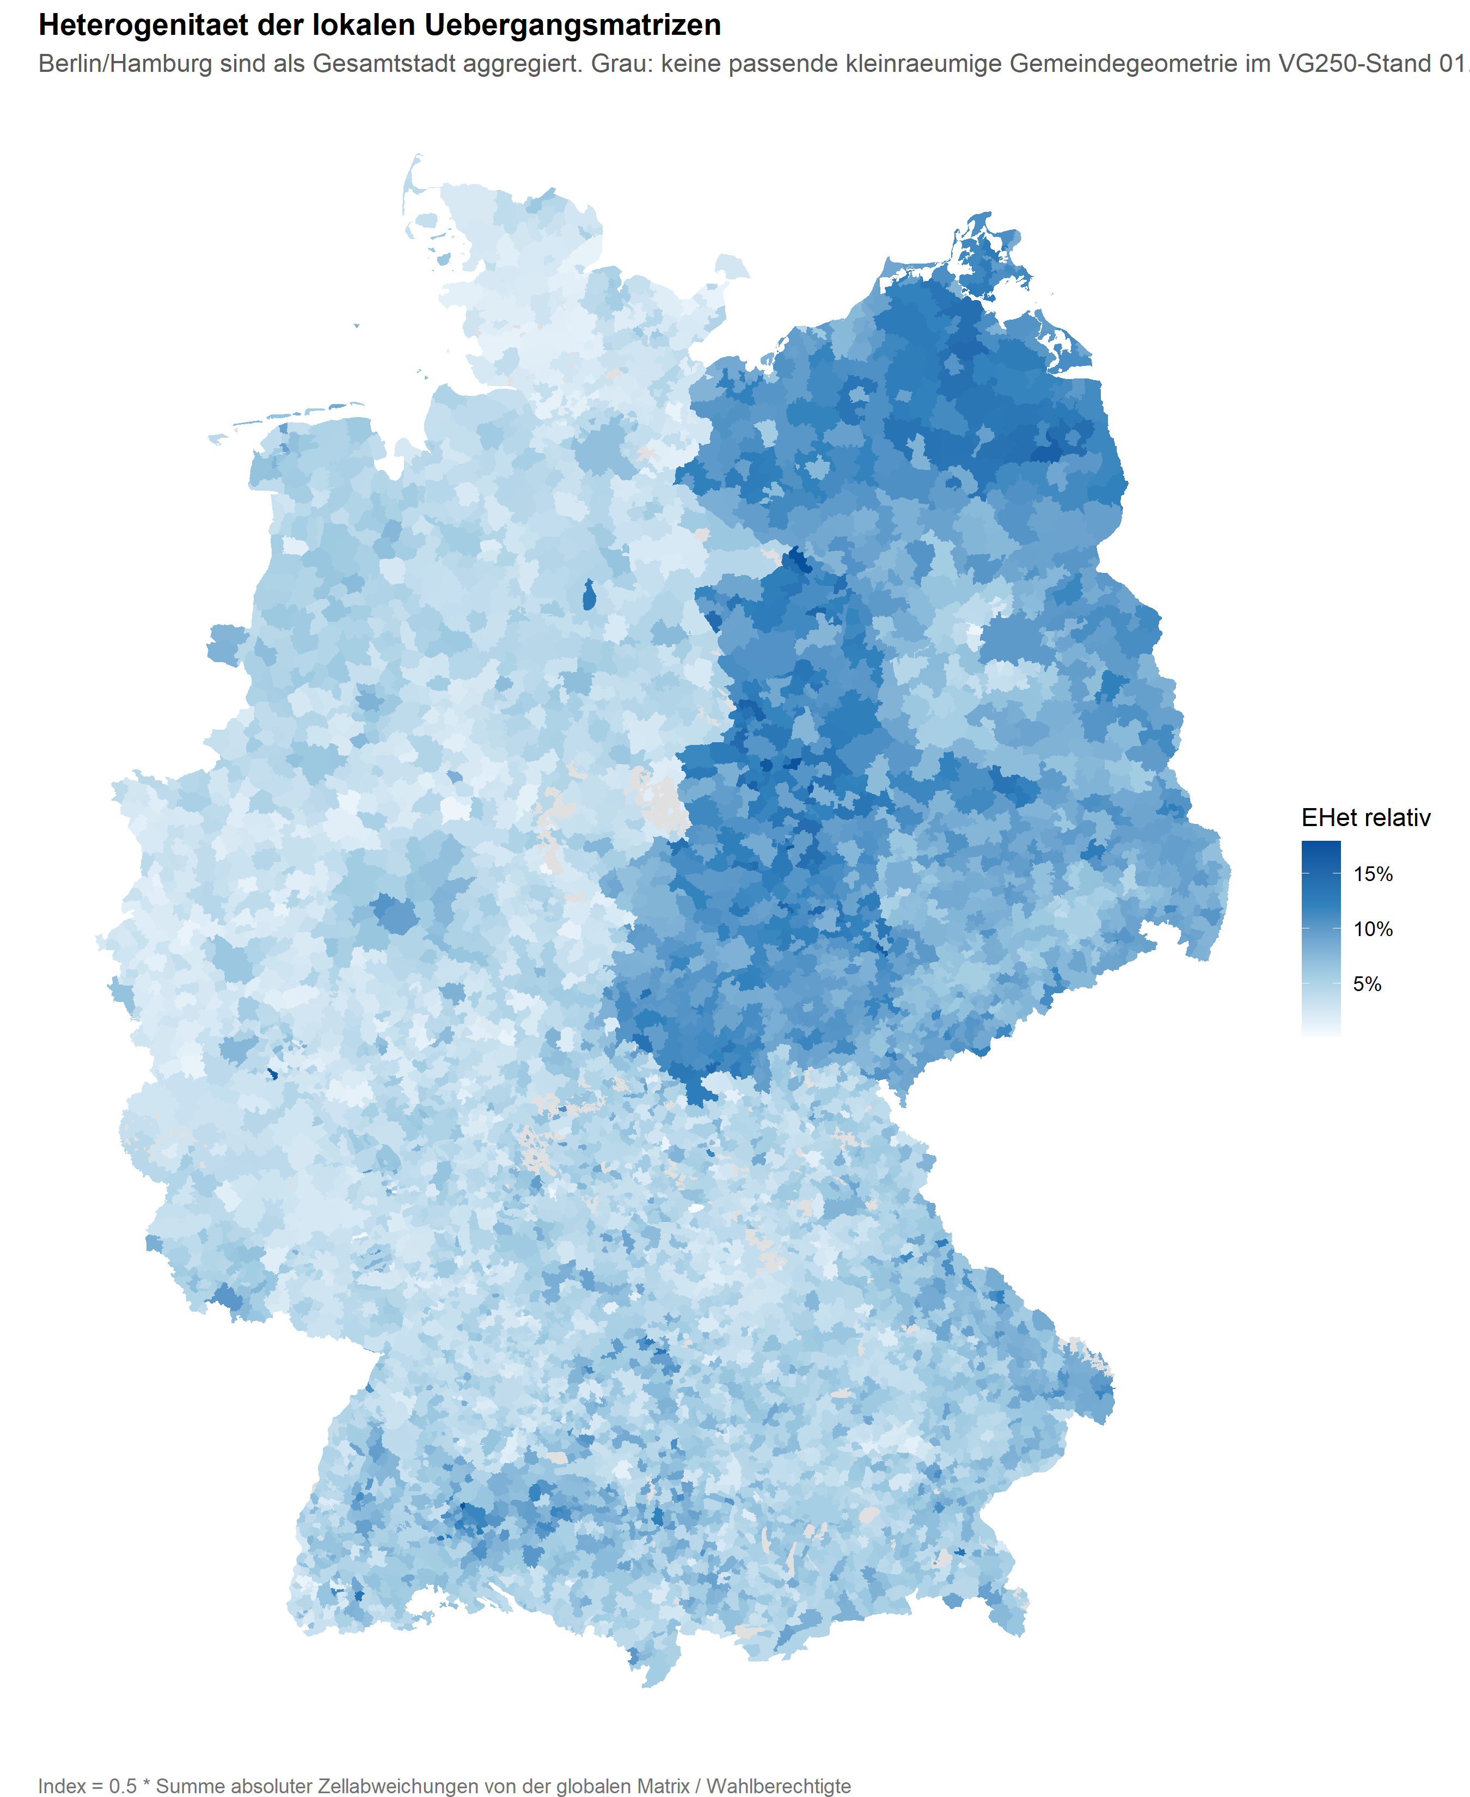
Abbildung 2: Relativer EHet der deutschlandweiten nslphom_dual-Schätzung. Graue Flächen besitzen keine eindeutig zuordenbare Geometrie oder keinen darstellbaren Wert. Quelle: eigene Berechnung; Geometrien VG250.
Die Karte zeigt ein räumlich systematisches Muster: Ostdeutsche Einheiten weisen häufig höhere relative Abweichungen von der gesamtdeutschen Matrix auf. Das Muster ist nicht bloß eine einzelne Ausreißerregion. Es spricht gegen die Verwendung einer einzigen Deutschlandmatrix als Baseline für die lokalen ostdeutschen Regressionsziele. Berlin besitzt ebenfalls hohe Werte, gehört wegen seiner nicht kompatiblen Strukturdatenauflösung jedoch nicht zur Hauptanalyse.

7.3 Ost-West-Vergleich
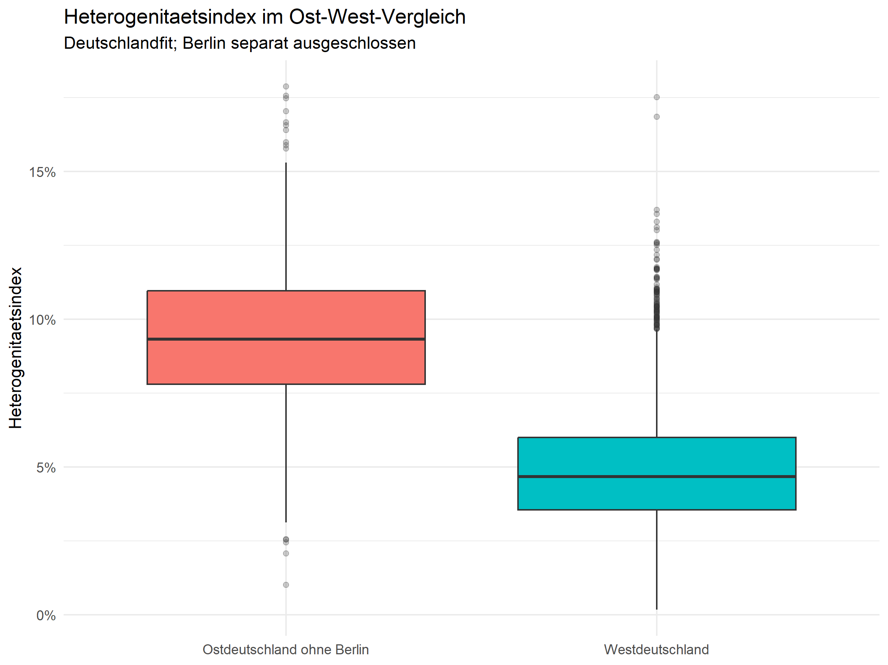
Abbildung 3: Verteilung des relativen EHet der deutschlandweiten Schätzung nach Westdeutschland, Ostdeutschland ohne Berlin und Berlin. Quelle: eigene Berechnung.
Region | n | Mittelwert | Median | Gewichtet
Westdeutschland | 4.873 | 4,92 % | 4,68 % | 4,24 %
Ostdeutschland ohne Berlin | 1.078 | 9,41 % | 9,33 % | 8,30 %
Berlin | 14 | 10,07 % | 8,79 % | 9,96 %
Tabelle 4: Regionale EHet-Zusammenfassung der deutschlandweiten Schätzung. Quelle: eigene Berechnung.
Der mittlere relative EHet ist im Osten ohne Berlin nahezu doppelt so hoch wie im Westen. Auch die nach Einheitsgröße gewichtete Zusammenfassung bleibt deutlich getrennt. Kleinere Einheiten weisen tendenziell höhere relative Werte auf; die Gewichtung reduziert den Niveauunterschied, beseitigt ihn aber nicht. Die Diagnose bestätigt die vorab festgelegte Beschränkung der Hauptanalyse, beweist jedoch keine vollständige Homogenität innerhalb des Ostens.

7.4 Ost-Schätzung und verbleibende Heterogenität
In der separaten Ost-Schätzung sinkt der mittlere relative EHet von 9,41 Prozent unter der Deutschlandmatrix auf 3,99 Prozent. Der Median beträgt 3,75 Prozent, das 95-Prozent-Quantil 6,88 Prozent und das Maximum 14,57 Prozent. Der nach Wahlberechtigten gewichtete Wert liegt bei 3,75 Prozent. Eine gemeinsame ostdeutsche Baseline beschreibt die lokalen Zielränder somit wesentlich besser.
Die Verbesserung ist ein Passungsargument für die regionale Schätzung, keine Validierung der lokalen Zellen. Auch im Osten bleibt eine Größenabhängigkeit bestehen, und nicht beobachtete regionale Substrukturen können die Homogenitätsannahme weiter verletzen. Die spätere Regression gewichtet deshalb nach Herkunftsmasse; Simulation und Bootstrap untersuchen zusätzliche Unsicherheitsquellen.

7.5 Konsequenzen für die Analyse
Die deutschlandweite Schätzung bleibt ein Diagnoseschritt und liefert eine nationale Referenzmatrix. Alle inhaltlich interpretierten lokalen Übergänge, Strukturmodelle und Bootstrapziehungen stammen dagegen aus der Ost-Schätzung. Damit werden die ostdeutschen lokalen Matrizen nicht an eine nachweislich schlechter passende gesamtdeutsche Baseline gebunden. Deutschland- und Ost-Ergebnisse werden getrennt gespeichert, um eine versehentliche Vermischung auszuschließen.

8 Aufbereitung und Aggregation der Strukturmerkmale

8.1 Auswahl der Variablen
Die Auswahl enthält zehn Strukturmerkmale des Jahres 2023. Sie deckt Siedlungsstruktur, Peripherie, Demografie, Bevölkerungsdynamik, Pendelmobilität, kommunale Wirtschaftslage, Haushaltsstruktur, materielle Lage, Arbeitsmarkt und Grenzlage ab. Diese Breite soll mehrere theoretisch plausible regionale Kontexte abbilden; zugleich wird die Zahl der Kovariaten begrenzt, damit die 1.078 Einheiten nicht mit einem beliebig großen, schwer interpretierbaren Variablensatz modelliert werden. Die Variablen werden theoriegeleitet gemeinsam verwendet, bleiben aber Beobachtungen des regionalen Kontexts. Insbesondere ist der berechnete Arbeitslosenanteil nicht mit der amtlichen Arbeitslosenquote gleichzusetzen, weil sein Nenner die Bevölkerung von 15 bis unter 65 Jahren und nicht die zivilen Erwerbspersonen umfasst.
Für die regionalökonomische Dimension wird der INKAR-Indikator d_steuereinnahme gewählt. Er umfasst die Grundsteuern A und B, die Gewerbesteuer, die Gemeindeanteile an Einkommen- und Umsatzsteuer sowie steuerähnliche Abgaben je Einwohner und wird deshalb auch als kommunale Steuerkraft bezeichnet. Der Indikator bildet nicht nur eine einzelne Steuerquelle ab, sondern den allgemeinen fiskalischen Handlungsspielraum und die breitere Wirtschafts- beziehungsweise Strukturschwäche des regionalen Umfelds. Er ergänzt damit den Anteil einkommensschwacher Haushalte: Dieser beschreibt unmittelbar die materielle Lage der Wohnbevölkerung, während d_steuereinnahme die finanzielle Handlungsfähigkeit der kommunalen Ebene abbildet (BBSR 2025).
Für das Berichtsjahr 2023 stehen d_steuereinnahme, Gewerbesteuereinnahmen je Einwohner und der Gemeindeanteil an der Einkommensteuer je Einwohner in den verwendeten INKAR-Daten ausschließlich auf Kreisebene zur Verfügung. Obwohl die Definition von Einnahmen der Gemeinden spricht, ist der eingelesene Wert daher keine gemeindespezifische Steuerkraft und auch keine eigene Steuereinnahme des Landkreises. Er fasst die kommunalen Steuereinnahmen der Gemeinden eines Kreises regional zusammen und bezieht sie auf dessen Bevölkerung. Allen Aggregationseinheiten desselben Kreises wird folglich derselbe Wert zugeordnet. Im Modell ist d_steuereinnahme deshalb als durchschnittliche kommunale Steuerkraft im Kreis zu interpretieren; seine effektive räumliche Variation entspricht der Zahl der Kreise und nicht der Zahl der Gemeinden.
Gegen die alleinige Gewerbesteuer spricht ihre engere und störanfälligere Interpretation. Sie bildet vor allem die örtliche Unternehmens-, Produktions- und Dienstleistungsbasis ab, kann von einzelnen großen Betrieben stark geprägt sein und hängt zusätzlich von kommunalen Hebesätzen sowie der abzuführenden Gewerbesteuerumlage ab. Hohe Gewerbesteuereinnahmen bedeuten deshalb nicht zwingend eine günstige materielle Lage der dort wohnenden Bevölkerung. Der Gemeindeanteil an der Einkommensteuer liegt näher an der steuerlichen Leistungsfähigkeit der Wohnbevölkerung, überschneidet sich im Hauptmodell aber stärker mit dem Anteil einkommensschwacher Haushalte, dem Arbeitslosenindikator und der Altersstruktur. Zudem wird er über gesetzliche Verteilungsschlüssel und Sockelgrenzen bestimmt und misst daher nicht unmittelbar das aktuelle durchschnittliche Haushaltseinkommen. Seine Teilung durch die Bevölkerung im Erwerbsalter würde Zähler und Nenner inhaltlich nicht passend abgrenzen und zusätzlich Altersstruktur in den Indikator einbauen. Auch die Differenz aus gesamten Steuereinnahmen und Einkommensteuer wird nicht verwendet, weil sie ein schwer interpretierbares Gemisch aus Gewerbe-, Grund-, Umsatzsteuern und weiteren Abgaben ergäbe. Die gesamte kommunale Steuerkraft wird daher als breiter, besser ergänzender Kontextindikator gewählt; Gewerbe- und Einkommensteuer je Einwohner bleiben sinnvolle Alternativen für spätere Sensitivitätsanalysen.
Der Anteil einkommensschwacher Haushalte ist zugleich kein eindeutiger Deprivationsindikator. Die Variable unterscheidet nicht, warum ein Haushalt ein niedriges Einkommen aufweist. Sie kann Studierendenhaushalte, arbeitslose Haushalte, Rentnerinnen und Rentner mit niedrigen Einkommen, Alleinerziehende, Personen in Ausbildung, freiwillig oder vorübergehend einkommensarme Haushalte sowie dauerhaft materiell benachteiligte Familien umfassen. Diese Gruppen können sich in ihrer Lebenslage und ihrem Wahlverhalten deutlich unterscheiden. Ein hoher Anteil einkommensschwacher Haushalte darf daher nicht unmittelbar mit sozialer Deprivation, Arbeitslosigkeit oder ökonomischer Abstiegsangst gleichgesetzt werden.
Thema | Variable 2023 | INKAR-Kürzel | Ebene und Aggregation
Siedlungsstruktur | Einwohnerdichte | q_bev_fl | Gemeinde; Gesamtbevölkerung / geschätzte Gesamtfläche
Peripherie | Entfernung zum Supermarkt | m_G02_SUP_DIST | Gemeinde; bevölkerungsgewichtet; Meter
Demografie | Durchschnittsalter | m_bev_alter | Gemeinde; bevölkerungsgewichtet; Jahre
Dynamik | Wanderungssaldo | i_wans | Gemeinde; bevölkerungsgewichtet; je 1.000
Pendelmobilität | Anteil Arbeitsweg ≥ 50 km | a_pend50 | Gemeinde; gewichtet mit Beschäftigten am Wohnort; Prozent
Wirtschaft | Durchschnittliche kommunale Steuerkraft im Kreis | d_steuereinnahme | Kreis; Steuereinnahmen der Gemeinden im Kreis je Einwohner; Euro
Haushalt | Durchschnittliche Haushaltsgröße | q_HH | Gemeinde; Gesamtbevölkerung / geschätzte Haushalte
Materielle Lage | Anteil Haushalte mit niedrigem Einkommen | a_hheink_niedrig | Gemeinde; gewichtet mit geschätzter Haushaltszahl; Prozent
Arbeitsmarkt | Arbeitslose / Bevölkerung 15 bis unter 65 | alo / ewf_1565_ges | Gemeinde; 100 × Summenquotient; Prozent
Grenzlage | Distanz zur ausländischen Staatsgrenze | eigene Berechnung | Bevölkerungsgewichteter Mittelpunkt; euklidische Distanz; km
Tabelle 5: Strukturindikatoren, Einheiten und Aggregationsregeln. Quelle: eigene Darstellung nach INKAR 2025.

8.2 Aggregation auf finale Schlüssel
Das finale Gemeindemapping wird in einzelne Gemeindeschlüssel zerlegt und mit INKAR verknüpft. Verhältnisgrößen werden möglichst aus ihren fachlichen Grundgesamtheiten rekonstruiert: Pendleranteile werden mit den sozialversicherungspflichtig Beschäftigten am Wohnort gewichtet; der Anteil einkommensschwacher Haushalte mit der aus Bevölkerung und mittlerer Haushaltsgröße angenäherten Haushaltszahl. Die aggregierte Haushaltsgröße ist Gesamtbevölkerung geteilt durch geschätzte Gesamthaushalte, die Einwohnerdichte Gesamtbevölkerung geteilt durch die aus Gemeindedichten rekonstruierte Gesamtfläche.
Der Arbeitslosenanteil wird als 100 mal Summe der Arbeitslosen geteilt durch die Summe der Bevölkerung von 15 bis unter 65 Jahren berechnet. Durchschnittsalter, Supermarktentfernung, Wanderungssaldo und Steuereinnahmen werden bevölkerungsgewichtet; Steuereinnahmen liegen allerdings nur auf Kreisebene vor. Für historische Gemeindeschlüssel werden gerichtete Gebietsänderungen bis zur aktuellen Geometrie verfolgt. Bei Aufteilungen verteilt die amtlich betroffene Bevölkerung das Gewicht auf Nachfolger.
Die Grenzdistanz wird ausschließlich für die Oststichprobe berechnet. Gemeindemittelpunkte werden innerhalb eines Aggregationsschlüssels mit der Bevölkerung 2023 gewichtet. Von diesem Punkt wird in UTM-Koordinaten die euklidische Entfernung zum nächsten Segment der ausländischen Staatsgrenze gemessen; Küstenlinien zählen nicht. Für 17 Aggregationen ohne historische Geometrie wird der Mittelpunkt über aktuelle Gemeindenachfolger angenähert.
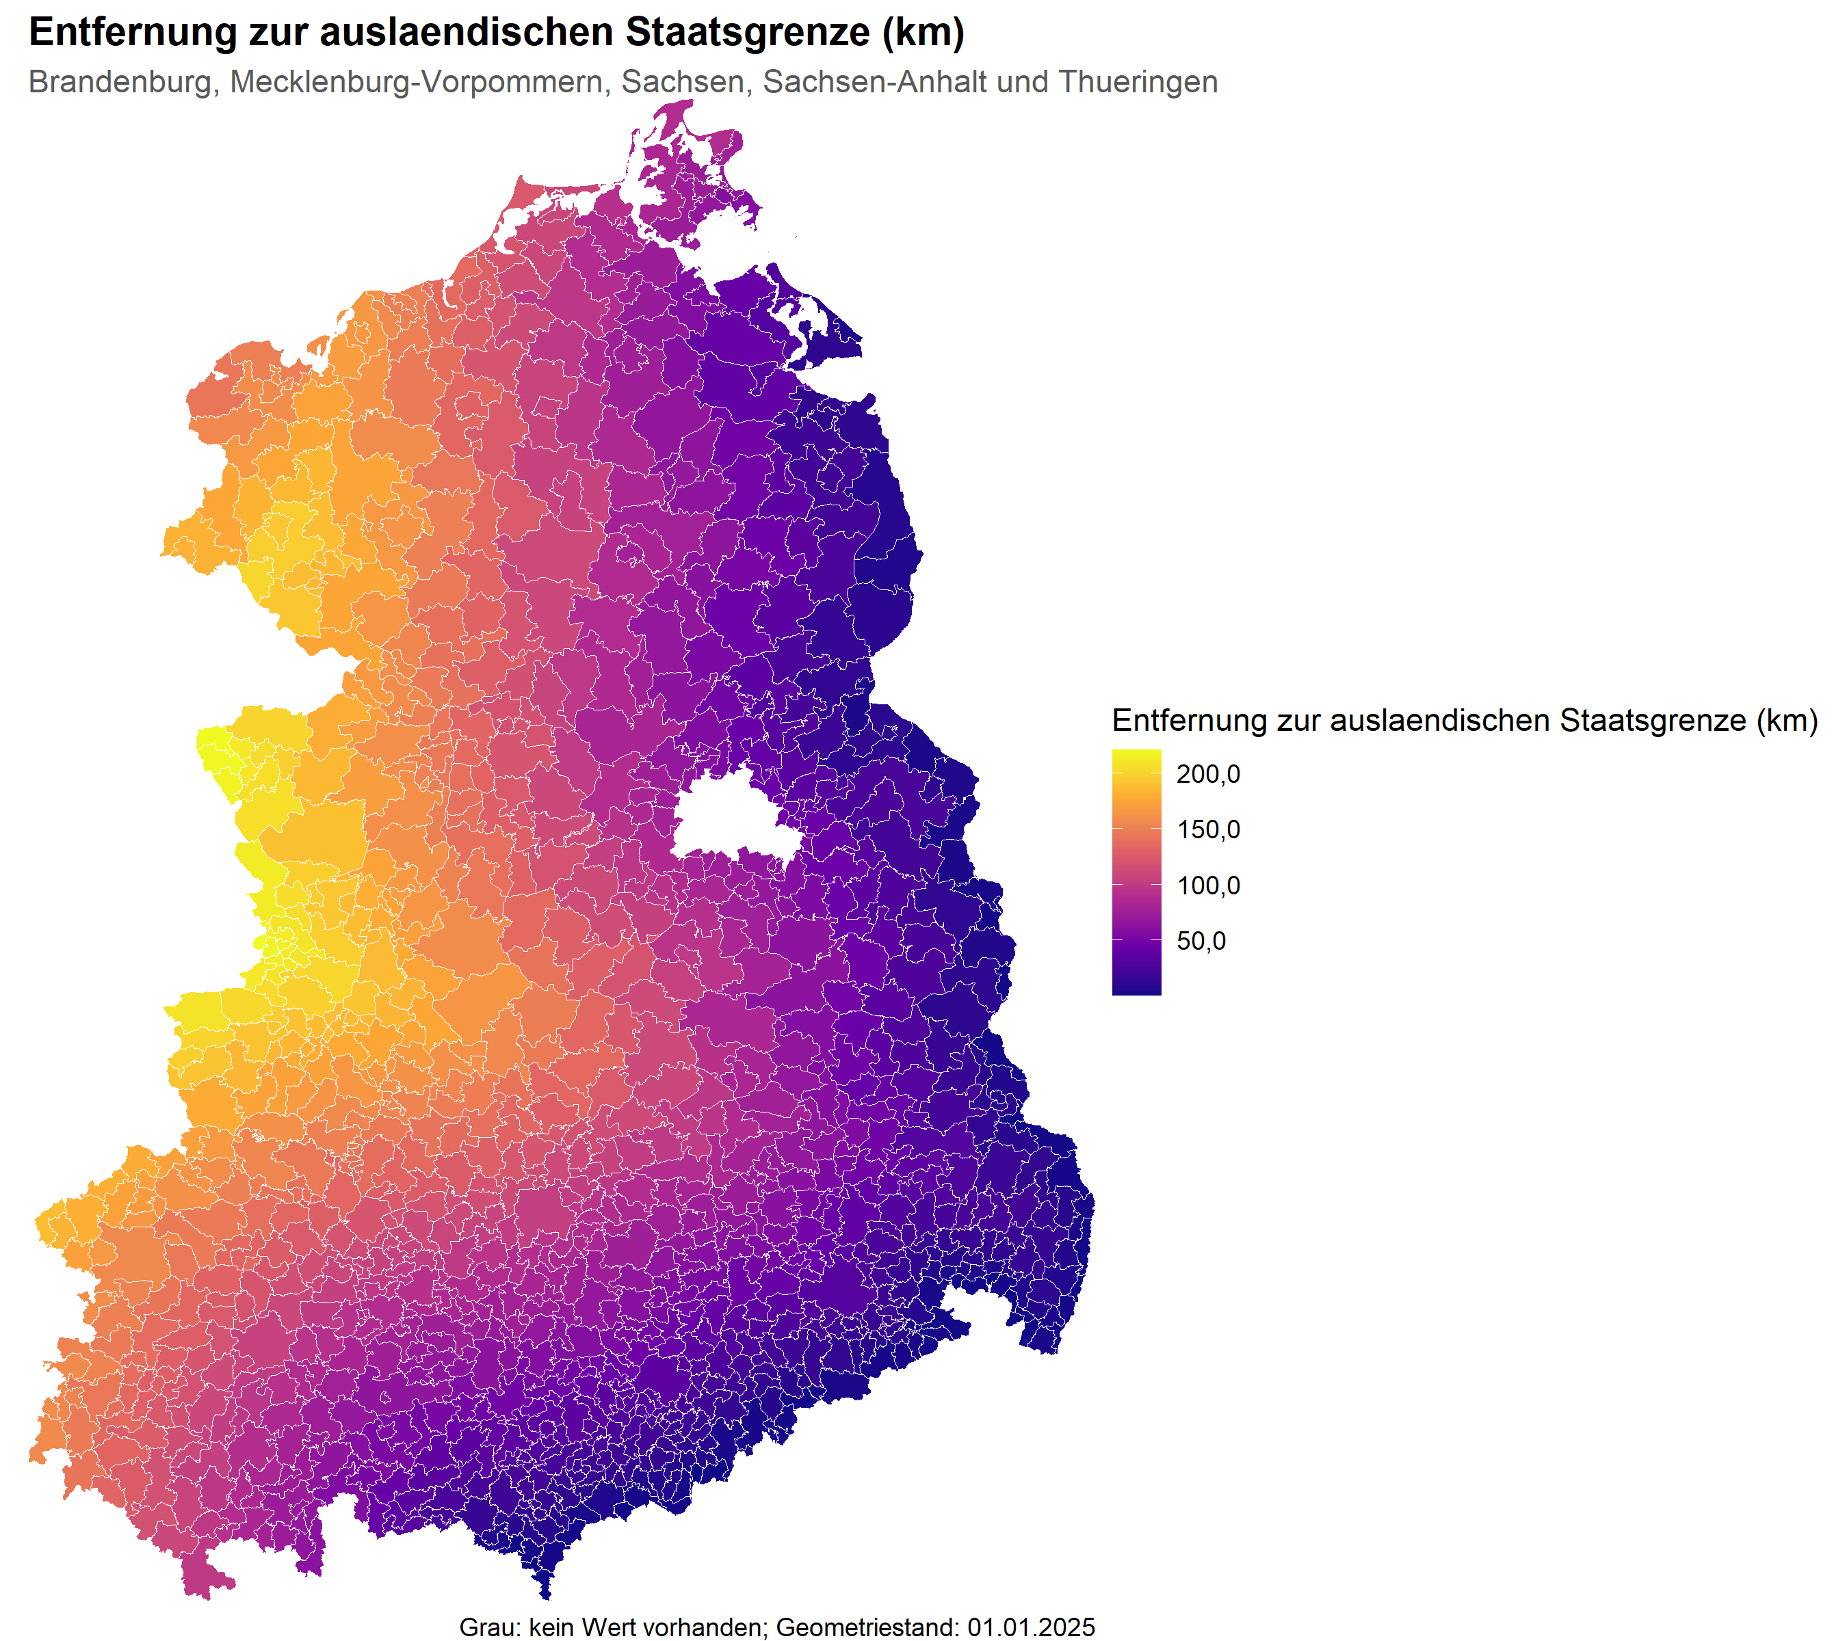
Abbildung 4: Distanz des bevölkerungsgewichteten Aggregationsmittelpunkts zur nächsten ausländischen Staatsgrenze. Quelle: eigene Berechnung; INKAR 2023 und VG250.

8.3 Standardisierung und deskriptive Prüfung
Alle zehn Kovariaten sind für die 1.078 Ost-Einheiten vollständig. Vor der Regression wird jede Variable r über genau diese Stichprobe z-standardisiert:
z_(ir)=(X_(ir)-X̄_r)/s_r. (13)
Die Standardisierung wird gewählt, weil Kilometer, Prozentwerte, Jahre und Euro sonst auf nicht vergleichbaren Skalen in das Modell eingingen. Ein Regressionskoeffizient bezieht sich damit auf eine Standardabweichung des ursprünglichen Merkmals; die Transformation verändert weder Rangfolge noch lineare Information einer Variablen. Der Aggregationsschlüssel bleibt für Joins und Rückverfolgung erhalten, wird aber nicht als Prädiktor verwendet. Die Zeilenzuordnung erfolgt über explizite Schlüsseljoins und nicht über zufällige Dateireihenfolgen, damit jede Übergangswahrscheinlichkeit sicher mit den Strukturwerten derselben Aggregationseinheit verbunden wird.
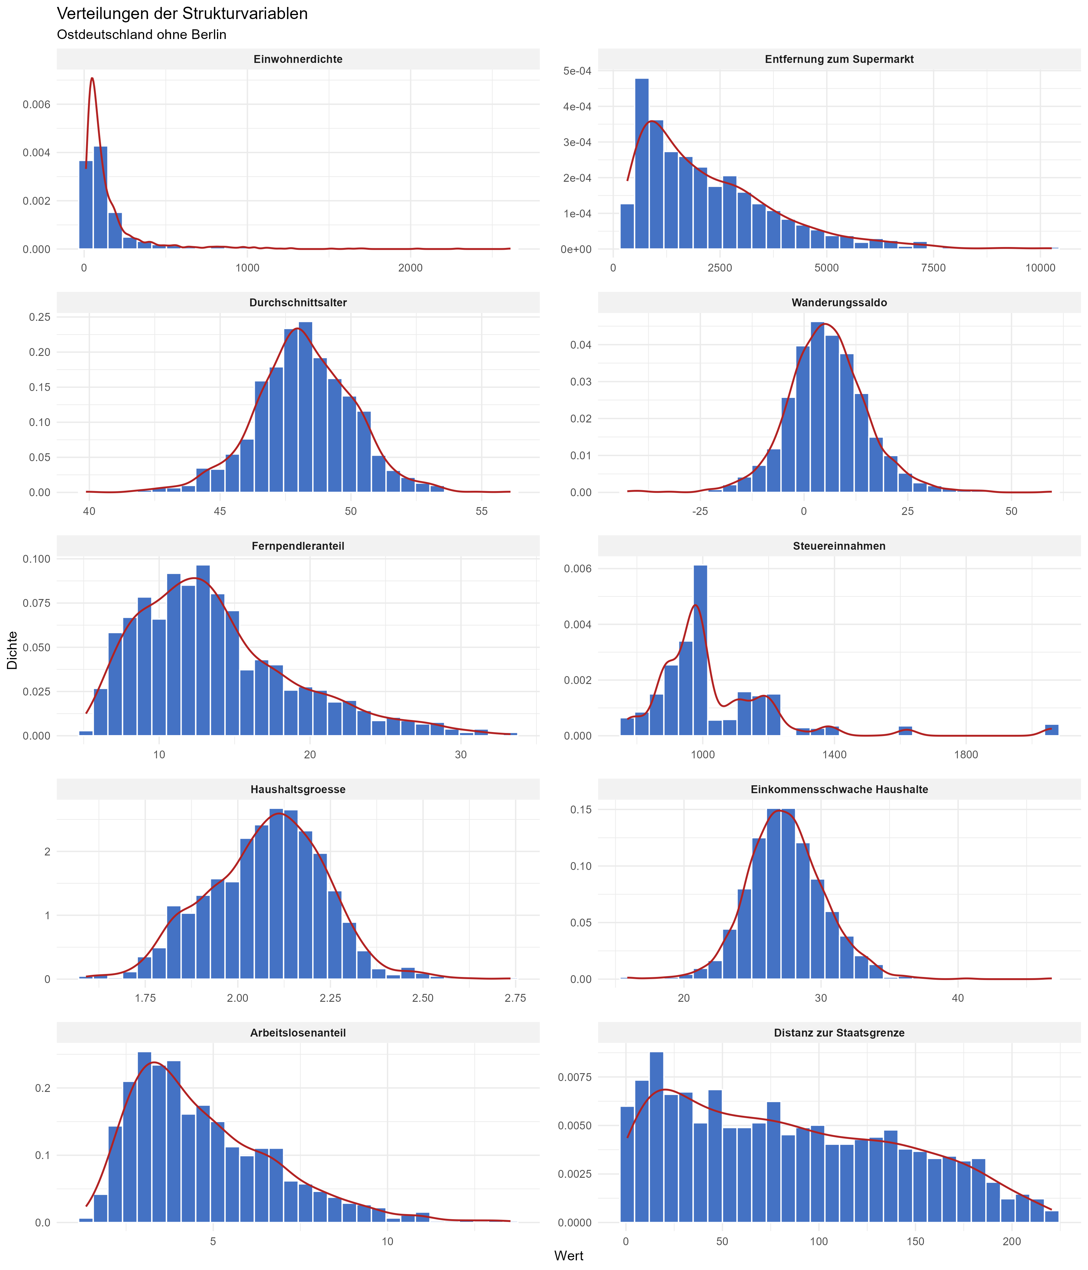
Abbildung 5: Verteilungen der zehn Strukturvariablen in der Oststichprobe. Quelle: eigene Berechnung.
Die Verteilungen unterscheiden sich deutlich. Einwohnerdichte und Supermarktentfernung sind stark rechtsschief: Die Einwohnerdichte besitzt einen Median von 82,8, einen Mittelwert von 158,9 und ein Maximum von 2.611,5 Einwohnern je km²; die Supermarktentfernung reicht bei einem Median von 1,79 km bis 10,27 km. Die Grenzdistanz erstreckt sich von 0,70 bis 220,62 km, der Wanderungssaldo von -42,6 bis 59,7 je 1.000 Einwohner. Durchschnittsalter und Haushaltsgröße sind kompakter verteilt. Bei den Steuereinnahmen entstehen Häufungen, weil derselbe Kreiswert mehreren Gemeinden zugeordnet wird. Die z-Standardisierung vereinheitlicht die Skalen, normalisiert aber weder schiefe Verteilungen noch beseitigt sie Ausreißer. Einzelne sehr städtische oder periphere Einheiten können daher hohen Einfluss besitzen; außerdem können lineare Zusammenhänge für stark schiefe Merkmale nur eine grobe Annäherung sein.
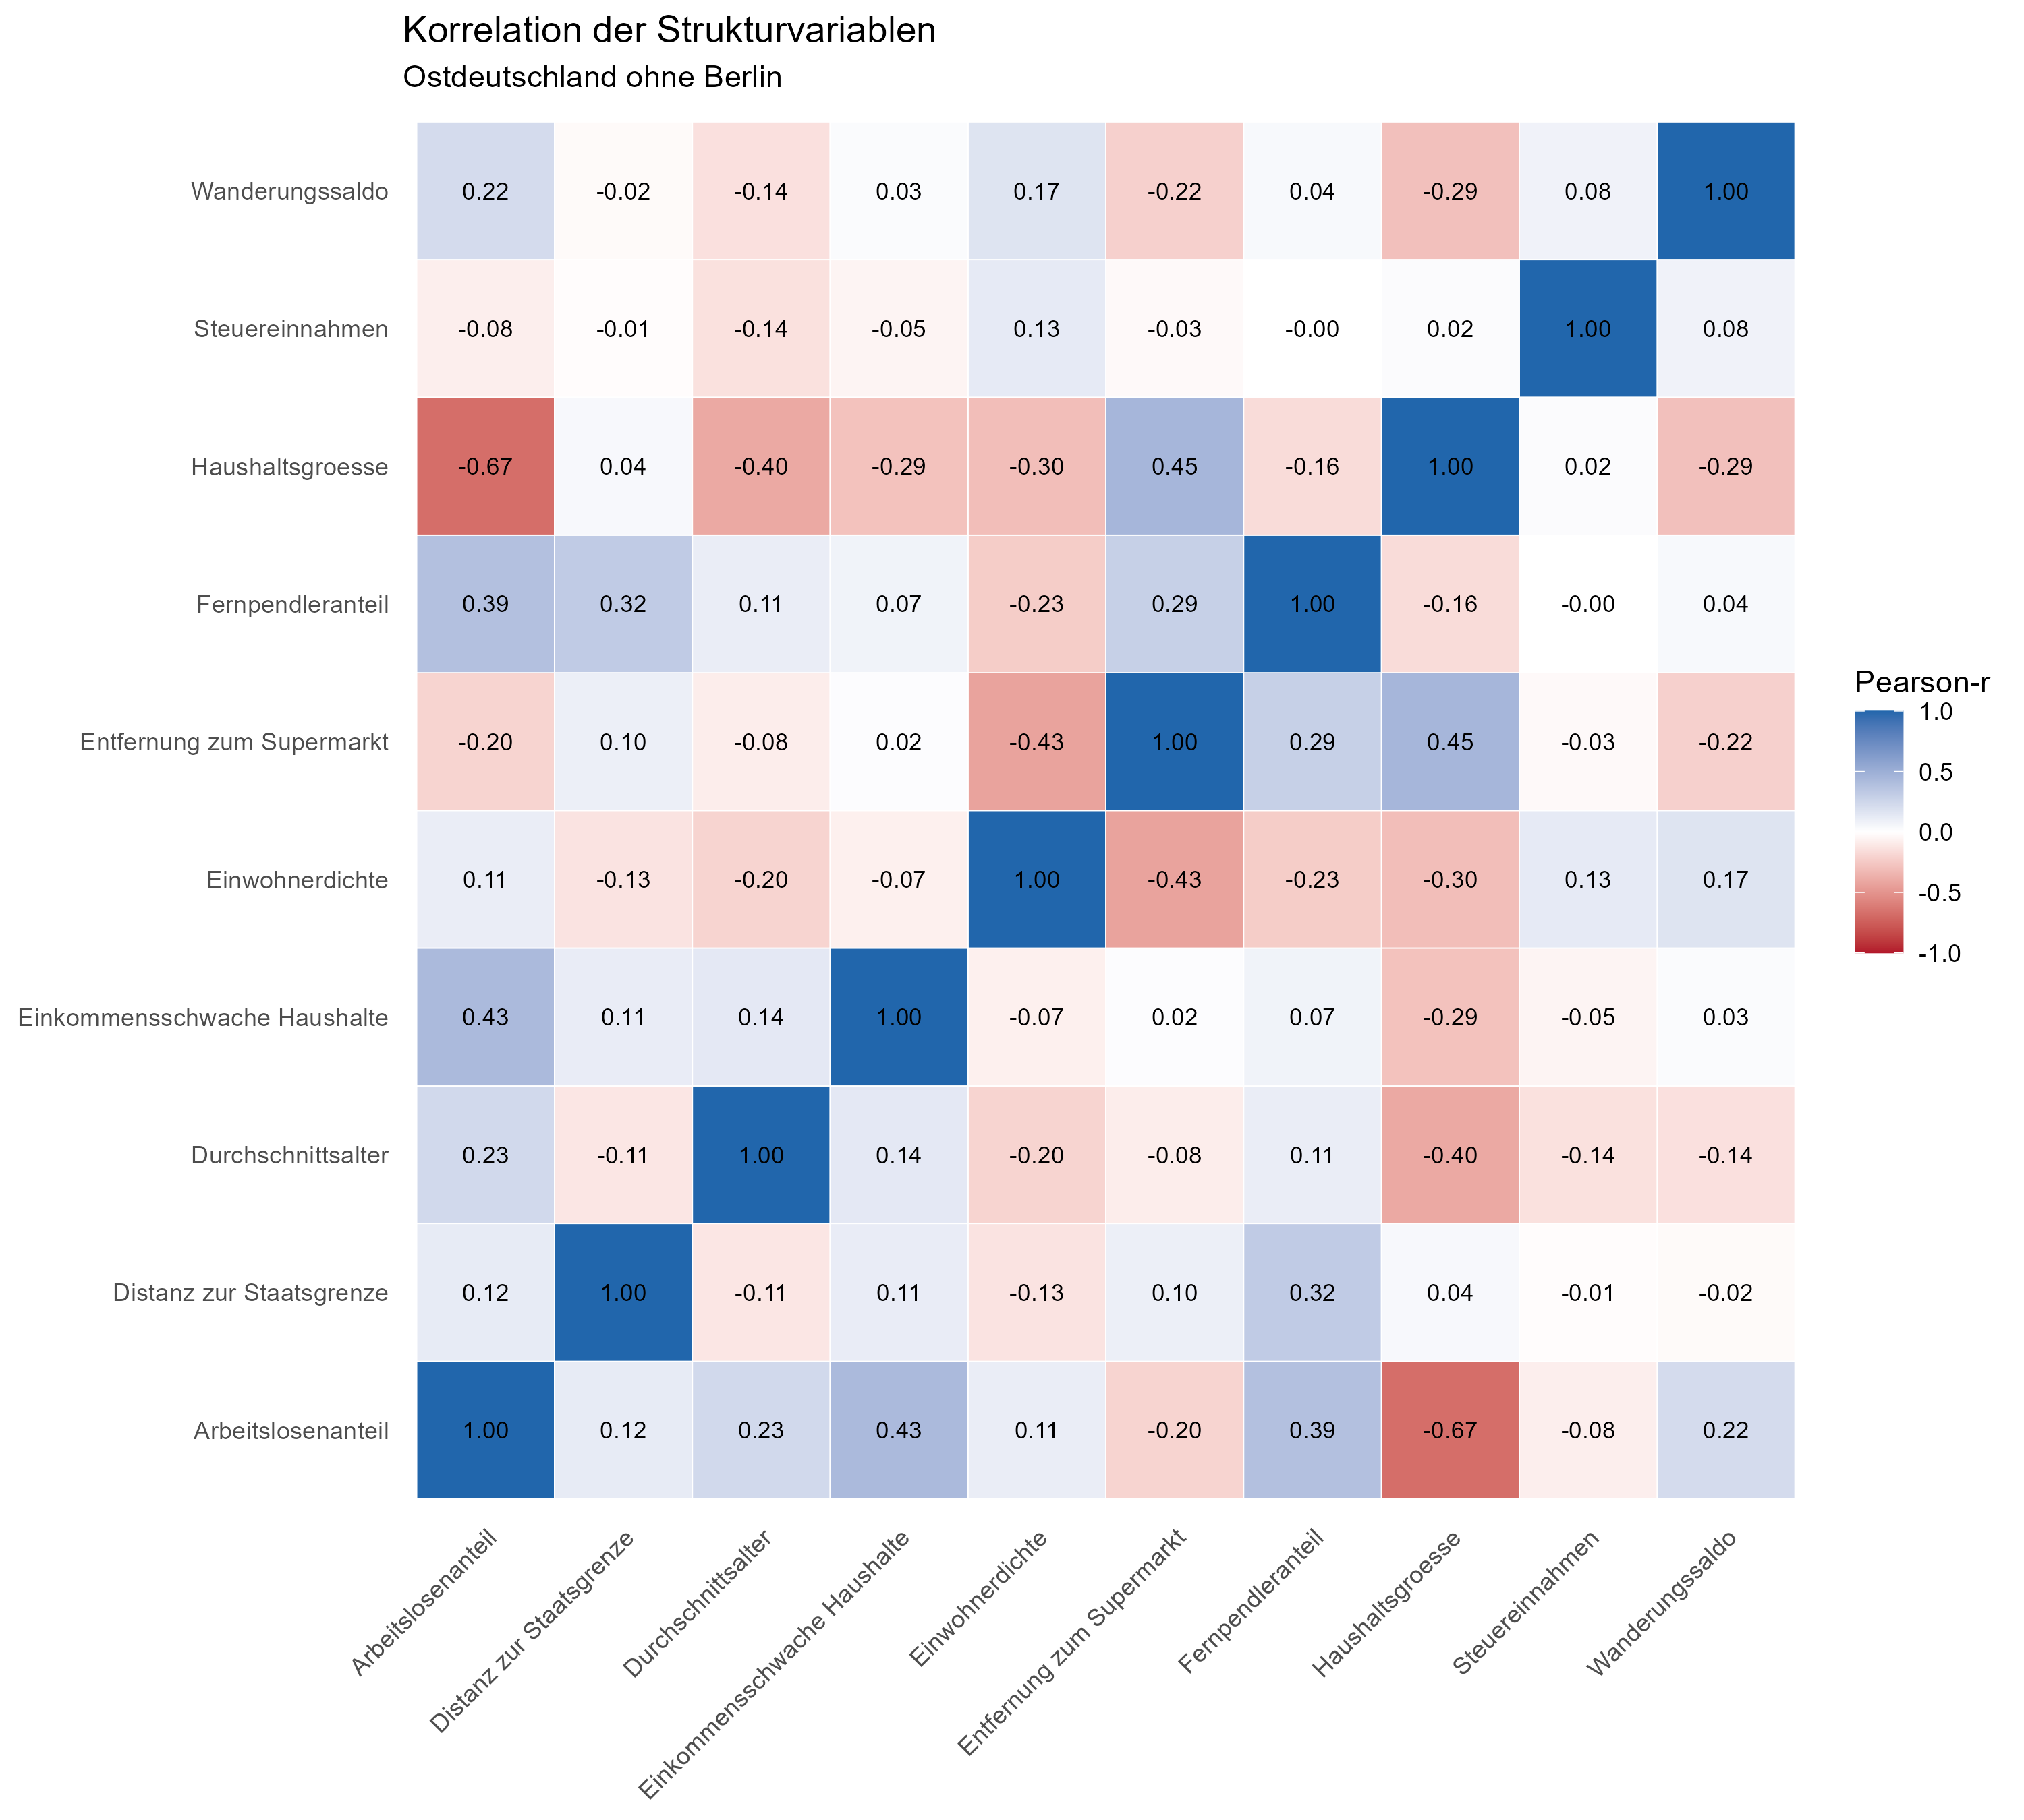
Abbildung 6: Pearson-Korrelationen der zehn Strukturvariablen in der Oststichprobe. Quelle: eigene Berechnung.
Die stärkste bivariate Korrelation besteht zwischen Haushaltsgröße und Arbeitslosenanteil (r = -0,68). Weitere sichtbare Beziehungen betreffen Supermarktentfernung und Haushaltsgröße sowie Supermarktentfernung und Einwohnerdichte. Die Varianzinflationsfaktoren bleiben dennoch unter 3,1; eine schwere lineare Multikollinearität ist damit nicht erkennbar. Koeffizienten bleiben als bedingte Zusammenhänge zu interpretieren, da sich die inhaltlichen Konstrukte überschneiden.

9 Regressionsmodell für AfD-Zuflüsse

9.1 Analytischer Fokus auf AfD-Zuflüsse
Modelliert werden ausschließlich Übergänge zur AfD, weil die Forschungsfrage nach der regionalen Herkunft neuer AfD-Wählender und nicht nach allen 36 möglichen Zellen der Übergangsmatrix fragt. Für jede Herkunftsgruppe j ∈ {Union, SPD, Linke/Grüne, Andere, Nichtwählende} wird ein eigenes Modell geschätzt. Die abhängige Variable p̂_i,j→AfD ist der geschätzte Anteil der Herkunftsgruppe j in Einheit i, der 2025 der AfD zugeordnet wird. AfD-Persistenz wird deskriptiv ausgewiesen, aber nicht als Zuflussmodell interpretiert, da sie keine Herkunft außerhalb der AfD beschreibt.
Die fünf getrennten Modelle werden gewählt, weil Übergänge aus unterschiedlichen Herkunftsgruppen weder dasselbe Ausgangsniveau noch dieselbe Beziehung zu regionalen Merkmalen besitzen müssen. Eine gemeinsame Regression mit bloß gepoolten Übergangszellen würde diese Heterogenität verdecken oder zahlreiche Interaktionsterme erfordern. Ein Koeffizient im Union-Modell beschreibt folglich die regionale Variation des geschätzten Union-AfD-Anteils und nicht die Zusammensetzung aller AfD-Stimmen. Entsprechend bezieht sich das Modell Linke/Grüne nur auf die gemeinsame, vor der Schätzung gebildete Herkunftsgruppe.

9.2 Gewichtetes lineares Modell
Für jede Herkunftsgruppe j wird dieselbe lineare Spezifikation mit R = 10 z-standardisierten Strukturvariablen geschätzt:
p̂_(ij→AfD)=α_j+∑_(r=1)^R β_(jr) z_(ir)+ε_(ij). (14)
Die Parameter werden durch gewichtete kleinste Quadrate bestimmt. Das Gewicht w_ij entspricht der Größe der jeweiligen Herkunftsgruppe origin_count:
(α̂_j,β̂_j)=arg min_(α,β) ∑_i w_(ij)[p̂_(ij→AfD)-α-z_i'β]^2. (15)
θ̂_j=(Z'W_j Z)^(-1) Z'W_j p̂_j. (16)
β_jr gibt die bedingte Änderung der geschätzten Übergangswahrscheinlichkeit bei einer Erhöhung der Kovariate r um eine Standardabweichung an. Ein Wert von 0,01 entspricht einem Prozentpunkt. Weil die abhängige Variable selbst aus einer ökologischen Schätzung stammt, würden konventionelle Standardfehler und p-Werte nur die bedingte Unsicherheit der Regressionsstufe abbilden. Sie werden deshalb nicht als inferenzstatistische Evidenz interpretiert; die Unsicherheitsanalyse wiederholt stattdessen die gesamte Schätzkette im Bootstrap (Forcina und Pellegrino 2019; Bracalente, Forcina und Falocci 2026).

9.3 Gewichtung und Interpretation
Die Gewichte geben größeren Herkunftsgruppen mehr Einfluss, weil ihre geschätzten Anteile weniger durch kleine absolute Zellmassen geprägt sind. Das Modell zielt damit auf ein wählendengewichtetes regionales Muster und nicht auf den ungewichteten Durchschnitt aller Gemeinden. Die Gewichtung korrigiert weder Messfehler der Strukturvariablen noch ökologische Verzerrung der Übergangsmatrizen.
Da p̂ zwischen null und eins liegt, kann ein lineares Modell theoretisch unzulässige Vorhersagen erzeugen. Das gewichtete lineare Modell wird dennoch bewusst als transparente Basisspezifikation gewählt: Seine Koeffizienten sind unmittelbar als Prozentpunktänderungen pro Standardabweichung interpretierbar, alle fünf Herkunftsmodelle besitzen dieselbe nachvollziehbare Form, und die Schätzung lässt sich innerhalb des Rahmens der Bachelorarbeit vollständig diagnostizieren sowie in jeder Bootstrapwiederholung effizient reproduzieren. Damit wird Interpretierbarkeit gegenüber höherer funktionaler Flexibilität priorisiert. Ob diese Vereinfachung für die Daten vertretbar ist, wird nicht vorausgesetzt, sondern anhand von Vorhersagebereich, Residuen, Varianzstruktur und funktionaler Form geprüft. Diese Vorteile machen das lineare Modell nicht zur einzig möglichen oder generell besten Modellfamilie. Fractional-Response-Modelle würden durch eine geeignete Verknüpfungsfunktion Vorhersagen auf das Intervall von null bis eins beschränken. Splines oder generalisierte additive Modelle könnten gekrümmte Beziehungen abbilden; räumliche oder hierarchische Modelle könnten Abhängigkeiten zwischen benachbarten Gebieten und die Unsicherheit der ökologischen Schätzung expliziter berücksichtigen. Diese Erweiterungen werden als Sensitivitätsanalysen und Forschungsbedarf behandelt (Mullahy 2015).

9.4 Modellannahmen und Diagnostik
- Die harmonisierten Randverteilungen und Gemeindemappings sind zwischen 2021 und 2025 sachlich vergleichbar.
- Die ostdeutsche globale Baseline enthält genügend gemeinsame Struktur, um lokale Matrizen informativ zu regularisieren.
- Der bedingte Erwartungswert der geschätzten Übergangswahrscheinlichkeit ist im beobachteten Bereich näherungsweise linear in den Kovariaten.
- Die Herkunftsmasse ist ein vertretbares Präzisionsgewicht; Residuen sind nicht durch einzelne Hebelpunkte oder stark ungleiche Varianz dominiert.
- Nicht beobachtete räumliche Faktoren, räumliche Autokorrelation, Multikollinearität und Messfehler verzerren die Koeffizienten nicht vollständig.
Die Diagnostik zeigt keine schwere Multikollinearität, aber deutliche Abweichungen von Normalität und Homoskedastizität sowie funktionale Fehlanpassung in mehreren Herkunftsmodellen. Diese Befunde verhindern nicht die deskriptive Schätzung bedingter Mittelwerte, begrenzen aber klassische Standardfehler und lineare Extrapolation. Räumliche Unabhängigkeit ist bislang nicht mit einem Moran-Test unter einer begründeten Nachbarschaftsmatrix geprüft. Die detaillierten Grafiken und Kennzahlen stehen in Anhang D.

10 Unsicherheitsquantifizierung durch Bootstrap

10.1 Resamplingdesign
Der Bootstrap dient dazu, die Unsicherheit der vollständigen Schätzkette empirisch zu quantifizieren. Er ist hier nötig, weil die Zielgröße der Regression nicht beobachtet, sondern zuvor mit nslphom geschätzt wird; Standardfehler eines einmalig angepassten linearen Modells würden die erneute Variation der ökologischen Inferenz nicht abbilden. Für Bootstrapwiederholung b = 1,…,B wird deshalb aus den n = 1.078 Ost-Einheiten mit Zurücklegen eine Stichprobe derselben Größe gezogen. Das Ziehen mit Zurücklegen bildet wiederholte Stichproben aus der empirischen Verteilung der räumlichen Einheiten nach, während die unveränderte Stichprobengröße die regionale Zusammensetzung besser erhält als frühere Teilstichproben. Formal gilt:
I_b=(i_1^(b),…,i_n^(b)), i_r^(b) iid∼ Uniform{1,…,n}. (17)
Mehrfach gezogene Einheiten erhalten eindeutige Replikatkennzeichen, während Wahlränder und Strukturwerte über den ursprünglichen Aggregationsschlüssel verbunden bleiben. Dadurch werden dieselben gezogenen Zeilen in nslphom und Regression verwendet. Die volle Stichprobengröße erhält die geplante regionale Zusammensetzung besser als frühere Teilstichproben.

10.2 Wiederholung der vollständigen Modellkette
In jeder Wiederholung werden beide Wahlmatrizen gemäß I_b neu zusammengesetzt, nslphom_dual mit globalem OSQP-Weg und iter_max = 3 geschätzt, die lokalen HETe-gewichteten Übergänge mit den Strukturwerten verbunden und die fünf gewichteten Regressionsmodelle neu gefittet. Damit variiert nicht nur die Regression, sondern auch ihre ökologisch geschätzte abhängige Variable. Eine Signatur aus Inputdaten, Kovariaten, Solver, Modelltyp, Stichprobengröße und Iterationszahl verhindert die Wiederverwendung inkompatibler Cachedateien.
Geplant sind B = 500 erfolgreiche Wiederholungen. Diese Zahl ist ein Rechenkompromiss: Sie liefert für eine explorative Beurteilung der Koeffizientenverteilungen hinreichend viele Replikate, bleibt aber angesichts der in jeder Wiederholung neu ausgeführten nslphom_dual-Schätzung praktisch durchführbar. Quantile aus 500 Wiederholungen besitzen dennoch Monte-Carlo-Unsicherheit und werden nicht als exakte Grenzwerte behandelt. Eine Wiederholung kann für einzelne Herkunftsmodelle ausfallen, wenn weniger als 30 nutzbare Zeilen, praktisch keine Variation der Zielgröße oder keine positive Gewichtssumme vorliegen. Die tatsächliche Zahl erfolgreicher Koeffizienten n_success wird deshalb je Parameter gespeichert.

10.3 Bootstrapintervalle
Für jeden Koeffizienten werden Mittelwert, Median und das zweiseitige 95-Prozent-Perzentilintervall berechnet:
CI_.95(β_(jr))=[Q_.025({β̂_(jr)^(b)}), Q_.975({β̂_(jr)^(b)})]. (18)
Perzentilintervalle werden verwendet, weil sie unmittelbar aus der empirischen Bootstrapverteilung entstehen und keine normalverteilten Koeffizienten voraussetzen. Liegt null außerhalb des Intervalls, wird der Zusammenhang als innerhalb der implementierten Pipeline stabil bezeichnet. Dies ist keine klassische Signifikanzentscheidung unter fehlerfrei beobachteter Zielvariable. Der Bootstrap erfasst Stichprobenvariation und die erneute nslphom-Schätzung unter derselben Modellfamilie; strukturelle Nichtidentifikation, alternative Parteigruppierungen, andere räumliche Zuschnitte und fehlende Kovariaten bleiben außerhalb seiner Unsicherheitsverteilung (Forcina und Pellegrino 2019; Pavía und Romero 2023).

11 Ergebnisse
Hinweis zum Rechenstand: Die im Dokument eingebetteten Modellkennzahlen und modellbasierten Abbildungen wurden vor der neuen Zusammenfassung von DIE LINKE und GRÜNEN erzeugt. Da diese Änderung die gesamten Randmatrizen und damit nslphom, EHet, Regression und Bootstrap betrifft, dürfen die bisherigen Zahlen nicht unter dem neuen Gruppennamen weiterverwendet werden. Sie bleiben im Entwurf ausschließlich als Platzhalter für die spätere Aktualisierung nach dem vollständigen Neulauf stehen.

11.1 Globale Übergangsstruktur im Osten
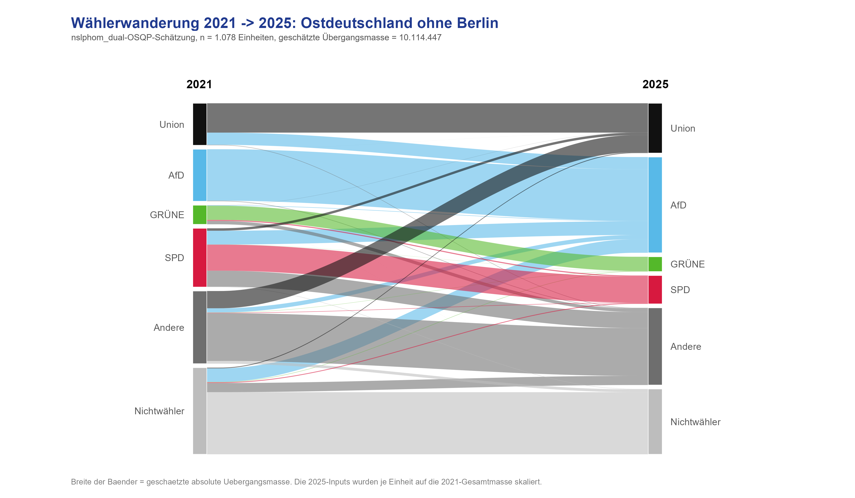
Abbildung 7: Aus der Ost-Schätzung abgeleitete globale Übergangsstruktur 2021→2025. Flussbreiten beruhen auf HETe-gewichtet kombinierten absoluten Zellzahlen. Quelle: eigene Berechnung.
Die nach dem Neulauf zu aktualisierende globale Ost-Matrix fasst die modellierten Übergänge zwischen den Parteien und Gruppen zu einem Überblick über das geschätzte Parteiensystem zusammen. Sie zeigt, welche Übergangsströme im Modell grundsätzlich auftreten, dient aber nicht dazu, die AfD-Gesamtstimmen nach ihrer Herkunft zu zerlegen. Im Mittelpunkt der weiteren Analyse stehen die einheitsspezifischen Übergangswahrscheinlichkeiten aus Union, SPD, Linken/Grünen, anderen Parteien und Nichtwählenden zur AfD sowie deren Zusammenhang mit Strukturmerkmalen. Die Flussbreiten bleiben modellbasierte Zellmassen und sind keine beobachteten individuellen Wechsel.

11.2 Räumliche Heterogenität
Die deutschlandweite Diagnose ergibt einen mittleren relativen EHet von 4,92 Prozent im Westen und 9,41 Prozent im Osten ohne Berlin. In der separaten Ost-Schätzung sinkt der Mittelwert auf 3,99 Prozent. Die regionale Schätzung entfernt damit einen großen Teil der systematischen Ost-West-Abweichung, lässt aber lokale Restheterogenität bis 14,57 Prozent bestehen.
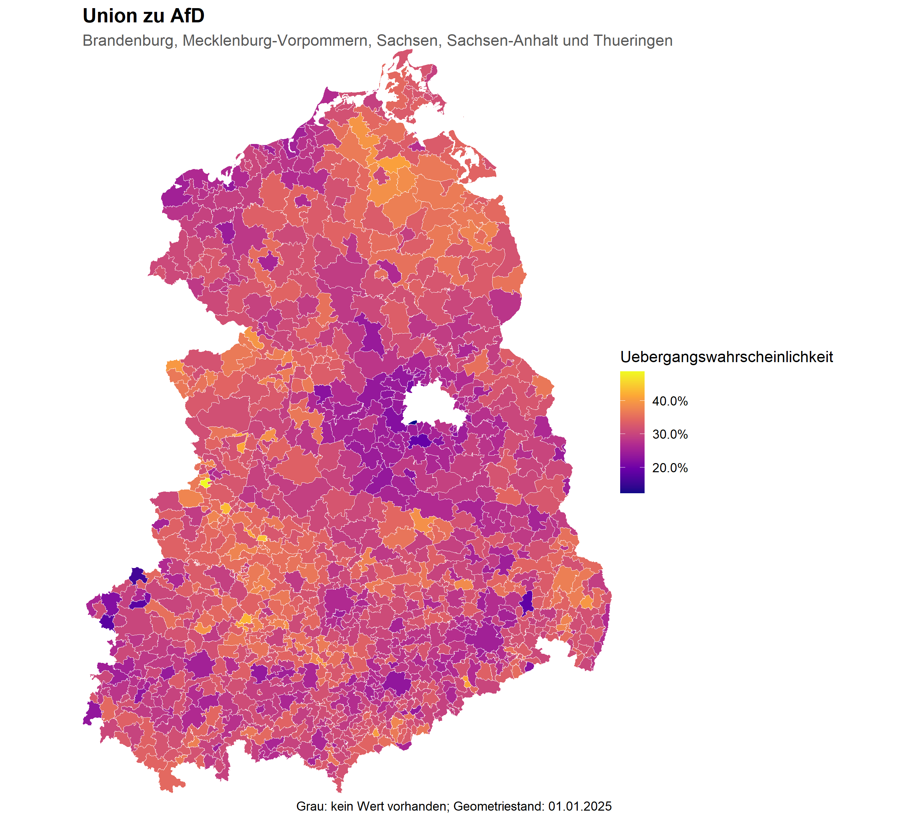
Abbildung 8: Räumliche Verteilung der lokal geschätzten Übergangswahrscheinlichkeit Union→AfD in der Ost-Schätzung. Quelle: eigene Berechnung.
Die lokale Union-AfD-Karte zeigt eine ausgeprägte räumliche Variation, die nicht mit beobachteten individuellen Wechseln gleichgesetzt werden darf. Ein Teil dieses Musters folgt aus den lokalen Randverteilungen, ein Teil aus der Regularisierung durch die globale Ost-Matrix. Gerade räumlich geschlossene Muster können daher sowohl inhaltliche Regionalprozesse als auch verbleibende Homogenitätsverletzung oder räumliche Modellabhängigkeit widerspiegeln.

11.3 Strukturzusammenhänge der AfD-Zuflüsse
Tabelle 6 berichtet die Koeffizienten der fünf gewichteten Hauptmodelle. Da alle Kovariaten z-standardisiert sind, geben die Werte Prozentpunktänderungen der geschätzten Übergangswahrscheinlichkeit pro Standardabweichung an. Es werden keine p-Werte interpretiert; die noch ausstehende Bootstrapauswertung entscheidet, welche Muster innerhalb der vollständigen Pipeline stabil bleiben.
Strukturvariable (+1 SD) | Andere | Linke/Grüne | Nichtwählende | SPD | Union
Durchschnittsalter | – | – | – | – | –
Niedrigeinkommenshaushalte | – | – | – | – | –
Arbeitslosenanteil | – | – | – | – | –
Distanz Staatsgrenze | – | – | – | – | –
Einwohnerdichte | – | – | – | – | –
Haushaltsgröße | – | – | – | – | –
Pendeldistanz ≥ 50 km | – | – | – | – | –
Steuereinnahmen | – | – | – | – | –
Supermarktentfernung | – | – | – | – | –
Wanderungssaldo | – | – | – | – | –
Tabelle 6: Koeffizienten der gewichteten linearen AfD-Zuflussmodelle. Zielvariable ist die lokale Übergangswahrscheinlichkeit; Angaben in Wahrscheinlichkeits- beziehungsweise Prozentpunkten pro Standardabweichung. Quelle: eigene Berechnung.
Die inhaltliche Interpretation der Koeffizienten wird nach dem vollständigen Neulauf für alle fünf Herkunftsmodelle gemeinsam aktualisiert. Eine Übernahme der bisherigen Union- und SPD-Werte wäre ebenfalls nicht zulässig, weil die veränderte Gruppierung die gesamte ökologische Übergangsschätzung und nicht nur die neue Spalte Linke/Grüne beeinflusst.
Die bisher berichteten Koeffizienten für Andere, Nichtwählende und die vormals separat modellierten GRÜNEN werden nach der neuen Parteigruppierung nicht inhaltlich fortgeschrieben. Die gemeinsame Herkunftsgruppe Linke/Grüne und alle übrigen Modelle sind nach dem vollständigen Neulauf erneut zu interpretieren, weil sich bereits die vorgeschaltete ökologische Inferenz ändert.
Herkunft | n | R² | Adj. R² | Kurzbewertung
Andere | – | – | – | –
Linke/Grüne | – | – | – | –
Nichtwählende | – | – | – | –
SPD | – | – | – | –
Union | – | – | – | –
Tabelle 7: Deskriptive Modellpassung der fünf AfD-Zuflussmodelle. Quelle: eigene Berechnung.
Die R²-Werte geben den Anteil der Variation der geschätzten Übergangswahrscheinlichkeiten an, den die zehn Kovariaten innerhalb der Ost-Schätzung gemeinsam abbilden. Sie sind kein Maß für die Richtigkeit dieser Übergangswahrscheinlichkeiten. Die Passung des neuen Modells Linke/Grüne und der übrigen Herkunftsmodelle wird erst nach dem Neulauf bewertet; Unterschiede zwischen ihnen wären ein Hinweis darauf, dass die Strukturvariablen die regionalen Muster der Herkunftsgruppen unterschiedlich gut abbilden.

11.4 Unsicherheit und Robustheit
Nach Abschluss des geplanten Bootstrap mit 500 erfolgreichen Wiederholungen werden an dieser Stelle für jeden Herkunftsfluss und jede Strukturvariable der Median, das 2,5-Prozent- und 97,5-Prozent-Quantil, n_success sowie die Koeffizientenverteilungen berichtet. Die Ergebnisabbildung wird erst aus dem vollständigen Lauf übernommen.
Unabhängig vom Bootstrap ist die numerische Solverrobustheit bereits prüfbar. Zwischen der OSQP- und der RSymphony-Schätzung beträgt die mittlere absolute Differenz globaler Übergangswahrscheinlichkeiten 0,0020 und lokaler Wahrscheinlichkeiten 0,0033. Das 95-Prozent-Quantil der lokalen Differenzen liegt bei 0,0141, das Maximum jedoch bei 0,179. Die globale Matrix ist damit gegenüber dem Solver stabiler als einzelne lokale Zellen.
Die Simulation setzt eine strengere Grenze: Der mittlere Joined-Distribution-EI von 31,72 Prozent zeigt, dass technische Randpassung und Solverähnlichkeit keine sachliche Recovery der lokalen Tabellen garantieren. Bootstrapintervalle können daher Stabilität innerhalb des gewählten Modells, nicht die Wahrheit individueller Übergänge belegen.

12 Diskussion

12.1 Inhaltliche Einordnung
Die Ergebnisse werden über herkunftsspezifische Übergangswahrscheinlichkeiten zur AfD interpretiert. Im Mittelpunkt steht nicht, welcher rechnerische Anteil einzelner Parteien oder Gruppen am gesamten AfD-Zuwachs liegt, sondern ob sich die geschätzte Wahrscheinlichkeit eines Übergangs zur AfD zwischen Regionen systematisch mit Strukturmerkmalen unterscheidet. Absolute Zellmassen und Übergangswahrscheinlichkeiten bleiben dabei zu trennen: Eine große Herkunftspartei kann auch bei einer moderaten geschätzten Wechselwahrscheinlichkeit viele Stimmen umfassen.
Die Strukturmodelle sollen herkunftsspezifische Muster liefern. Welche Zusammenhänge für Union, SPD, Linke/Grüne, Andere und Nichtwählende nach der Neugruppierung bestehen, wird erst nach dem vollständigen Neulauf beurteilt. Die Beziehungen sind jeweils bedingt auf alle übrigen Kovariaten. Sie beschreiben regionale Konstellationen und erlauben weder eine monokausale Benachteiligungsthese noch Aussagen über die Merkmale einzelner Wechselnder.

12.2 Methodischer Beitrag
Der wichtigste methodische Beitrag ist die reproduzierbare Verbindung von räumlicher Harmonisierung, ökologischer Inferenz und Strukturanalyse. Gemeinsame Briefwahl, §-68-Verbindungen, kommunale Gebietsänderungen und manuell validierte textuelle Einschlussfälle werden in einem gemeinsamen Graphen zu minimalen vergleichbaren Einheiten verbunden. Dasselbe Mapping steuert Wahldaten, INKAR-Aggregation und Geometrien.
Die Schätzung trennt einen bundesweiten Diagnosefit von der inhaltlichen Ost-Hauptanalyse. Die duale Schätzrichtung, die datenbasierte Wahl von iter_max, der Solververgleich, Joined-Distribution-EI und der Bootstrap machen unterschiedliche Unsicherheitsquellen sichtbar. Diese Bausteine erhöhen Transparenz und Reproduzierbarkeit, ersetzen aber keine Individualdaten.

12.3 Zentrale Limitationen
Die zentrale Limitation ist ökologische Nichtidentifikation. In der finalmethodennahen Drei-Parteien-Simulation müssen nach dem Joined-Distribution-EI im Mittel 31,72 Prozent der wahren Übergangsmasse zwischen Zellen umverteilt werden, um die Schätzung zu erhalten. Besonders Persistenz- und Wechselzellen können stark verzerrt sein, obwohl alle beobachteten Ränder nahezu exakt passen. Globale Flusszahlen und lokale Regressionsziele dürfen deshalb nicht als beobachtete individuelle Wechselhandlungen dargestellt werden.
Eine zentrale Limitation des gewählten zweistufigen Vorgehens besteht darin, dass die Strukturmerkmale erst nach der ökologischen Inferenz zur Erklärung der geschätzten Übergangswahrscheinlichkeiten herangezogen werden. Kuriwaki und McCartan (2026) zeigen jedoch, dass solche Kontextmerkmale bereits für die Identifikation der ökologischen Übergänge relevant sein können. Unterscheiden sich die tatsächlichen lokalen Übergangswahrscheinlichkeiten systematisch zwischen Gemeinden und hängt diese Heterogenität zugleich mit der lokalen Parteienzusammensetzung zusammen, ist die Homogenitätsannahme der ökologischen Inferenz verletzt und die geschätzten Übergänge können verzerrt sein. Variablen wie Siedlungsstruktur, Einkommen oder Arbeitsmarktlage könnten somit nicht erst Determinanten der anschließend geschätzten AfD-Zuflüsse darstellen, sondern bereits als Confounder der ersten Schätzstufe wirken. In diesem Fall kann eine nachgelagerte Regression der geschätzten Übergangswahrscheinlichkeiten auf dieselben Strukturmerkmale den zuvor entstandenen ökologischen Bias nicht korrigieren; ein beobachteter Zusammenhang könnte teilweise die Missspezifikation der ersten Stufe widerspiegeln und nicht ausschließlich einen tatsächlichen Zusammenhang mit individuellem Wechselverhalten. Die Verwendung möglichst kleinräumiger Einheiten und die Beschränkung auf das vergleichsweise homogenere Untersuchungsgebiet Ostdeutschland können dieses Problem reduzieren, gewährleisten jedoch nicht, dass die erforderliche bedingte Homogenität tatsächlich erfüllt ist. Eine direkte Berücksichtigung geeigneter Kontextvariablen bereits innerhalb der ökologischen Inferenz könnte die Annahme plausibler machen, steht jedoch vor dem Trade-off, dass stark mit der lokalen Parteienzusammensetzung korrelierte Kontrollen die für die Identifikation notwendige Variation reduzieren und die Schätzung dadurch instabiler machen können. Entsprechend sind die Ergebnisse der vorliegenden Analyse als Zusammenhänge mit ökologisch geschätzten, nicht unmittelbar beobachteten individuellen Übergängen zu interpretieren.
Die Homogenitätsannahme ist nur relativ verbessert. Die Ost-Schätzung reduziert EHet deutlich, doch lokale Abweichungen und Größenabhängigkeit bleiben bestehen. Die deutschlandweite Schätzung dokumentiert die starke Ost-West-Differenz, kann aber selbst durch unterschiedliche Parteienkonkurrenz, politische Geschichte, Gemeindegrößen und Wahlorganisation geprägt sein. Die regionale Einschränkung verringert Heterogenität, sie garantiert keine einheitliche ostdeutsche Übergangsmatrix.
Die Verwendung lokal geschätzter EI-Übergangswahrscheinlichkeiten als abhängige Variablen einer zweiten Regression kann zusätzliche Inferenzprobleme verursachen, wenn die Schätzfehler der ersten Stufe nicht zufällig sind. Herron und Shotts (2003) weisen dieses Problem für Kings EI-Verfahren nach und zeigen, dass daraus verzerrte Regressionskoeffizienten und Standardfehler entstehen können. Ob und in welchem Umfang ein entsprechender Mechanismus für den hier verwendeten nslphom-Ansatz besteht, ist damit nicht unmittelbar geklärt.
Die Regressionsmodelle sind bewusst einfach. Gewichtete lineare Modelle behandeln eine begrenzte Zielvariable, weisen heteroskedastische und nichtnormal verteilte Residuen auf und zeigen für Andere, Nichtwählende und SPD Hinweise auf funktionale Fehlanpassung. Räumliche Autokorrelation ist nicht explizit modelliert. Obwohl die VIF-Werte moderat sind, können korrelierte Konstrukte, Ausreißer und nicht beobachtete Confounder Vorzeichen und Größen verändern. R² beschreibt nur die Passung an geschätzte Übergänge, nicht an wahre Übergänge.
Der Bootstrap quantifiziert die Variation der gewählten Pipeline, aber keine Unsicherheit über alternative EI-Lösungen, Parteischwellen, Mappings, Raumzuschnitte oder Regressionsfamilien. Auch enge Intervalle können ein innerhalb des Modells stabiles, sachlich verzerrtes Signal umschließen. Konventionelle Regressions-p-Werte werden deshalb nicht interpretiert.
Weitere Einschränkungen entstehen aus der Datensituation. Die Gruppe Andere bündelt politisch heterogene Angebote wie FDP, BSW und weitere kleinere Parteien. Auch Linke/Grüne verbindet zwei politisch und sozialstrukturell unterschiedliche Parteien; die Zusammenfassung ist ein auf AfD-Zuflüsse und Rechenkomplexität bezogener Modellkompromiss und erlaubt keine getrennte Interpretation. Die proportionale Skalierung von 2025 entfernt Eintritte und Austritte aus der Matrix und verändert insbesondere die Bedeutung der Nichtwählendengruppe. Die Strukturmerkmale sind ausschließlich Niveauwerte des Berichtsjahres 2023; Veränderungen zwischen 2021 und 2025 werden nicht gemessen. Zudem liegt die gewählte kommunale Steuerkraft nur auf Kreisebene vor. Innerhalb eines Kreises wird mehrfach derselbe Wert zugewiesen, sodass die scheinbare Zahl lokaler Beobachtungen größer ist als die tatsächliche räumliche Informationsbreite. Der Arbeitslosenindikator verwendet die Bevölkerung von 15 bis unter 65 Jahren statt ziviler Erwerbspersonen; Grenzdistanzen beruhen auf bevölkerungsgewichteten Mittelpunkten und für 17 historische Geometriefälle auf einer Nachfolgerannäherung.
Eine besondere Interpretationsgrenze betrifft den Anteil einkommensschwacher Haushalte. Derselbe Indikatorwert kann beispielsweise durch eine hohe Zahl von Studierenden, Personen in Ausbildung, einkommensarme Rentnerhaushalte oder dauerhaft materiell benachteiligte Haushalte entstehen. Diese semantische Heterogenität begrenzt die inhaltliche Eindeutigkeit eines Regressionskoeffizienten: Er beschreibt einen bedingten Zusammenhang mit der statistischen Einkommenskategorie, nicht mit einer einheitlichen sozialen Problemlage.
Der Strukturdatensatz ist damit ein Querschnitt zum Kontextjahr 2023. Er bildet weder das strukturelle Ausgangsniveau zum Wahltermin 2021 noch eine Veränderung bis 2025 vollständig ab. Die zeitliche Reihenfolge eines möglichen Mechanismus lässt sich daraus nicht bestimmen; die Regressionsanalyse bleibt deskriptiv und explorativ, nicht kausal.

12.4 Robustheitsprüfungen und weiterer Forschungsbedarf
Für die Endfassung ist zunächst der 500er-Bootstrap abzuschließen und auf fehlende oder systematisch gescheiterte Koeffizienten zu prüfen. Danach sollten reduzierte theoriegeleitete Kovariatensätze, nichtlineare Terme und ein Fractional-Response-Modell als Sensitivität verglichen werden. Ein räumliches Residuenmodell oder zumindest Moran-I-Diagnosen mit begründeter Nachbarschaftsmatrix würden zeigen, ob regionale Reststruktur die Unabhängigkeitsannahme verletzt.
Für den Niedrigeinkommensanteil sind darüber hinaus gezielte Robustheitsprüfungen notwendig, weil die Variable unterschiedliche soziale Gruppen zusammenfasst:
- Das Hauptmodell wird mit und ohne Niedrigeinkommensanteil geschätzt, um zu prüfen, wie stark die übrigen Koeffizienten von dieser Kovariate abhängen.
- Ein Hochschul- beziehungsweise Studierendenanteil wird zusätzlich kontrolliert, sofern er in hinreichender räumlicher Auflösung verfügbar ist.
- Der Anteil der 18- bis 25-Jährigen wird als grobe, ausdrücklich unvollkommene Näherung an studentisch geprägte Bevölkerungsstrukturen geprüft.
- Hochschulstädte werden gesondert gekennzeichnet, damit ihre Ergebnisse nicht vorschnell als allgemeines Niedrigeinkommensmuster interpretiert werden.
- Interaktionen des Niedrigeinkommensanteils mit Alters- oder Hochschulstruktur werden als mögliche nicht additive Spezifikation untersucht.
- Als Alternative wird ein eindeutigerer Deprivationsindikator, etwa der SGB-II-Bezug oder das verfügbare Einkommen, verwendet, sofern er gemeindescharf und für 2023 verfügbar ist.
Auf der EI-Seite sollten alternative Parteigruppierungen, Schwellenwerte und räumliche Einheiten geprüft werden. Externe Wahlbefragungen können nationale Größenordnungen plausibilisieren, besitzen aber eigene Fehler. Für lokale Aussagen sind Joined-Distribution-EI und Beta-Recovery aussagekräftiger als die bloße Rekonstruktion der Zielränder.

13 Fazit
Die Arbeit entwickelt einen durchgängigen Workflow zur Untersuchung ostdeutscher AfD-Zuflüsse zwischen den Bundestagswahlen 2021 und 2025. Amtliche Wahlbezirksergebnisse werden unter Einbezug gemeinsamer Briefwahlauszählungen, §-68-Fällen, validierter textueller Einschlussausweisungen und kommunaler Gebietsänderungen harmonisiert. Die Analyse nutzt Zweitstimmen, fasst CDU und CSU zur Union sowie DIE LINKE und GRÜNE zur Herkunftsgruppe Linke/Grüne zusammen, bündelt die übrigen kleineren Parteien und skaliert die Zielwahl auf die einheitsspezifische Gesamtmasse 2021.
Eine deutschlandweite nslphom_dual-Schätzung zeigt eine ausgeprägte Ost-West-Heterogenität und bestätigt die von Beginn an festgelegte Beschränkung auf fünf ostdeutsche Flächenländer ohne Berlin. In der separaten Ost-Schätzung sinkt der mittlere relative EHet auf 3,99 Prozent. Die herkunftsspezifischen Strukturmodelle beschreiben regionale Unterschiede der geschätzten Übergangswahrscheinlichkeiten zur AfD, insbesondere im Zusammenhang mit materieller Lage, Peripherie, Demografie und Haushaltsstruktur.
Die inhaltliche Reichweite bleibt begrenzt. Simulation und Solververgleich zeigen, dass numerisch stabile und randkonsistente Lösungen lokal stark falsch sein können. Die Ergebnisse sind deshalb modellbasierte ökologische Muster. Belastbar ist die Analyse vor allem dort, wo räumliche Harmonisierung, Randverteilungen, globale Struktur und Sensitivitäten transparent dokumentiert werden. Erst der vollständige Bootstrap und weitere räumliche sowie funktionale Robustheitsprüfungen erlauben eine abschließende Bewertung der Strukturkoeffizienten.

Literaturverzeichnis
Achen, Christopher H.; Shively, W. Phillips (1995): Cross-Level Inference. Chicago: University of Chicago Press.
Bracalente, Bruno; Forcina, Antonio; Falocci, Nicola (2026): Determinants of vote transitions by ecological inference within small areas. Spatial Statistics 71, 100950. https://doi.org/10.1016/j.spasta.2025.100950.
Brown, Philip J.; Payne, Clive D. (1986): Aggregate Data, Ecological Regression, and Voting Transitions. Journal of the American Statistical Association 81(394), 452-460.
Bundesinstitut für Bau-, Stadt- und Raumforschung (BBSR) (2025): Laufende Raumbeobachtung des BBSR - INKAR, Ausgabe 07/2025. Bonn. https://www.inkar.de/ (Abruf: 14.09.2026).
Die Bundeswahlleiterin (2021): Bundestagswahl 2021. Wahlbezirksergebnisse, Datensatzbeschreibung und endgültiges Ergebnis Deutschland. https://www.bundeswahlleiterin.de/bundestagswahlen/2021/ergebnisse/bund-99.html (Abruf: 14.09.2026).
Die Bundeswahlleiterin (2025): Bundestagswahl 2025. Wahlbezirksergebnisse, Datensatzbeschreibung und endgültiges Ergebnis Deutschland. https://www.bundeswahlleiterin.de/bundestagswahlen/2025/ergebnisse/bund-99.html (Abruf: 14.09.2026).
Duncan, Otis Dudley; Davis, Beverly (1953): An Alternative to Ecological Correlation. American Sociological Review 18(6), 665-666.
Forcina, Antonio; Pellegrino, Domenico (2019): Estimation of voter transitions and the ecological fallacy. Quality & Quantity 53, 1859-1874. https://doi.org/10.1007/s11135-019-00845-1.
Goodman, Leo A. (1953): Ecological Regressions and Behavior of Individuals. American Sociological Review 18(6), 663-664.
Gschwend, Thomas (2006): Ökologische Inferenz. In: Behnke, Joachim; Gschwend, Thomas; Schindler, Delia; Schnapp, Kai-Uwe (Hrsg.): Methoden der Politikwissenschaft. Neuere qualitative und quantitative Analyseverfahren. Baden-Baden: Nomos, S. 227-237.
King, Gary (1997): A Solution to the Ecological Inference Problem. Reconstructing Individual Behavior from Aggregate Data. Princeton: Princeton University Press.
Klima, André; Thurner, Paul W.; Molnar, Christoph; Schlesinger, Thomas; Küchenhoff, Helmut (2016): Estimation of Voter Transitions Based on Ecological Inference. An Empirical Assessment of Different Approaches. AStA Advances in Statistical Analysis 100(2), 133-159. https://doi.org/10.1007/s10182-015-0254-8.
Kuriwaki, Shiro; McCartan, Cory (2026): The Role of Confounders and Linearity in Ecological Inference. A Reassessment. Working Paper, arXiv:2601.07668.
Mullahy, John (2015): Multivariate Fractional Regression Estimation of Econometric Share Models. Journal of Econometric Methods 4(1), 71-100. https://doi.org/10.1515/jem-2012-0006.
Pavía, José M.; Romero, Rafael (2023): Data wrangling, computational burden, automation, robustness and accuracy in ecological inference forecasting of R × C tables. SORT 47(1), 151-186. https://doi.org/10.57645/20.8080.02.4.
Pavía, José M.; Romero, Rafael (2024a): Improving Estimates Accuracy of Voter Transitions. Two New Algorithms for Ecological Inference Based on Linear Programming. Sociological Methods & Research 53(3), 1491-1533. https://doi.org/10.1177/00491241221092725.
Pavía, José M.; Romero, Rafael (2024b): Symmetry estimating R × C vote transfer matrices from aggregate data. Journal of the Royal Statistical Society Series A 187, 919-943. https://doi.org/10.1093/jrsssa/qnae013.
Robinson, William S. (1950): Ecological Correlations and the Behavior of Individuals. American Sociological Review 15(3), 351-357.
Statistisches Bundesamt (2021-2024): Namens- und Gebietsänderungen der Gemeinden. Jahresdateien 2021 bis 2024. Wiesbaden.
Stellato, Bartolomeo; Banjac, Goran; Goulart, Paul; Bemporad, Alberto; Boyd, Stephen (2020): OSQP: an operator splitting solver for quadratic programs. Mathematical Programming Computation 12, 637-672. https://doi.org/10.1007/s12532-020-00179-2.
Thomsen, Søren Risbjerg (1987): Danish Elections 1920-79. A Logit Approach to Ecological Analysis and Inference. Aarhus: Politica.

Anhang A Reproduzierbarer Workflow
Die folgende Reihenfolge enthält die zentralen Skripte des finalen Analysewegs. Test- und Diagnoseskripte außerhalb dieses Ablaufs dienen der Entwicklungsdokumentation, sind aber keine Ergebnisquelle der Arbeit.
Schritt | Skript | Zweck
1 | mapping_gebiete.R | Kommunale Gebietsänderungen aufbereiten
2 | mapping_wahldaten.R | Wahlorganisatorische Verbindungen harmonisieren
3 | 01_prepare_nslphom_input.R | Zweitstimmen gruppieren und 2025 skalieren
4 | 13_find_optimal_iter_max_nslphom_dual.R | Iterationsobergrenze diagnostizieren
5 | 02a_fit_deutschland_homogenitaet.R | Deutschlandweite Schätzung und Ost-West-EHet
6 | 02_estimate_transitions.R | Ost-Schätzung durchführen
7 | cleaning_strukturdaten.R | INKAR-Cache für 2023 erzeugen
8 | 03_prepare_inkar_covariates.R | Strukturmerkmale aggregieren
9 | 04_model_transitions.R | Fünf AfD-Zuflussmodelle schätzen
10 | 08_bootstrap_nslphom_regression.R | EI und Regression gemeinsam bootstrappen
11 | 05c_validate_final_method_dual_osqp.R | Drei-Parteien-Simulation ausführen
12 | 07_visualize_global_matrices.R | Globale Übergangsmatrix visualisieren
13 | 09_visualize_homogenitaetsannahme.R | EHet kartieren und zusammenfassen
14 | 11_validate_lokale_matrix_residuen.R | Lokale Randrekonstruktion prüfen
15 | 12_compare_nslphom_solvers.R | OSQP- und RSymphony-Schätzungen vergleichen
16 | 15_describe_structure_covariates.R | Strukturvariablen deskriptiv prüfen
17 | 16_check_regression_assumptions.R | Regressionsdiagnostik erzeugen
Tabelle A1: Reihenfolge des finalen Analyseworkflows. Quelle: eigene Darstellung.
Alle berichteten Kennzahlen müssen vor Abgabe gegen die Zeitstempel der finalen RDS-Outputs geprüft werden. Insbesondere sind Tabelle und Abbildung des Bootstrap nach Abschluss von 500 erfolgreichen Wiederholungen zu aktualisieren.

Anhang B Auswahl der Iterationsobergrenze
Die Richtungsverläufe zeigen, dass HETe innerhalb der nslphom-Folge nicht monoton fällt. Die lokale Anpassung verändert die anschließend aggregierte globale Matrix; dadurch kann eine weitere Iteration die Passung einer Richtung verbessern und die andere verschlechtern. Entscheidend ist deshalb der HETe der tatsächlich nach Gleichung (12) kombinierten dualen Lösung.
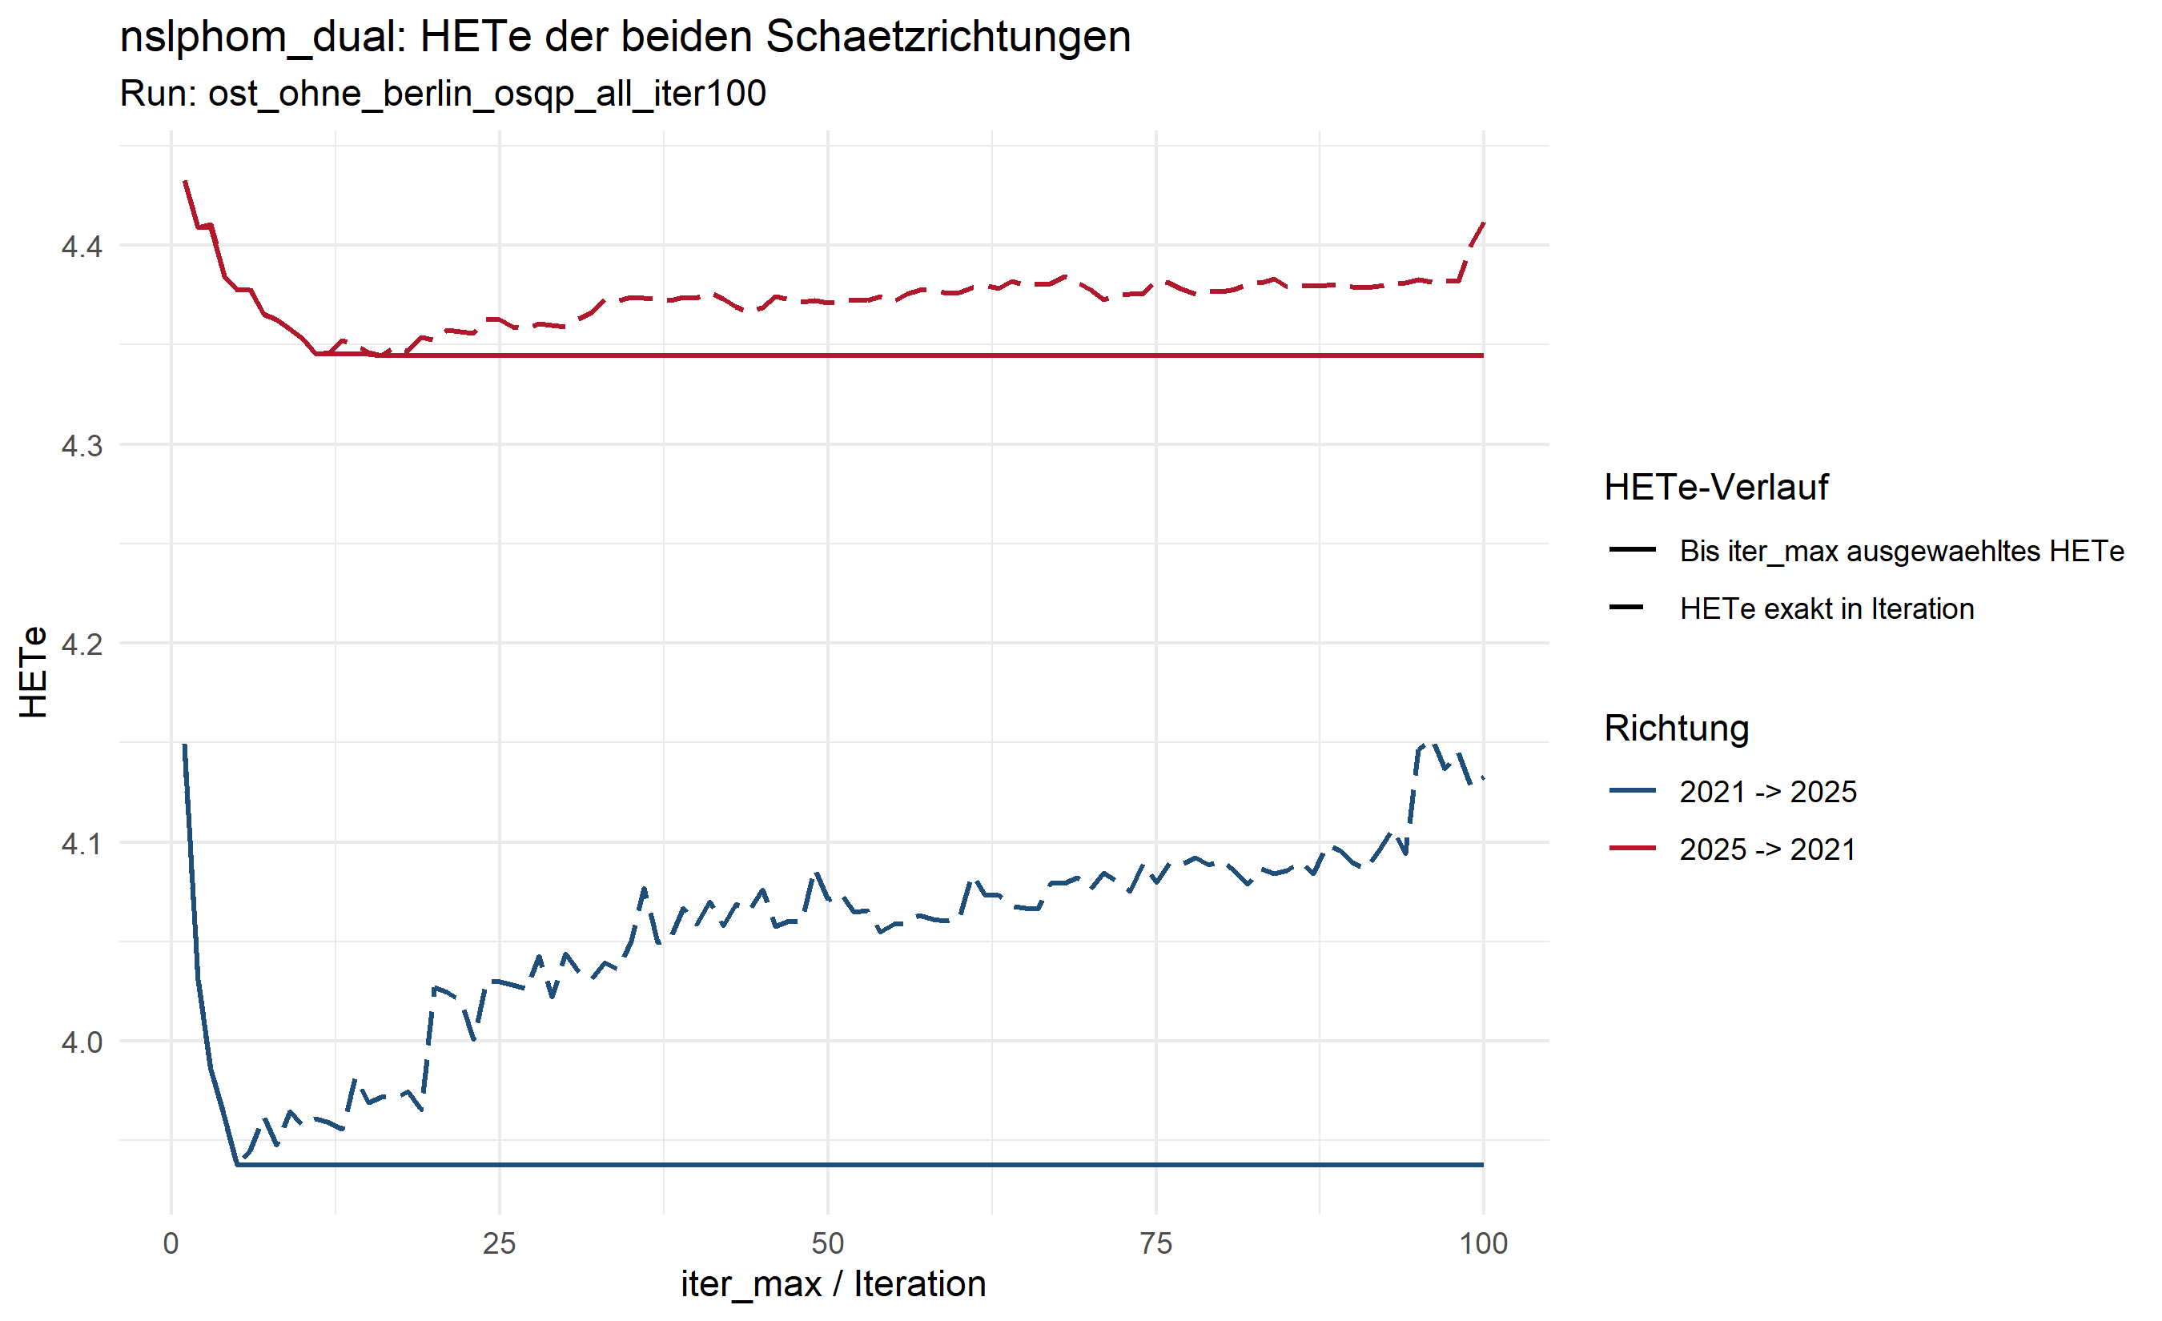
Abbildung B1: HETe der beiden Schätzrichtungen bis Iteration 100. Durchgezogene Linien zeigen den bis zur jeweiligen Obergrenze ausgewählten Richtungswert. Quelle: eigene Berechnung.
Das gemeinsame Kriterium erreicht sein Minimum bei iter_max = 3. Die Wahl ist datensatz- und solverabhängig und darf nicht als allgemeiner nslphom-Standard verstanden werden.

Anhang C Validierung und Sensitivitätsanalysen

C.1 Simulationsdesign
Die finalmethodennahe Simulation verwendet ein Drei-Parteien-System aus Union, SPD und AfD. Pro Einheit werden eine binäre und eine kontinuierliche Kovariable gezogen. Festgelegte Parameter erzeugen lokale Übergangswahrscheinlichkeiten; daraus werden endliche Übergangszellen multinomial realisiert und zu den beobachtbaren Zielrändern aggregiert. nslphom_dual erhält nur Ausgangs- und Zielränder und wird mit dem globalen OSQP-Weg sowie iter_max = 3 geschätzt.
Die geschätzten lokalen Wahrscheinlichkeiten werden sowohl mit den datengenerierenden wahren Wahrscheinlichkeiten als auch über die gemeinsame Zellverteilung geprüft. Der Zufallszug realisierter Übergänge bildet endliche Wahlmassen ab; die Wahrheit bleibt der zugrunde liegende Erwartungswert.

C.2 Estimation Error und Zellmetriken
Bias ist der Mittelwert von p̂ - p über Einheiten und Simulationen. Da sich positive und negative Fehler aufheben können, werden zusätzlich mittlerer absoluter Fehler und mittlerer quadratischer Fehler berichtet. Bias wird nicht halbiert. Der Faktor 0,5 gehört nur zur absoluten Distanz der vollständigen gemeinsamen Verteilung:
EI=100·(0,5∑_i∑_j∑_k |N_(ijk)-N̂_(ijk)|)/(∑_i∑_j∑_k N_(ijk)). (19)
Kennzahl | Ergebnis | Interpretation
Simulationen | 100 | alle finalen Läufe
Einheiten je Simulation | 120 | Drei-Parteien-Szenario
Mittlerer EI | 31,72 % | mittlere umzuschichtende Zellmasse
Median EI | 32,58 % | typischer Simulationslauf
90-Prozent-Quantil | 36,28 % | zehn Prozent der Läufe liegen darüber
95-Prozent-Quantil | 37,14 % | fünf Prozent der Läufe liegen darüber
Maximum EI | 45,24 % | schlechtester vollständiger Lauf
Tabelle C1: Joined-Distribution-EI der finalmethodennahen Simulation. Quelle: eigene Berechnung.
Ein mittlerer EI von 31,72 Prozent bedeutet nicht, dass jede Wahrscheinlichkeit um 31,72 Prozentpunkte falsch ist. Vielmehr müsste im Mittel knapp ein Drittel der gesamten wahren Zellmasse zwischen Zellen umverteilt werden, damit geschätzte und wahre gemeinsame Verteilung übereinstimmen. Die starke Unterschätzung der AfD-Persistenz und Überschätzung einzelner Wechselzellen zeigt die sachliche Relevanz des Fehlers.

C.3 Beta-Recovery
Auf die simulierten nslphom-Wahrscheinlichkeiten werden dieselben linearen Herkunftsmodelle wie im Hauptworkflow angewandt. Die Recovery ist deutlich schwächer als bei Regressionen auf den wahren beziehungsweise realisierten Übergängen. Im SPD-AfD-Szenario werden Intercept und binärer Effekt stark überschätzt, während sich das Vorzeichen des kontinuierlichen Effekts umkehrt. Im Union-AfD-Szenario werden ebenfalls Niveau und Kovariateneffekte verzerrt. Die nslphom-Stufe kann räumliche Signalschwankungen glätten, verstärken oder umlenken.

C.4 Solververgleich
Für identische ostdeutsche Eingaben werden OSQP- und RSymphony-Lösungen verglichen. Die mittlere absolute Differenz beträgt global 0,0020 und lokal 0,0033; das lokale 95-Prozent-Quantil liegt bei 0,0141, der maximale Zellunterschied bei 0,179. Mehrere gleichwertige oder nahezu gleichwertige LP-Optima, unterschiedliche Toleranzen und Tie-Breaking-Regeln erklären, warum Solver nicht jede lokale Zelle identisch auswählen. Die globale Matrix ist stabiler als extreme lokale Zellen.

Anhang D Diagnostik der Regressionsmodelle
Die folgenden Grafiken beziehen sich noch auf den Rechenstand vor der Zusammenfassung von Linken und Grünen und werden nach dem Neulauf ersetzt. Die dann erneut erzeugten Diagnosen prüfen für fünf gewichtete lineare Modelle der Oststichprobe mit jeweils 1.078 Einheiten, ob die Modelle die geschätzten Übergangswahrscheinlichkeiten aus nslphom angemessen beschreiben. Sie validieren nicht die unbekannten individuellen Übergänge.

D.1 Linearität und Varianzstruktur
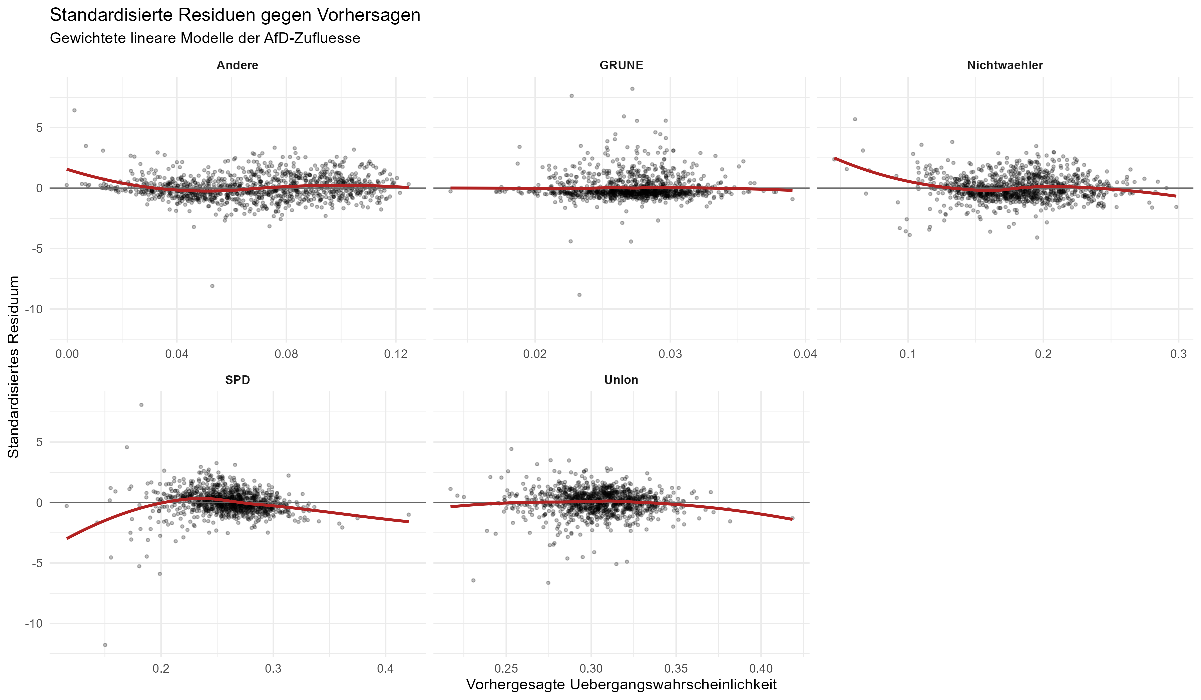
Abbildung D1: Residuen gegen vorhergesagte Werte für die fünf AfD-Zuflussmodelle. Quelle: eigene Berechnung.
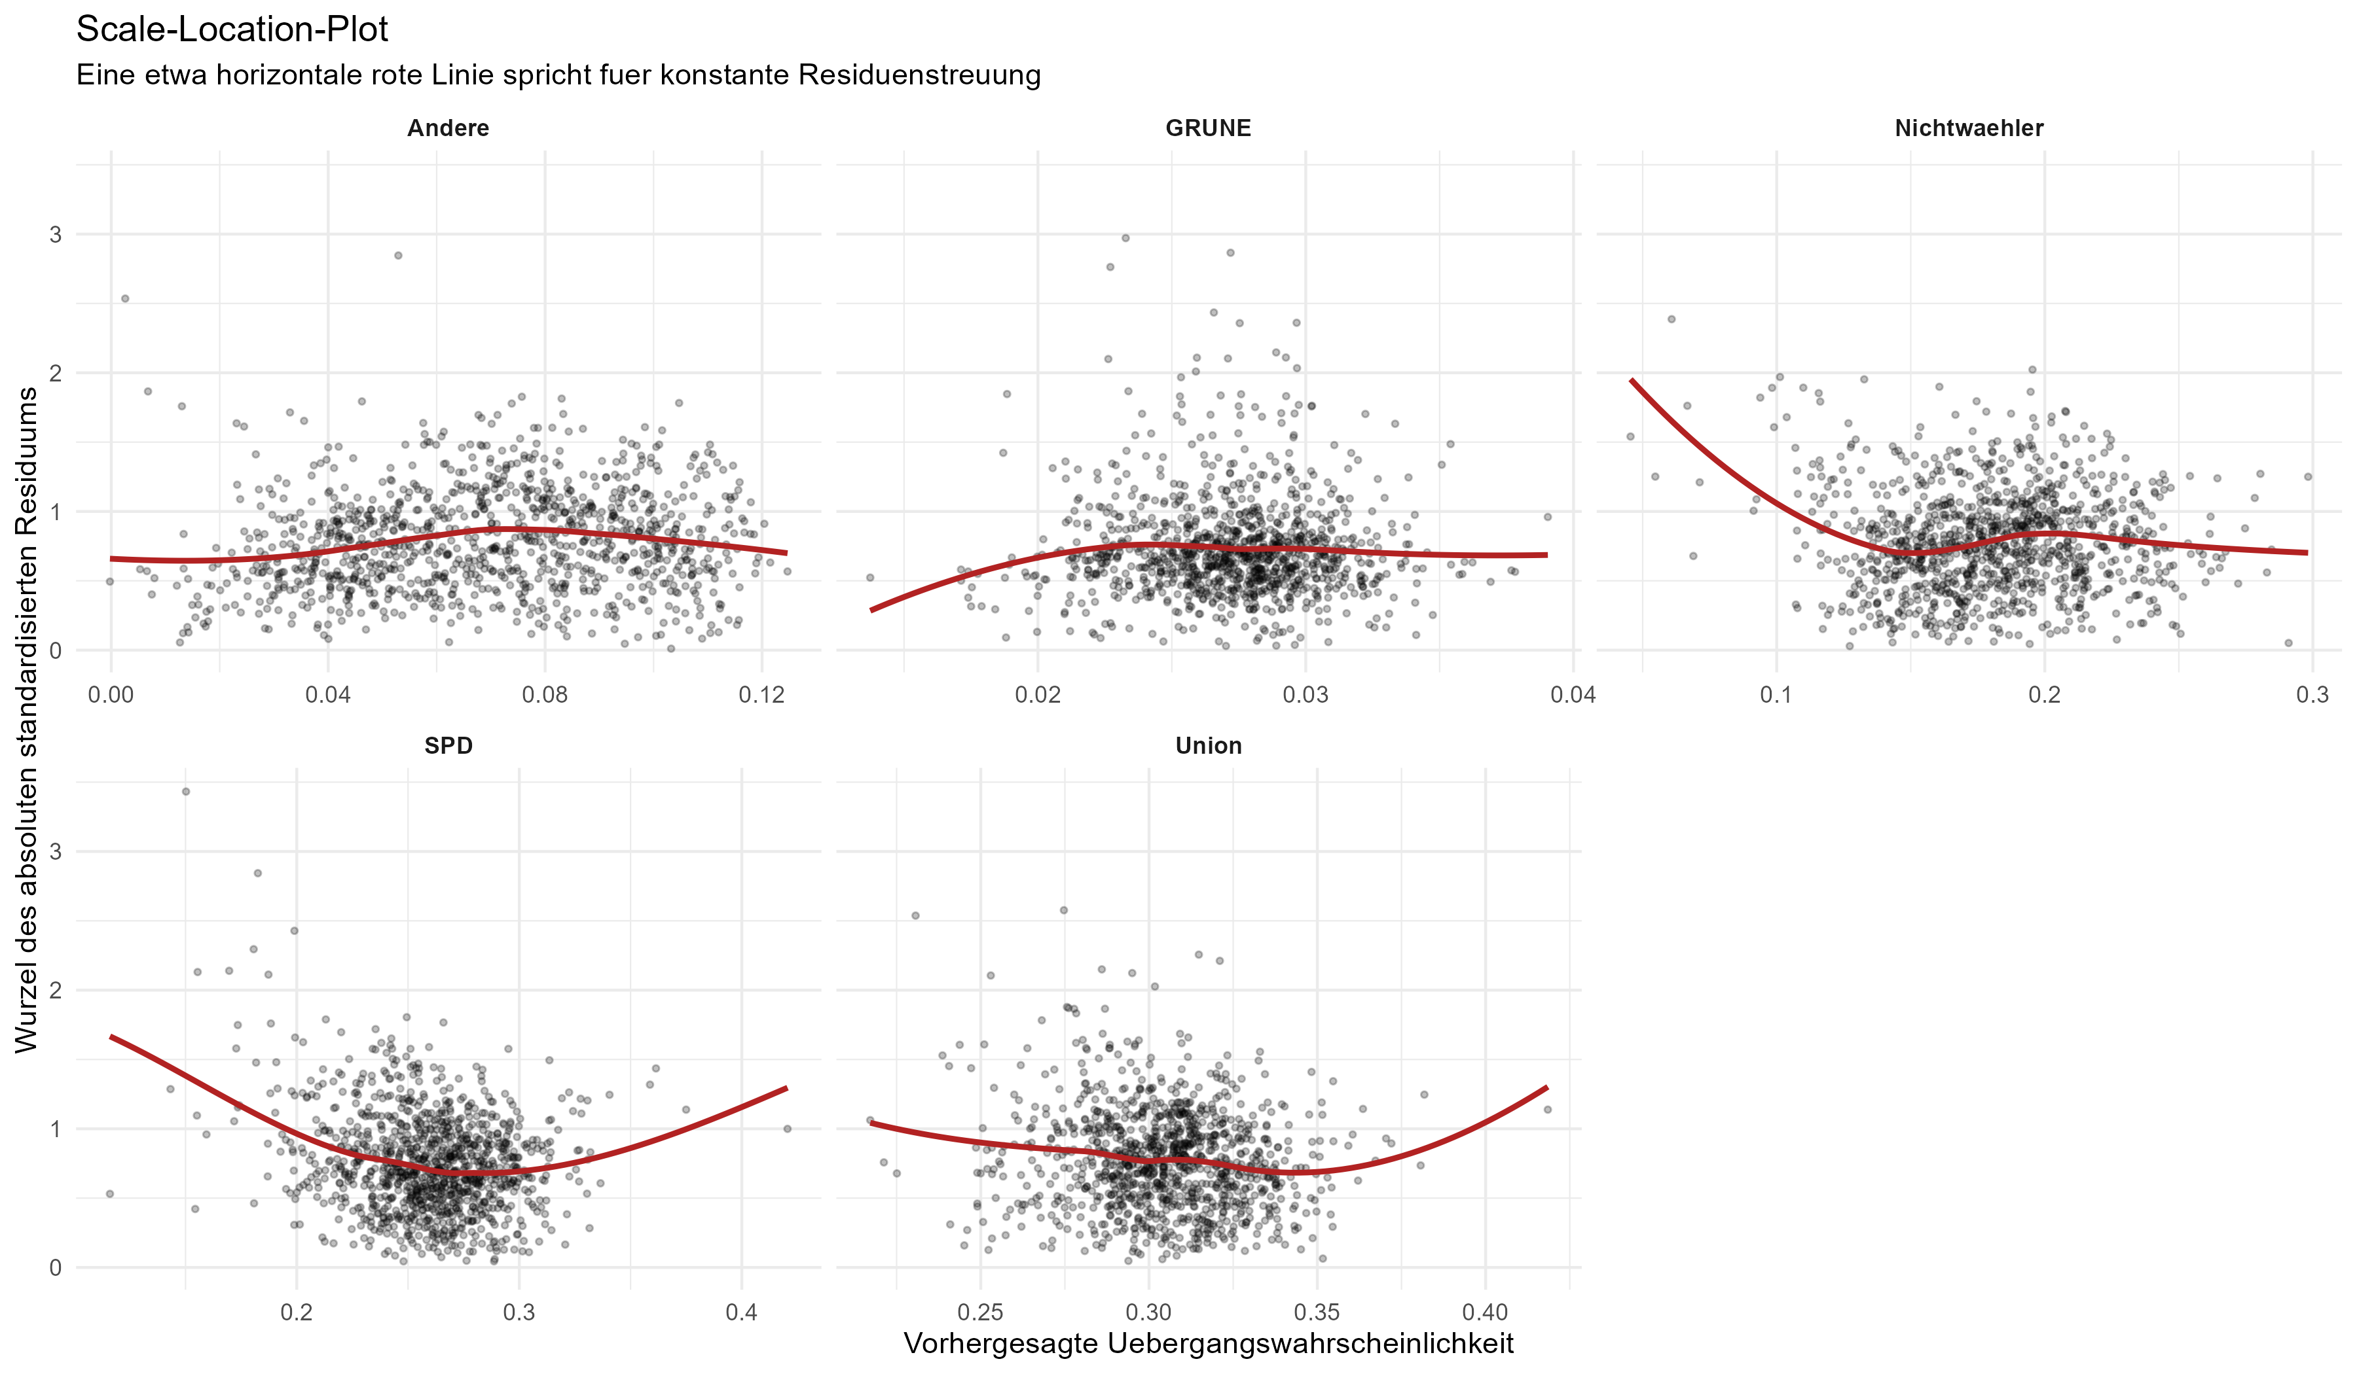
Abbildung D2: Scale-Location-Diagnostik der fünf AfD-Zuflussmodelle. Quelle: eigene Berechnung.
Im Residuen-gegen-Vorhersage-Diagramm würden zufällig um null verteilte Punkte für eine angemessene lineare Mittelwertfunktion sprechen. Das Scale-Location-Diagramm zeigt die Streuung der standardisierten Residuen über den Vorhersagen und dient damit der Prüfung annähernd konstanter Fehlervarianz. Tatsächlich treten in mehreren Modellen systematische Krümmung und zunehmende Streuung auf. Breusch-Pagan-Diagnosen weisen in allen fünf Modellen auf Heteroskedastizität, also nicht konstante Residuenvarianz, hin; RESET-Diagnosen markieren funktionale Fehlanpassung insbesondere für Andere, Nichtwählende und SPD. Da keine klassischen p-Werte interpretiert werden, dienen diese Befunde vor allem der Beurteilung, ob das lineare Modell die geschätzten Zielgrößen deskriptiv ausreichend repräsentiert.

D.2 Residuenverteilung und Einfluss
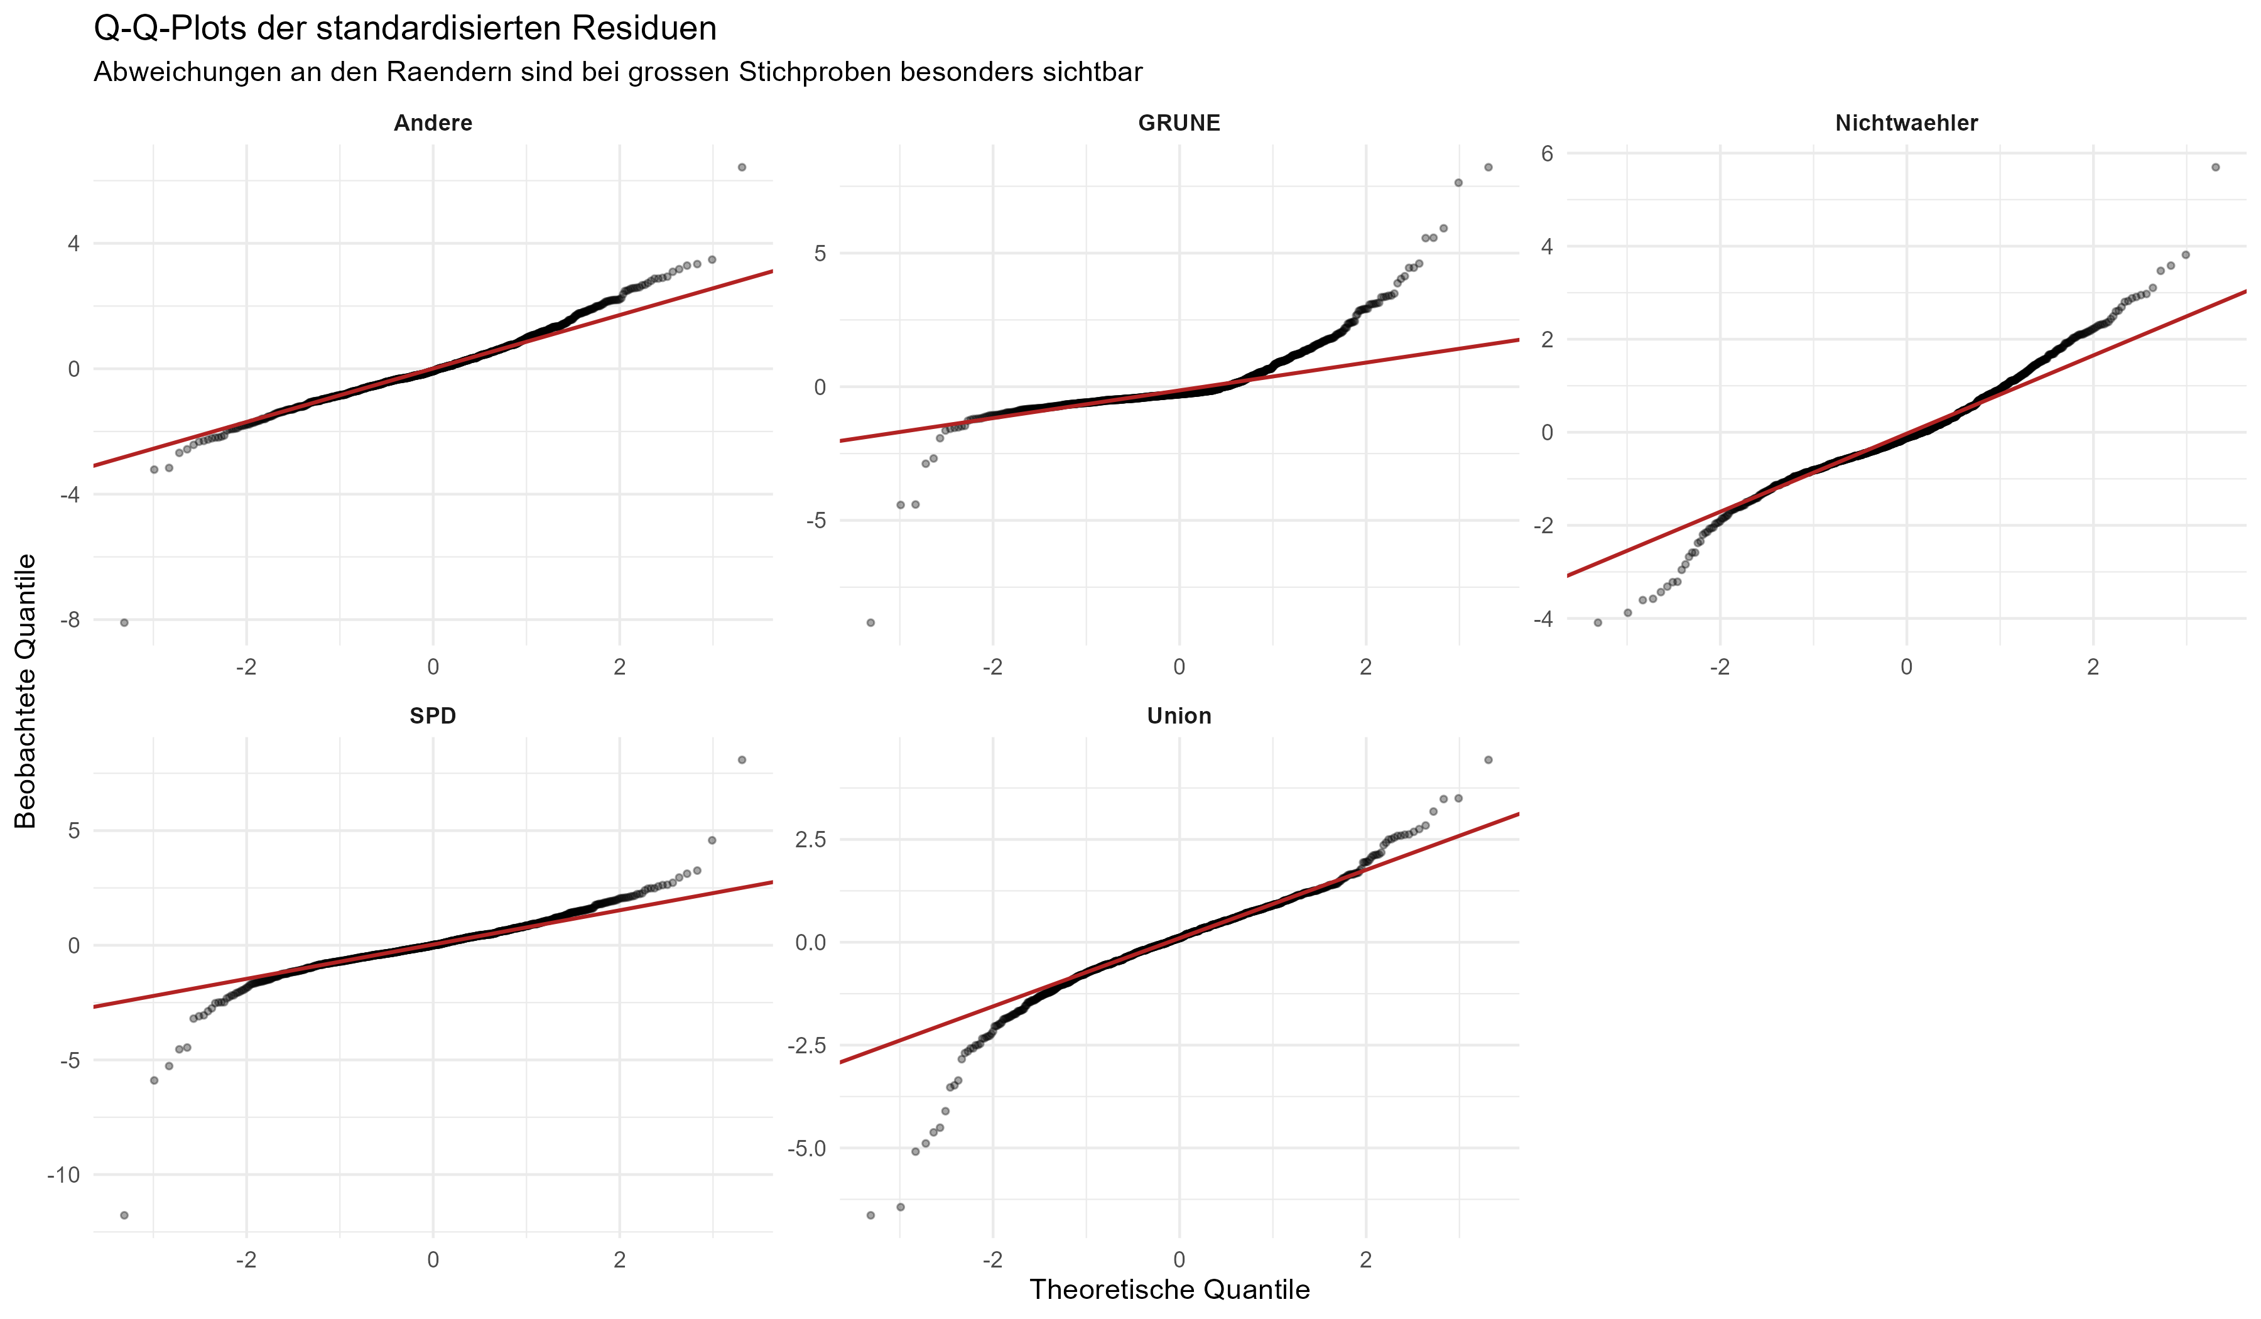
Abbildung D3: Q-Q-Diagramme der standardisierten Residuen. Quelle: eigene Berechnung.
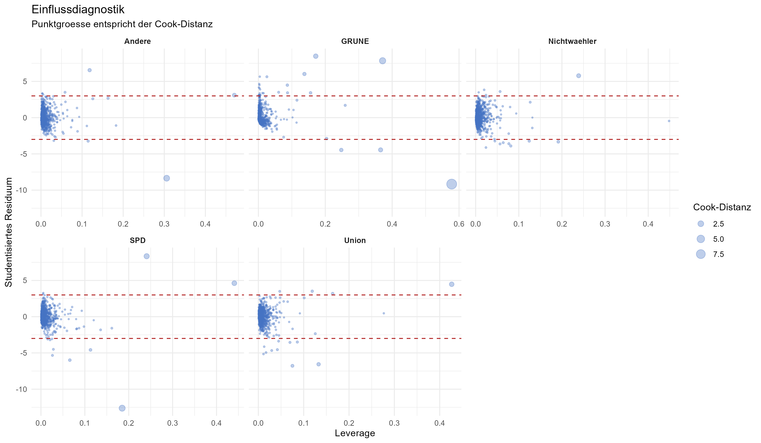
Abbildung D4: Leverage und Cook-Distanzen der fünf AfD-Zuflussmodelle. Quelle: eigene Berechnung.
Das Q-Q-Diagramm vergleicht die empirischen Quantile der standardisierten Residuen mit den Quantilen einer Normalverteilung; deutliche Abweichungen von der Diagonalen zeigen nichtnormal verteilte Fehler. Leverage bezeichnet ungewöhnliche Kombinationen der erklärenden Variablen, während die Cook-Distanz misst, wie stark sich die Modellschätzung durch das Entfernen einer Beobachtung ändern würde. Alle Modelle weichen sichtbar von normalverteilten Residuen ab. Je nach Herkunft treten 9 bis 26 studentisierte Residuen mit Betrag über drei sowie zahlreiche Hebelpunkte auf. Die maximalen Varianzinflationsfaktoren bleiben unter 3,1 und sprechen gegen schwere Multikollinearität. Einflussreiche Gebiete und räumliche Restmuster sollten in Sensitivitätsanalysen separat geprüft werden.

